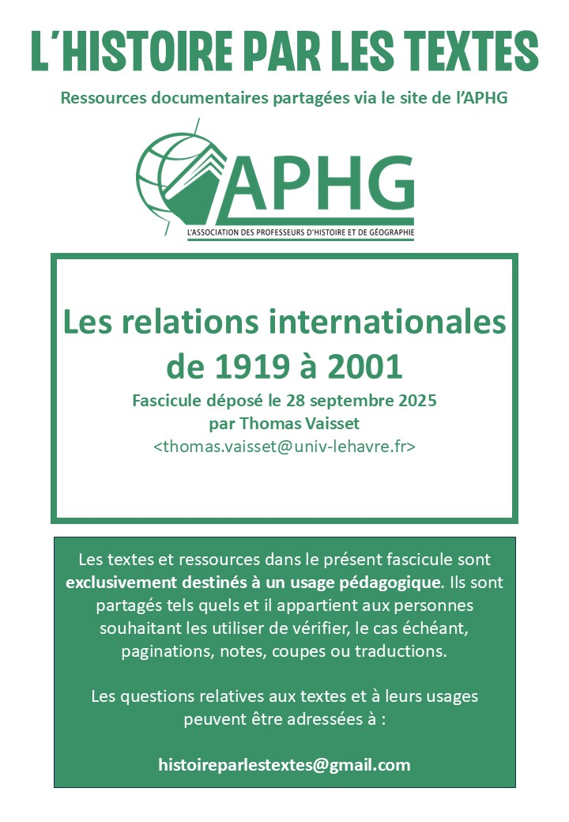



Année 2019-2020
Licence 1 – Semestre 1

HISTOIRE CONTEMPORAINE

« Histoire des relations internationales (1919-2001) »

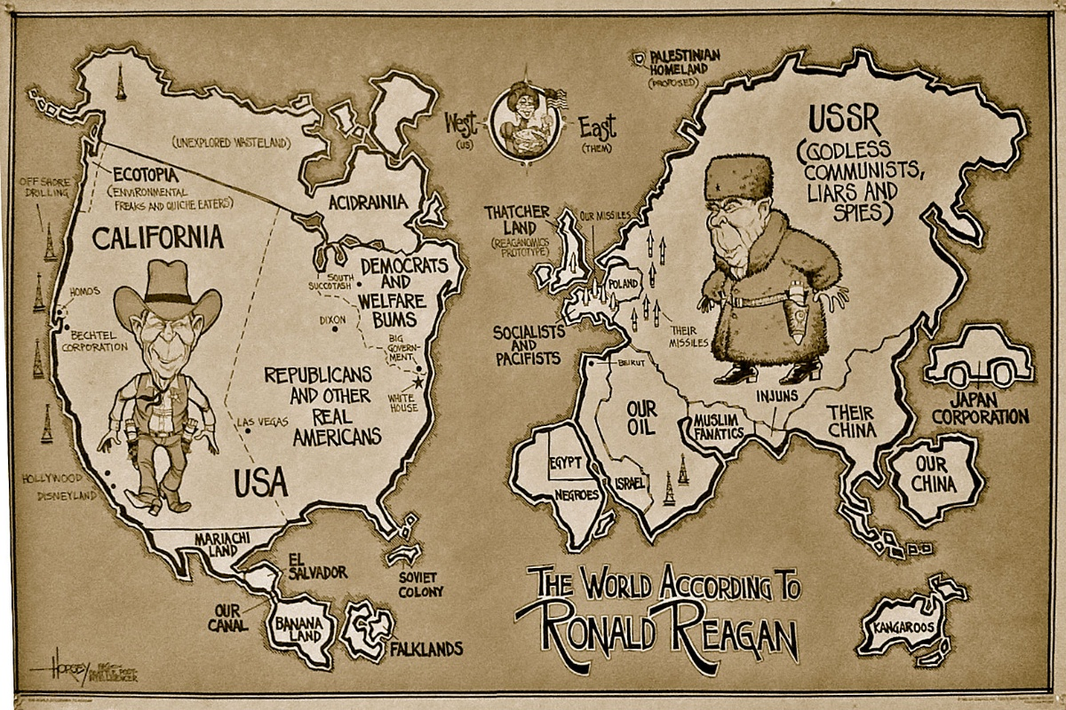

« Le monde selon Ronald Reagan » par David Horsey (version de 1982)

Fascicule de documents pour le TD

Enseignants :

Cédric COICAUD (TD) : coicaud.cedric@neuf.fr
Camille DUPARC (TD) : mmeduparchg@gmail.com
Thomas VAISSET (CM/TD) : thomas.vaisset@univ-lehavre.fr

Table des matières

Méthode de la dissertation 5
Méthode du commentaire de document 11
1919 : Faire la paix dans un monde en guerre 15
Doc 1. Lettre du pape Benoît XV aux chefs des peuples belligérants, 1er août 1917 15
Doc 2. Les Quatorze Points du président Wilson 16
Doc 3. Mémorandum de Fontainebleau (25 mars 1919) 17
Doc 4. Le « Diktat » de Versailles 18
Doc 5. Extrait des clauses du traité de Versailles 19
Doc 6. La signature du traité de Versailles 21
Doc 7. Carte de l’Europe en 1920 22
Tensions et menaces sur l’ordre versaillais 23
Doc 1. L’Europe au lendemain des traités de paix 23
Doc 2. Versailles, une paix trop dure selon Keynes 23
Doc 3. Versailles, une paix trop douce selon Jacques Bainville 25
Doc 4. La Conférence de Washington (1921-1922) 26
Des mondes coloniaux en ébullition au lendemain de la Grande Guerre 29
Doc 1. Correspondance McMahon-Hussein 29
Doc 2. Carte des accords Sykes-Picot (16 mai 1916) 30
Doc 3. Déclaration Balfour 30
Doc 4. La diplomatie française au Japon 31
Doc 5. Carte postale de l’exposition coloniale de 1931 32
Doc 6. Le statut de Westminster 33
Doc 7. Le mandat français au Levant 34
« L’esprit de Locarno » 37
Doc 1. Manifeste Pan-Européen 37
Doc 2. Pan-Europa et le monde 38
Doc 3. Les accords de Locarno (1925) 38
Doc 4. L’entrée de l’Allemagne à la SDN 39
Doc 5. La guerre « hors-la-loi » 40
Doc 6. Le projet d’Union fédérale européenne 40
Les crises des années 1930 43
Doc 1. La vision hitlérienne de l’ordre international (1925) 43
Doc 2. L’expansionnisme japonais en Asie (1932-1939) 45
Doc 3. Conceptions et ambitions mussoliniennes (1936) 45
Doc 4. Guernica 47
Doc 5. Les objectifs allemands en 1937 d’après le « Protocole » Hossbach 47
Doc 5. L’Anschluss 50
Doc 6. Churchill juge la conférence de Munich 50
Doc 7. Le Pacte germano-soviétique 52
Relations internationales en guerre mondiale 53
Doc 1. Tentative d’union franco-britannique (1940) 53
Doc 2. Consignes en vue de l’opération Barbarossa 53
Doc 3. La neutralité américaine 55
Doc 4. La Conférence de Yalta 55
Constitution des blocs et premiers affrontements (1945-1953) 59
Doc 1. Carte de l’Europe en 1945 59
Doc 2. Proclamation de l’indépendance de la République démocratique du Vietnam 60
Doc 3. Discours de Fulton 61
Doc 4. Rapport Jdvanov 63
Doc 5. Le blocus de Berlin 64
Doc 6. Déclaration d’indépendance d’Israël 65
Doc 7. Un affrontement idéologique 66
Doc 8. Truman et la guerre de Corée (1950-1953) 67
La coexistence pacifique (1953-1962) 69
Doc 1. Déclaration Schuman 69
Doc 2. Participants à la conférence de Bandung 70
Doc 3. Doctrine Eisenhower 71
Doc 4. La coexistence pacifique selon Khrouchtchev 71
Doc 5. Cuba, un bras de fer américano-soviétique 72
La Détente (1963-1975) 73
Doc 1. Carte des systèmes d’alliance 73
Doc 2. Discours de Phnom Penh 73
Doc 3. Traité de non-prolifération nucléaire (1er juillet 1968) 75
Doc 4. Les conséquences du Printemps de Prague selon Le Figaro 77
Doc 5. L’Ostpolitik 78
Doc 6. La théorie chinoise des trois mondes 80
La seconde guerre froide (1975-1985) 83
Doc 1. La politique des bons sentiments de Carter 83
Doc 2. Les accords de Camp David (1978) 83
Doc 3. Doctrine Carter 85
Doc 4. L’Empire du Mal 86
Doc 5. La crise des Euromissiles selon Plantu 87
La fin du monde bipolaire (1985-1992) 89
Doc 1. Déclaration d’indépendance de la Palestine 89
Doc 2. L’attitude des Européens devant la réunification allemande selon F. Mitterrand 90
Doc 3. Le « nouvel ordre mondial » 91
Doc 4. Le désarmement nucléaire 93
Doc 5. Plafonds autorisés par START 1 94
Doc 6. La démission de Gorbatchev 94
Doc. 7. L’hyperpuissance américaine 96
À la recherche d’un nouvel ordre mondial (1992-2001) 97
Doc 1. Les accords d’Oslo 97
Doc 2. Le génocide des Tutsis au Rwanda 99
Doc 3. Les accords de Dayton, une paix américaine en Europe ? 100
Doc 4. La rétrocession de Hong Kong à la Chine 101
Doc 5. Les unes des quotidiens au lendemain du 11 septembre 2001 103
Doc 6. Application de l’article 5 du traité de l’Atlantique Nord 104
Doc 7. Résolution 1373 du Conseil de sécurité de l’ONU, 28 septembre 2001 104
Doc 8. « Quelle différence en un jour » 106

Méthode de la dissertation

Présentation générale de l’exercice
La dissertation est l’exercice traditionnel des examens et concours en France. Elle est l’héritière directe de l’enseignement rhétorique qui s’est développé depuis l’Ancien Régime et a connu son apogée scolaire au XIXe siècle.
Cela ne fait pas de la dissertation un exercice purement « formel », au contraire. La dissertation est d’abord un exercice de rigueur intellectuelle, sur lequel on peut à la fois juger des connaissances, de la capacité d’argumentation et de raisonnement et enfin des qualités d’expression d’un(e) étudiant(e). Elle permet également de développer un « langage commun », celui du débat contradictoire propre à la démocratie, tout en révélant les qualités que bien des employeurs recherchent…
La dissertation reste toutefois un exercice particulier parce qu’il repose sur une approche du sujet qui n’est pas « spontanée ». En effet, la dimension rhétorique y demeurant importante, il suppose trois efforts simultanés :
- Un effort de « mise à distance » de soi-même : la dissertation, idéalement, se présente comme une sorte de dialogue entre soi et soi, afin de tester et de valider les arguments employés. Ce dialogue rappelle le modèle du dialogue socratique.
- Puisqu’il y a des arguments, la dissertation est donc un exercice d’argumentation et même de conviction : vous devez enchaîner les arguments et leur critique de manière à emporter la conviction du lecteur. Comme vous n’avez pas de lecteur sous la main, cela rend d’autant plus importante cette « mise à distance ».
- Puisqu’il faut convaincre, autant convaincre de quelque chose, sinon l’exercice sera vain et creux et apparaîtra comme tel ! Il faut donc développer une thèse, un enjeu majeur, qui sera à la fois l’axe de votre dissertation, l’objet de votre démonstration et la source de votre conclusion. Cette thèse, cet enjeu majeur, c’est ce qu’on appelle une problématique. Attention, la problématique, ce n’est pas un problème.

En résumé, il ne faut pas forcément tout savoir, il est même judicieux de ne pas « balancer » toutes ses connaissances sur le papier et préférer une copie claire, raisonnée et argumentée.

Première étape : analyser le sujet
Avant tout, il s’agit de comprendre parfaitement ce qui vous est demandé par le sujet. C’est une étape essentielle pour la réussite de l’épreuve. Il est donc impératif d’analyser avec calme et précision l’énoncé de votre devoir. Cette analyse doit être méthodique et explorer toutes les directions possibles :
Analyser, en premier lieu, reviendra à déterminer le sens précis de chaque terme employé par le sujet, surtout s’il s’agit de notions (ex. « citoyenneté », « nation », « démocratie », « féodalité », « absolutisme », « impérialisme », etc.). Dans le cadre d’une préparation à la maison, le recours aux dictionnaires historiques et aux encyclopédies s’impose pour préciser une notion, un courant d’idées ou une institution. Notez tout cela sur un brouillon.
Efforcez-vous également d’explorer tous les différents sens que peut prendre un terme (en fonction du contexte bien sûr) : ainsi le mot « conflit » appliqué à une période ou à un pays pourra évoquer à la fois les conflits armés avec l’étranger (les guerres) ou à l’intérieur (les guerres civiles, les sécessions), mais aussi les affrontements politiques, la contestation sociale, voire les grandes querelles d’opinion…
En revanche, cernez bien les limites qu’imposent les termes du sujet, dans la précision de leur définition : ainsi traiter un sujet sur « les protestants au XVIIe siècle » (Qui sont les protestants ? qu’est-ce que signifie concrètement être protestant au XVIIe siècle ?) n’est pas tout à fait la même chose qu’étudier « le protestantisme » (ce qui amène à privilégier la doctrine religieuse, les rapports avec les autres religions et avec le pouvoir séculier) ; un sujet sur « les paysans » diffère d’un sujet sur « l’agriculture » ou sur « les campagnes ».
Il convient ensuite de se pencher sur le sens global du sujet. Tout dépend alors de la formulation. Il existe une grande variété de formulations. Voici les principales :
- Certains sujets se limitent à l’étude d’une notion (ex. « Les esclaves dans la Grèce de l’âge classique », « La vie chevaleresque au 12e siècle », « Le suffrage universel en Europe de 1848 à 1914 »). Il s’agira alors de creuser la notion abordée, tout en la délimitant avec soin.
Tout l’enjeu avec ce type de sujet consiste à dégager tous les aspects qu’implique l’étude du sujet, toutes les questions qui s’y rapportent (que vous listerez). Il s’agit de « faire parler » le sujet.
Ex. « Être citoyen en Europe entre 1848 et 1914 » :
- Quels sont les critères qui définissent la citoyenneté ?
- Qui bénéficie de cette citoyenneté ? Comment évolue le nombre de citoyens au cours de cette période ? Quelle chronologie dans les différents pays ? En réponse à quels facteurs ?
- Quelles mesures les États ont-ils adoptées pour accompagner l’extension de la citoyenneté (pour former les citoyens) ?
- Quelles sont les limites de la citoyenneté ? Qui reste exclu de la citoyenneté ?

- D’autres sujets abordent plusieurs notions (ex. « Seigneurs et paysans au XIIIe sièclee », « Bourgeois et aristocrates au XIXe siècle », « Église et État à l’époque moderne ») : dans ce cas, il ne faut pas étudier les notions séparément, mais considérer la coordination entre elles ; il s’agira de penser les limites, les comparaisons, les oppositions.
En outre, l’ordre des termes détermine une hiérarchie qui conditionne la réflexion : le premier est le plus important et définit le point de vue par lequel on rentre dans un sujet (ex : avec « L’État et les ouvriers », on se met du point de vue de l’État, « d’en haut », on étudiera donc la politique adoptée face aux ouvriers, la législation du travail, l’attitude des autorités face aux demandes ouvrières ; dans « Les ouvriers et l’État », on se place du point de vue des ouvriers, on étudiera donc le rapport à l’État, les aspirations ouvrières, les formes d’expression et d’organisation du monde ouvrier, la manière dont s’applique sur le terrain la politique de l’État).

Un sujet sur « les paysans face à la fiscalité au XVIIe siècle » implique certes d’évoquer l’évolution de la fiscalité et ses conséquences sur la paysannerie, mais l’accent devra porter sur les réactions des paysans (contestations, révoltes).
- Le sujet peut aussi être formulé sous forme de question (ex. « Le Royaume-Uni en 1914 : une grande puissance en crise ? »). Ce type de sujet ne demande pas seulement de donner des éléments de réponse dans un sens ou dans l’autre de la question (ici, en faisant un bilan des forces et faiblesses du Royaume-Uni à la veille de la Grande Guerre). Il vous invite aussi à interroger les notions de manière critique : qu’est-ce qu’une « puissance » ? Qu’est-ce qui fait la puissance d’un pays à une époque donnée ? Comment se manifeste une « crise » ? Comment la mesurer ? etc.
- D’autres sujets encore peuvent se présenter sous forme de caractérisation d’une notion (ex. « L’Allemagne impériale, une libéralisation inachevée »). Comme précédemment, il s’agira non seulement de déterminer en quoi cette caractérisation est plus ou moins justifiée, mais de réfléchir à ce qui constitue la « libéralisation » et le « libéralisme » d’un régime politique, quels en sont les mécanismes, qui en sont les acteurs, quels conflits ils engendrent, etc. et comment cela se traduit pour notre pays.

D’une façon générale, la formulation du sujet, et notamment les termes « et », « ou », « depuis », « contre », « en », etc., doit être soigneusement évaluée. Par exemple :
- Le socialisme en France, de 1830 à 1914.
- Le socialisme en France, au XIXe siècle.
- Les socialistes en France, de 1830 à 1914.
- Être socialiste en France, entre 1830 et 1914.

Ces sujets sont très proches, mais vous sentez qu’imperceptiblement ils sont différents. Ils tournent tous autour de l’idéologie socialiste et de la vie politique française. Mais :
- Le premier conduit à s’intéresser à une idéologie et ses pratiques durant un intervalle chronologique bien défini : « de 1830 à 1914 » est fondamental, car 1830 est l’année d’une révolution où pour la première fois des acteurs se sont réclamés du socialisme, tandis que 1914 est l’année d’un paradoxe politique : les socialistes officiellement pacifistes votent les crédits pour l’entrée en guerre contre l’Allemagne. La focalisation sur les évènements est induite par l’énoncé.
- Le deuxième sujet est beaucoup plus vague sur la période à étudier. Il n’implique pas de s’intéresser au paradoxe de 1914. Il suggère juste une naissance et un développement du socialisme au XIXe siècle. La problématique devra donc insister sur l’évolution d’une idéologie et de ses pratiques sans faire obligatoirement référence à tous les évènements politiques du XIXe siècle.
- Le troisième sujet se focalise beaucoup plus sur les théoriciens, les partisans et les praticiens du socialisme que sur la théorie politique elle-même. Le pluriel suggère aussi qu’il y a pu avoir différentes interprétations politiques du socialisme en fonction des origines sociales et des tactiques politiques des courants socialistes.
- Le dernier sujet, lui, s’intéresse davantage à l’anthropologie du socialisme. Il s’agit d’individualiser un militant socialiste. Comment le devient-on ? Comment cela se manifeste-t-il dans la vie et les relations d’un individu ? Que risque-t-on à s’avouer socialiste ? Telles sont les questions qui doivent orienter une problématique.

Enfin, il faut définir les limites chronologiques et spatiales du sujet.
Le plus souvent, celles-ci sont clairement indiquées. Mais il arrive que ces limites ne soient que suggérées : ainsi le sujet « Bismarck, chancelier d’Empire », demande d’insister sur la période au cours de laquelle Bismarck a été à la tête de la chancellerie impériale, c’est-à-dire entre 1871 (date de proclamation de l’empire) et 1890 (date de la démission de Bismarck) ; ainsi consacrer une partie à l’unification allemande entre 1862 et 1871, lorsque Bismarck était chancelier du royaume de Prusse, serait hors sujet.
Les limites chronologiques ne sont jamais anodines. Il importe de vous demander pourquoi ces dates ont été choisies, ce qu’elles signifient pour le sujet : cette réflexion vous aidera à mieux cerner les attendus du sujet.
Les bornes chronologiques sont aussi contraignantes : vous devez traiter toute la période considérée, et rien qu’elle ; ce qui précède et ce qui suit ne doit pas entrer directement dans vos considérations.
La plupart des sujets historiques demandent de considérer les évolutions chronologiques propres à un sujet : il importera donc de déterminer des césures qui déterminent des phases chronologiques, une périodisation interne au sujet. Cette périodisation vous aidera à bâtir votre plan. D’autres sujets concernent en revanche un instant donné : ce sont les sujets « tableaux » ou « bilan » (ex. « L’Europe en 1815 », « Le Royaume de France à la mort de Louis XIV »).
Les délimitations géographiques sont tout aussi contraignantes. Si une liste de pays vous est indiquée, tous ces pays devront être traités de manière équilibrée dans l’ensemble du devoir (ce qui ne signifie pas bien sûr qu’une idée doive être illustrée par des exemples relatifs à tous les pays en question).
La spatialisation vous invite à dégager des différences, des comparaisons ou des oppositions entre les différentes aires qui composent l’espace du sujet. Ainsi un sujet sur « l’industrialisation en France et au Royaume-Uni » demande d’établir les points communs de l’évolution industrielle dans ces deux pays, mais aussi les distinctions entre modèles, acteurs et résultats de l’industrialisation.

Deuxième étape : rechercher des idées, dégager une problématique et élaborer un plan
A partir des éléments de l’analyse du sujet, faites deux listes parallèles au brouillon : d’un côté les différents problèmes que le sujet demande d’aborder ; de l’autre les faits ou personnages qui vous apparaissent en lien avec le sujet. L’une vous donnera des idées pour remplir l’autre, et vice versa. Il suffira ensuite de relier les problèmes aux faits qui les concernent ou les illustrent pour regrouper ces derniers.

La problématique
Ces grandes questions – vous devez en avoir deux ou trois, pas plus – vous aideront à dégager une problématique qui figurera dans l’introduction. Dégager la problématique d’un sujet consiste à rassembler, à mettre en lien l’ensemble des questions que pose un sujet. C’est l’étape décisive de la composition, car c’est elle qui fournit le fil directeur de votre réflexion. De la problématique découle le plan du devoir. Pour la formuler, il faut vous demander ce qui se cache derrière le sujet, autrement dit vous demander pourquoi on vous a donné ce sujet à traiter, pourquoi la réponse à la question du sujet n’est pas simple, mais, justement, problématique.
Les questions qui fondent la problématique doivent être précises, tout en n’amenant pas de réponses sèches, type oui ou non. Elles ne doivent pas se contenter de répéter le sujet : ce serait le signe que l’analyse n’a pas été menée, ou pas jusqu’au bout. La question contenue dans l’intitulé du sujet n’est pas la problématique.

Le plan
Établir le plan consiste en fait à ordonner les faits et exemples notés sur le brouillon en réponse aux grandes questions qui composent la problématique, suivant trois axes principaux. En gros, il existe deux grands types de plans :
- Le plan chronologique, qui ordonne les idées non pas suivant le calendrier des événements, mais suivant une périodisation précise (une partie = une période). Ce type de plans s’impose pour des chronologies longues. Son intérêt est de chercher à décrire les évolutions et à en expliquer les facteurs. C’est pourquoi on attend une justification argumentée de la périodisation adoptée : pourquoi adopter telle ou telle date comme césure ?
- Le plan thématique, qui aborde le sujet sous différents angles thématiques, différents aspects. Ces plans conviennent bien aux sujets « tableau » qui invitent à faire le bilan de certaines évolutions à un moment donné, ou sur une période très courte. Il importe alors de justifier pourquoi ces angles ont été sélectionnés, et essayer d’en expliquer l’unité.

La règle veut que dans un plan chronologique, les parties soient organisées en sous-parties thématiques. Inversement, dans un plan thématique, il est indispensable de proposer une périodisation si la chronologie considérée est longue (cette périodisation peut varier d’une partie à l’autre, en fonction du thème).
Il est recommandé de soigner la confection du plan au brouillon, notamment en rédigeant sous forme de phrases les titres des parties et des sous-parties (que vous reprendrez donc tels quels lors de la rédaction pour introduire vos paragraphes, autant de temps de gagné) : cela vous permettra de vérifier, au fur et à mesure, que votre plan démontre bien quelque chose, que chaque partie et paragraphe développe bien une idée précise.
Par ailleurs, vous devez dès le brouillon, rédiger les paragraphes de transition entre chaque partie : cela vous permettra de contrôler la cohérence de votre propos.

Troisième étape : la rédaction
Le développement est entièrement rédigé. Les numéros, tirets et lettres des parties et sous-parties de votre brouillon ne doivent donc pas apparaître. En revanche, la structure du développement doit être mise en évidence au fur et à mesure pour guider la lecture. Il convient donc au début de chaque partie d’annoncer ce dont il va être question, en s’arrangeant pour faire apparaître les sous-parties. Entre chaque partie devront se trouver des paragraphes de transition qui établiront le lien logique qui vous permet de passer de l’une à l’autre.

Votre développement doit répondre à deux exigences :
- La clarté de la composition : - hiérarchisez les idées : au début de chaque partie, énoncez l’idée principale puis développez-la (sous-parties) dans les paragraphes suivants. Prévoyez un paragraphe pour chaque sous-partie.
Ménagez des transitions entre les parties : la transition conclut provisoirement et annonce l’étape suivant de la démonstration, elle permet de mettre en valeur la cohérence du plan.
Aérez la rédaction : allez à la ligne après chaque sous-partie, sautez une ligne entre les parties, soignez votre écriture.
- La qualité de l’expression : visez la précision (utilisation du mot juste), la rigueur (pas d’à peu près ou d’allusions), l’honnêteté intellectuelle (nuancez, n’affirmez jamais sans démonstration).
Utilisez des phrases courtes, écrivez au passé ou au présent narratif, mais JAMAIS au futur. Veillez à la concordance des temps et à l’orthographe.

Il est très important d’illustrer vos idées avec des exemples précis et un peu développés. Voici la règle d’or de la dissertation :
UN PARAGRAPHE = UNE IDÉE + UN EXEMPLE COMMENTÉ

La conclusion fait d’abord le point sur les étapes de la démonstration et rappelle en quoi le développement a permis d’illustrer les grandes questions soulevées dans la problématique. Ce passage doit être court : il ne s’agit pas de refaire le devoir ! mais il sert à souligner une dernière fois vos principales idées. Aucune analyse nouvelle ne doit apparaître en conclusion, car ce serait le signe d’un oubli ou du caractère incomplet du plan et de la problématique. Il est donc conseillé de noter les éléments de la conclusion au brouillon avant la rédaction du développement…
La conclusion peut comporter une ouverture : il s’agit de dépasser le sujet en considérant une autre période (généralement la suite), le temps long par rapport à la chronologie étroite du sujet, une aire géographique comparable… Ce n’est pas un passage obligatoire, mais qui permet, s’il est bien tourné, de mettre en valeur sa culture historique. En revanche, cette ouverture doit avoir un réel intérêt problématique : à éviter absolument, les ouvertures en faux-suspense (« les Grecs vont-ils remporter la guerre contre Darius ? »).

Méthode du commentaire de document

Présentation générale de l’exercice
L’analyse de document constitue une pratique fondamentale de l’histoire, une discipline qui repose sur l’exploitation de sources documentaires. De manière plus générale, cet exercice met en valeur des compétences générales telles que la capacité à analyser et à critiquer un document.
Commenter un document consiste à le présenter et à le rendre parfaitement compréhensible par quelqu’un qui n’aurait aucune connaissance particulière du document, ni du document en question, ni de la période considérée. Il faut donc toujours se représenter un lecteur « ignorant » (même si vous vous adressez à un correcteur averti), un peu comme si vous vous adressiez à une salle de classe au cours d’une leçon.

L’exercice repose sur une triple exigence :
- Éclairer ce que dit le document, c’est-à-dire apporter tous les éléments d’information nécessaires à sa compréhension élucider tous les points obscurs et toutes les allusions (à un événement, un personnage, une institution…), et plus généralement présenter le contexte historique qui permet de le comprendre.
- Critiquer le document : cela ne signifie pas prendre parti pour ou contre ce qui y est dit – au contraire, on attendu du commentateur une neutralité et une objectivité totales –, mais savoir prendre de la distance par rapport au document. Ce n’est pas considérer ce que dit le document comme allant de soi, mais comme un discours construit par un (ou des) auteur(s), qui reflète ses intentions, sa culture et son contexte. Aucun document n’est neutre, même lorsqu’il prétend l’être : tous cherchent à faire passer un message. On cherchera donc à répondre aux questions suivantes : quelles sont les intentions de l’auteur ? Pourquoi s’exprime-t-il et pourquoi le fait-il de cette façon à ce moment précis ? Qu’est-ce qui motive sa prise de parole ou les opinions qu’il exprime ? Quel est le public visé ?
On le voit, pour réussir à comprendre un document, une bonne connaissance du contexte est indispensable. Un enjeu essentiel du commentaire est précisément de savoir insérer le document dans le contexte historique qui lui a donné naissance. Expliquer et commenter les passages d’un document exige de maîtriser son contexte. Cet exercice mobilise donc les connaissances acquises sur la période étudiée.
- Exposer, c’est-à-dire transmettre vos résultats de manière claire et ordonnée. Pour cela, il faudra une organisation claire et argumentée, avec des articulations logiques évidentes. C’est aussi l’exigence d’une expression (orale ou écrite) soignée, d’une langue grammaticalement correcte et d’un vocabulaire précis.

Les écueils à éviter :
- La paraphrase. Elle consiste à redire sous une autre forme ce que le document disait déjà de lui-même à l’état brut, sans lui apporter aucun enrichissement explicatif ni éclaire critique. Ainsi, il ne faut jamais commencer une phrase par « Le document dit que… ».
- La dissertation déguisée en commentaire. Elle consiste à prendre le texte comme un prétexte pour réciter ce que l’on sait sur le sujet, avec de temps en temps une référence au document sous la forme d’une citation ou d’une vague allusion (« comme le dit le document »).

Réussir l’exercice vous demandera de suivre les étapes :
1. Un travail préparatoire qui consiste à approfondir les points suivants :
Qui est l’auteur ? Pour une, on fera une recherche sur Internet, dans les manuels et dans les dictionnaires historiques. Ce sera d’ailleurs l’occasion de rédiger une fiche, si l’auteur est un personnage important !
Quelle est la nature du document et quel est son public potentiel ? C’est un aspect qu’il ne faut pas négliger, car la nature du document donne des indications essentielles sur les intentions de l’auteur, son point de vue et son public potentiel, la façon dont il a été diffusé. Si le document est un texte, s’agit-il d’un manuscrit (unique ou en quelques exemplaires) ou d’un imprimé (reproduit en grand nombre) ? A-t-il une forme plus ou moins libre, comme une lettre privée, ou au contraire extrêmement codifiée, comme une loi ? L’auteur écrit-il pour un proche (une lettre) ou pour lui-même (un journal), pour la postérité (mémoires) ou pour un vaste public (article de journal, pamphlet, discours) ?
Même chose pour une image : s’agit-il d’une pièce unique (un tableau) ou d’un exemplaire parmi de nombreux autres (une gravure) ? Pour un tableau, quelles sont ses dimensions et l’endroit où il pouvait être vu – donc quel effet pouvait-il produire – et par qui pouvait-il être vu ?
Le contexte historique de la création du document. Il ne s’agit certes pas de faire l’histoire de la période… Intéressez-vous d’abord au contexte précis : dans quelles circonstances le document a-t-il été créé ? Le document peut s’en faire l’écho, mais pas nécessairement, car le contexte est souvent une évidence pour ses contemporains. Replacez ensuite ce contexte précis dans un contexte plus général.
Prenons un exemple : le discours que Jules Ferry prononce le 28 juillet 1885 en faveur de nouveaux crédits militaires pour achever la conquête coloniale du Tonkin (dans l’actuel Vietnam). On ne peut comprendre les enjeux de ce discours que si l’on rappelle que la France a subi une défaite militaire dans cette région au mois de mars précédent, et que cette défaite a grossi le camp des adversaires de la politique d’expansion coloniale défendue par Ferry lorsqu’il était chef du gouvernement. Du particulier on passera au général : on s’intéressera alors à l’histoire de la colonisation française et au contexte politique des débuts de la IIIe République.

2. L’analyse du document. Analyser signifie littéralement décomposer un ensemble dans ses éléments, un tout dans ses parties.
Concrètement, il s’agit d’examiner minutieusement le document de manière linéaire (ligne par ligne, dans l’ordre du texte). Il faut interroger le texte, chercher les contradictions, les mises sous silence, les partis pris, relever et développer ce qui mérite une définition, une explication, ou une critique. Attention à ne pas passer sous silence des passages obscurs ou confus il faut au contraire proposer des interprétations.
Dégager le thème principal et le rattacher à la problématique générale du cours et préciser comment le texte l’aborde.

3. Élaborer la problématique
La problématique est un fil directeur qui permet à la réflexion historique le moyen de progresser. Il en existe plusieurs selon la réflexion qui vous développez. Le plan ainsi que le devoir s’organisent autour d’elle et une seule suffit.
Formulation de la problématique. Une question directe ou indirecte qui doit :
- Exposer ou suggérer en une phrase tous les aspects mis en évidence jusqu’alors (ou bien un seul qui attirera l’attention sur les autres)
- Susciter la réflexion
- Appeler une réponse qui ne soit pas un simple plan d’exposition, mais une argumentation (évitez donc les problématiques qui commencent par : « Comment… ? »)
- Ne pas impliquer un jugement de valeur, souvent anachronique d’ailleurs (ex : « La démocratie athénienne était-elle vraiment une démocratie ? »)

Ne pas être une question rhétorique qui contient en elle-même la réponse (ex : « Mais l’impérialisme athénien n’est-il pas, pour Thucydide, la cause principale des guerres du Péloponnèse ? » alors que c’est l’idée principale du texte). La problématique n’a pas à annoncer la réponse. Elle pose seulement une question.

4. Faire un plan en fonction de la problématique choisie.
Il s’agit d’élaborer un plan qui rende compte du contenu du document et qui réponde progressivement à la question soulevée en introduction. Le nombre de parties peut varier à volonté, mais ne doit pas dépasser le chiffre de quatre. Le plus souvent, on en distingue trois.
N’oubliez pas de découper également les parties en sous-parties pour faciliter encore la compréhension. En règle générale, évitez les plans à tiroir et les présentations répétitives et systématiques. Si vous avez plusieurs documents à commenter, évitez de séparer les différents documents (ex. : I. le premier document ; II. Le deuxième document ; III. le troisième document), car c’est précisément la comparaison des documents et la synthèse qui sont intéressantes.

Exemple d’introduction (le discours de Ferry du 28 juillet 1885) :
« Lorsqu’il prononce son célèbre discours sur la colonisation, le 28 juillet 1885, Jules Ferry vient d’exercer pendant deux ans la direction du gouvernement et de la politique étrangère française. Ce républicain de vieille souche, considéré comme un des pères fondateurs de la IIIe République, est aussi un fervent partisan de la colonisation. C’est à ce titre qu’il engage la France dans l’aventure coloniale, notamment dans le Tonkin, où une défaite militaire en mars 1885 met cependant son gouvernement en difficulté et le pousse à la démission. Redevenu simple député, Ferry s’adresse à l’Assemblée nationale pour défendre sa politique et plaider en faveur d’une poursuite de l’expansion coloniale. Il n’ignore pas en effet que son insuccès au Tonkin a relancé les débats sur la colonisation et renforcé le camp de ses opposants. »
Remarque 1 : ici la présentation basique du texte est mêlée à celle de l’auteur et du contexte, au détour d’une subordonnée. C’est plus élégant que de commencer par « Le document que nous allons étudier est… ».
Remarque 2 : efforcez-vous autant que possible d’établir des liens entre vos phrases, de façon à rendre votre expression fluide et cohérente. Le commentaire est aussi un exercice rhétorique…

La problématique doit absolument être présentée comme la déduction logique de la présentation du document et du résumé, et non comme une inspiration subite. Voilà la formulation qui doit sous-tendre implicitement votre problématique : c’est parce que le document aborde tel sujet dans telle circonstance et sous telle forme qu’il nous amène à nous pencher sur telle et telle question plus générale.

Reprenons notre exemple :
« Dans son discours, Ferry énumère point par point les arguments qui permettent à ses yeux de justifier une politique d’expansion coloniale : [suit un court résumé]. L’étude du document nous permet donc de dégager l’argumentaire des partisans de la colonisation, mais attire également notre attention sur les divisions idéologiques et politiques que la colonisation suscite au sein du camp républicain. Elle met ainsi en lumière la nécessité pour les avocats de la colonisation, dans les années 1880, de mener une bataille auprès du Parlement et de l’opinion pour imposer une politique colonisatrice qui n’allait visiblement pas de soi. »

Le commentaire de document, une fois rédigé ou mis en forme pour une présentation orale, doit comporter trois grandes parties : une introduction, un commentaire, une conclusion.

INTRODUCTION | DÉVELOPPEMENT | CONCLUSION
- Phrase d’accroche, et présentation du thème auquel se rattache le document  - Présentation rapide du document : nature, date, auteur, contexte  - Formulation de la problématique  - Annonce du plan | - Hiérarchisation des idées à l’intérieur de sous parties  - Ne pas tout dire, trier les informations essentielles, ne pas s’éloigner du texte et surtout citer entre guillemets les passages importants sans tomber dans la paraphrase, il faut commenter chaque citation. | - Bilan du devoir et réponse à la problématique  - Ouvrir vers de nouvelles perspectives de réflexion

1919 : Faire la paix dans un monde en guerre

Doc 1. Lettre du pape Benoît XV aux chefs des peuples belligérants, 1er août 1917
« Dès le début de Notre Pontificat, au milieu des horreurs de la terrible guerre déchaînée sur l’Europe, Nous Nous sommes proposés trois choses entre toutes : garder une parfaite impartialité à l’égard de tous les belligérants, comme il convient à Celui qui est le Père commun et qui aime tous ses enfants d’une égale affection ; Nous efforcer continuellement de faire à tous le plus de bien possible, et cela sans acception de personnes, sans distinction de nationalité ou de religion, ainsi que Nous le dicte aussi bien la loi universelle de la charité que la suprême charge spirituelle à Nous confiée par le Christ ; enfin, comme le requiert également Notre mission pacificatrice, ne rien omettre, autant qu’il était en Notre pouvoir, de ce qui pourrait contribuer à hâter la fin de cette calamité, en essayant d’amener les peuples et leurs chefs à des résolutions plus modérées, aux délibérations sereines de la paix, d’une paix “juste et durable” […].
Tout d’abord le point fondamental doit être, qu’à la force matérielle des armes soit substituée la force morale du droit ; d’où un juste accord de tous pour la diminution simultanée et réciproque des armements, selon des règles et des garanties à établir, dans la mesure nécessaire et suffisante au maintien de l’ordre public en chaque État ; puis, en substitution des armées, l’institution de l’arbitrage, avec sa haute fonction pacificatrice, selon des normes à concerter et des sanctions à déterminer contre l’État qui refuserait soit de soumettre les questions internationales à l’arbitrage soit d’en accepter les décisions.
Une fois la suprématie du droit ainsi établie, que l’on enlève tout obstacle aux voies de communication des peuples, en assurant, par des règles à fixer également, la vraie liberté et communauté des mers, ce qui, d’une part, éliminerait de multiples causes de conflit, et, d’autre part, ouvrirait à tous de nouvelles sources de prospérité et de progrès.
Quant aux dommages à réparer et aux frais de guerre, Nous ne voyons d’autre moyen de résoudre la question, qu’en posant, comme principe général, une remise entière et réciproque, justifiée du reste par les bienfaits immenses à retirer du désarmement […]. Si, pour certains cas, il existe, à l’encontre, des raisons particulières, qu’on les pèse avec justice et équité.
Mais ces accords pacifiques, avec les immenses avantages qui en découlent, ne sont pas possibles sans la restitution réciproque des territoires actuellement occupés. Par conséquent, du côté de l’Allemagne, évacuation totale de la Belgique, avec garantie de sa pleine indépendance politique, militaire et économique, vis-à-vis de n’importe quelle puissance : évacuation également du territoire français ; du côté des autres parties belligérantes, semblable restitution des colonies allemandes.
Pour ce qui regarde les questions territoriales, comme par exemple celles qui sont débattues entre l’Italie et l’Autriche, entre l’Allemagne et la France, il y a lieu d’espérer qu’en considération des avantages immenses d’une paix durable avec désarmement, les parties en conflit voudront les examiner avec des dispositions conciliantes, tenant compte, dans la mesure du juste et du possible, ainsi que Nous l’avons dit autrefois, des aspirations des peuples, et à l’occasion coordonnant les intérêts particuliers au bien général de la grande société humaine.
Le même esprit d’équité et de justice devra diriger l’examen des autres questions territoriales et politiques, et notamment celles relatives à l’Arménie, aux États balkaniques et aux territoires faisant partie de l’ancien royaume de Pologne, auquel en particulier ses nobles traditions historiques et les souffrances endurées, spécialement pendant la guerre actuelle, doivent justement concilier les sympathies des nations […]. »

Acta apostolicae sedis IX (1917), p. 417-420.

Doc 2. Les Quatorze Points du président Wilson
« [...] Nous sommes entrés dans cette guerre parce que des violations du droit se sont produites qui nous touchaient au vif, et qui rendaient la vie de notre peuple impossible, à moins qu’elles ne fussent réparées, et que le monde ne fût une fois pour toutes assuré contre leur retour.
Ce que nous exigeons dans cette guerre n’est donc rien de particulier pour nous-mêmes. Ce que nous voulons, c’est que le monde devienne un lieu sûr où tous puissent vivre, un lieu possible spécialement pour toute nation éprise de la paix, comme la nôtre, pour toute nation qui désire vivre librement de sa vie propre, décider de ses propres institutions, et être sûre d’être traitée en toute justice et loyauté par les autres nations, au lieu d’être exposée à la violence et aux agressions égoïstes de jadis. Tous les peuples du monde sont en effet solidaires dans cet intérêt suprême, et en ce qui nous concerne, nous voyons très clairement qu’à moins que justice ne soit rendue aux autres, elle ne nous sera pas rendue à nous-mêmes.
C’est donc le programme de la paix du monde qui constitue notre programme. Et ce programme, le seul possible selon nous, est le suivant :
- Des conventions de paix, préparées au grand jour ; après quoi il n’y aura plus d’ententes particulières et secrètes d’aucune sorte entre les nations, mais la diplomatie procédera toujours franchement et à la vue de tous.
- Liberté absolue de la navigation sur mer, en dehors des eaux territoriales, aussi bien en temps de paix qu’en temps de guerre, sauf dans le cas où les mers seraient fermées en tout ou en partie par une action internationale tendant à faire appliquer des accords internationaux.
- Suppression, autant que possible, de toutes les barrières économiques, et établissement de conditions commerciales égales pour toutes les nations consentant à la paix et s’associant pour son maintien.
- Échange de garanties suffisantes que les armements de chaque pays seront réduits au minimum compatible avec la sécurité intérieure.
- Un arrangement librement débattu, dans un esprit large et absolument impartial, de toutes les revendications coloniales, basé sur la stricte observation du principe que, dans le règlement de ces questions de souveraineté, les intérêts des populations en jeu pèseront d’un même poids que les revendications équitables du gouvernement dont le titre sera à définir.
- Évacuation du territoire russe tout entier et règlement de toutes questions concernant la Russie qui assure la meilleure et la plus libre coopération de toutes les nations du monde, en vue de donner à la Russie toute latitude, sans entrave ni obstacle, de décider, en pleine indépendance, de son propre développement politique et de son organisation nationale, pour lui assurer un sincère et bienveillant accueil dans la société des nations libres, avec des institutions de son propre choix, et même plus qu’un accueil, l’aide de toute sorte dont elle pourra avoir besoin et qu’elle pourra souhaiter. Le traitement sui sera accordé à la Russie par ses nations sœurs dans les mois à venir sera la pierre de touche de leur bonne volonté, de leur compréhension des besoins de la Russie, abstraction faite de leurs propres intérêts, enfin, de leur sympathie intelligente et généreuse.
- Il faut que la Belgique, tout le monde en conviendra, soit évacuée et restaurée, sans aucune tentative pour restreindre la souveraineté dont elle jouit au même titre que toutes les autres nations libres […].
- Le territoire français tout entier devra être libéré et les régions envahies devront être restaurées ; le préjudice causé à la France par la Prusse en 1871 en ce qui concerne l’Alsace-Lorraine, préjudice qui a troublé la paix du monde durant près de cinquante ans, devra être réparé afin que la paix puisse de nouveau être assurée dans l’intérêt de tous.
- Une rectification des frontières italiennes devra être opérée conformément aux données clairement perceptibles du principe des nationalités.
- Aux peuples de l’Autriche-Hongrie dont nous désirons voir sauvegarder et assurer la place parmi les nations, devra être accordé au plus tôt la possibilité d’un développement autonome.
- La Roumanie, la Serbie, le Monténégro devront être évacués ; les territoires occupés devront être restaurés ; à la Serbie devra être assuré un libre accès à la mer […].
- Aux régions turques de l’Empire ottoman actuel devront être garanties la souveraineté et la sécurité ; mais aux autres nations qui sont maintenant sous la domination turque, on devra garantir une sécurité absolue d’existence et la pleine possibilité de se développer d’une façon autonome, sans être aucunement molestées ; quant aux Dardanelles, elles devront rester ouvertes comme un passage libre pour les navires et le commerce de toutes les nations sous la protection de garanties internationales.
- Un État polonais indépendant devra être créé, qui comprendra les territoires habités par des populations indiscutablement polonaises, auxquelles on devra assurer un libre accès à la mer […].
- Il faut qu’une Société des Nations soit constituée en vertu de conventions formelles ayant pour objet d’offrir des garanties mutuelles d’indépendance politique et d’intégrité territoriale aux petits comme aux grands États. »

Discours du président Woodrow Wilson au Congrès, 8 janvier 1918

Doc 3. Mémorandum de Fontainebleau (25 mars 1919)
« Dans la situation présente, le plus grand danger que j’aperçois est que l’Allemagne peut associer son destin au bolchevisme, et mettre ses ressources, ses cerveaux, sa large puissance d’organisation à la disposition de révolutionnaires fanatiques dont le rêve est de conquérir le monde, pour le bolchévisme, par la force des armes. Ce danger n’est plus chimérique. Le gouvernement actuel est faible ; il n’a pas de prestige ; son autorité est contestée ; s’il dure encore, c’est simplement parce qu’il n’y a pas d’autre éventualité que les spartakistes, et que l’Allemagne n’est pas encore mûre pour le spartakisme…
Si nous sommes sages, nous offrirons à l’Allemagne une paix qui, en même temps qu’elle sera juste, sera, pour tout homme sensé, préférable à l’alternative du bolchévisme. Je voudrais donc placer en frontispice de la paix l’idée suivante : dès que l’Allemagne aura accepté nos conditions, particulièrement les réparations, nous lui ouvrirons l’accès aux matières premières et aux marchés du monde, à égalité avec nous, et nous ferons tout notre possible pour rendre le peuple allemand capable de se remettre sur ses jambes. Nous ne pouvons à la fois l’estropier et nous attendre à être payés. En fin de compte, nous devons proposer des conditions telles qu’un gouvernement allemand conscient de ses responsabilités puisse s’estimer capable de les exécuter. Si nous présentons à l’Allemagne des conditions injustes, ou excessivement onéreuses, aucun gouvernement conscient de ses responsabilités ne les signera…
À tous points de vue, par conséquent, il me semble que nous devons nous efforcer d’établir le règlement de la paix comme si nous étions des arbitres impartiaux, oublieux des passions de la guerre. Ce règlement devra avoir trois buts : avant tout, il doit rendre justice aux Alliés, en tenant compte de la responsabilité de l’Allemagne dans les origines et dans les méthodes de la guerre ; ensuite, il doit être tel qu’un gouvernement allemand conscient de ses responsabilités puisse le signer en estimant qu’il pourra remplir les obligations auxquelles il souscrit ; enfin, ce règlement ne devra renfermer aucune clause qui soit de nature à provoquer de nouvelles guerres, et il devra offrir une alternative au bolchevisme, parce qu’il se recommandera à l’opinion des gens raisonnables comme une solution équitable du problème européen.
Je crois enfin que, jusqu’à ce que l’autorité et l’efficacité de la Société des Nations aient été démontrées, l’Empire britannique et les États-Unis devraient donner à la France une garantie contre la possibilité d’une nouvelle agression allemande. La France a des raisons particulières de demander une telle garantie ; elle a été deux fois attaquée et deux fois envahie par l’Allemagne. Elle a été attaquée ainsi parce que, sur le continent européen, elle était le principal défenseur de la civilisation libérale et démocratique contre l’Europe centrale et autoritaire. Il est juste que les autres grandes démocraties occidentales s’entendent pour lui donner l’assurance qu’elles seront à son côté, en temps voulu, pour la protéger contre l’invasion, dans le cas où l’Allemagne la menacerait de nouveau, jusqu’à ce que la Société des Nations ait prouvé qu’elle était capable de préserver la paix et la liberté dans le monde.
Toutefois, si la conférence de la Paix veut réellement assurer la paix et offrir au monde un plan complet de règlement où tout homme raisonnable puisse voir une alternative préférable à l’anarchie, elle doit s’occuper de la situation en Russie. L’impérialisme bolchevik ne menace pas seulement les États limitrophes. Il menace toute l’Asie, et il est aussi proche de l’Amérique que de la France. Il est déraisonnable de penser que la conférence de la Paix peut se séparer, même après avoir pu établir avec l’Allemagne une paix saine, si elle laisse la Russie dans l’état où elle est aujourd’hui. Toutefois je ne propose pas de compliquer la question de la paix avec l’Allemagne en y incorporant une discussion du problème russe. Je le mentionne seulement afin que nous nous rappelions combien il est important de nous en occuper aussitôt que possible. »

Lloyd George, The Truth about the Peace Treaties, Londres, Nicholson, 1933.

Doc 4. Le « Diktat » de Versailles

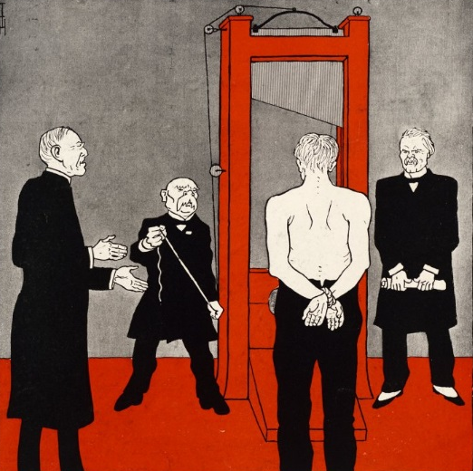

« Vous aussi, vous avez un droit à l’auto-détermination », dessin de Heine Thomas Theodor, Simplicissimus, 3 juin 1919

Doc 5. Extrait des clauses du traité de Versailles
« Article 8 – Les membres de la Société reconnaissent que le maintien de la paix exige la réduction des armements nationaux au minimum compatible avec la sécurité nationale et avec l’exécution des obligations internationales imposée par une action commune […].

Article 10 - Les membres de la Société s’engagent à respecter et à maintenir contre toute agression extérieure l’intégrité territoriale et l’indépendance politique présente de tous les membres de la Société. En cas d’agression, de menace ou de danger d’agression, le Conseil avise aux moyens d’assurer l’exécution de cette obligation […].

Article 42 – Il est interdit à l’Allemagne de maintenir ou de construire des fortifications soit sur la rive gauche du Rhin, soit sur la rive droite, à l’ouest d’une ligne tracée à 50 kilomètres à l’est de ce fleuve.

Article 43 – Sont également interdits, dans la zone définie à l’article 42, l’entretien ou le rassemblement de forces armées, soit à titre permanent, soit à titre temporaire […].

Article 44 – Au cas où l’Allemagne contreviendrait, de quelque matière que ce soit, aux dispositions des articles 42 et 43, elle serait considérée comme commettant un acte hostile vis-à-vis des puissances signataires du présent traité et comme cherchant à troubler la paix du monde.

Article 45 – En compensation de la destruction des mines de charbon dans le Nord de la France, […] [l’Allemagne] cède à la France la propriété entière et absolue, franche et quitte de toutes dettes ou charges, avec droit exclusif d’exploitation, des mines de charbon situées dans le bassin de la Sarre […].

Article 49 – L’Allemagne renonce, en faveur de la Société des Nations […], au gouvernement [de la Sarre]. À l’expiration d’un délai de quinze ans, à dater de la mise en vigueur du présent traité, la population dudit territoire sera appelée à faire connaître la souveraineté sous laquelle elle désirerait se voir placée.

Article 51 – Les territoires cédés à l’Allemagne en vertu des préliminaires de paix signés à Versailles le 26 février 1871 et du traité de Francfort du 10 mai 1871, sont réintégrés dans la souveraineté française à dater de l’armistice du 11 novembre 1918 […].

Article 81 – L’Allemagne reconnaît […] la complète indépendance de l’État tchécoslovaque, qui comprendra le territoire autonome des Ruthènes au sud des Carpates. Elle déclare agréer les frontières de cet État telles qu’elles seront déterminées par les principales Puissances alliées et associées et les autres États intéressés […]

Article 88 – Dans la partie de la Haute Silésie comprise dans les limites ci-dessous décrites, les habitants seront appelés à désigner par voie de suffrage s’ils désirent être rattachés à l’Allemagne ou à la Pologne […].

Article 102 – Les principales Puissances alliées et associées s’engagent à constituer la ville de Dantzig […] en ville libre. Elle sera placée sous la protection de la Société des Nations […].

Article 119 – L’Allemagne renonce, en faveur des principales puissances alliées et associées, à tous ses droits et titres sur ses possessions d’outre-mer […].

Article 160 – À dater du 31 mars 1920, au plus tard […], la totalité des effectifs de l’armée des États qui constituent l’Allemagne ne devra pas dépasser cent mille hommes, officiers et dépôts compris, et sera exclusivement destinée au maintien de l’ordre sur le territoire et à la police des frontières.

Article 171 – Sont également prohibées la fabrication et l’importation en Allemagne des chars blindés, tanks ou de tout autre engin similaire pouvant servir à des buts de guerre […].

Article 173 – Tout service militaire universel obligatoire sera aboli en Allemagne.

Article 181 – Après l’expiration d’un délai de deux mois à dater de la mise en vigueur du présent traité, les forces de la flotte allemande de guerre ne devront pas dépasser, en bâtiments armés : 6 cuirassés, 6 croiseurs légers, 12 destroyers, 12 torpilleurs […]. Elles ne devront comprendre aucun bâtiment sous-marin […].

Article 198 – Les forces militaires de l’Allemagne ne devront comporter aucune aviation militaire ni navale […].

Article 227 – Les puissances alliées et associées mettent en accusation publique Guillaume II de Hohenzollern, ex-empereur d’Allemagne, pour offense suprême contre la morale internationale et l’autorité sacrée des traités. Un tribunal spécial sera constitué pour juger l’accusé en lui assurant les garanties essentielles du droit de défense […].

Article 231 – Les Gouvernements alliés et associés déclarent et l’Allemagne reconnaît que l’Allemagne et ses alliés sont responsables, pour les avoir causés, de toutes les pertes et de tous les dommages subis par les Gouvernements alliés et associés et leurs nationaux en conséquence de la guerre, qui leur a été imposée par l’agression de l’Allemagne et de ses alliés.

Article 232 – Les Gouvernements alliés et associés reconnaissent que les ressources de l’Allemagne ne sont pas suffisantes en tenant compte de la diminution permanente de ces ressources qui résulte des autres dispositions du présent traité, pour assurer complète réparation de toutes ces pertes et de tous ces dommages. Les Gouvernements alliés et associés exigent toutefois, et l’Allemagne en prend l’engagement, que soient réparés tous les dommages causés à la population civile de chacune des puissances alliées et associées et à ses biens […].

Article 233 – Le montant desdits dommages, pour lesquels réparation est due par l’Allemagne, sera fixé par une commission interalliée qui prendra le titre de commission des Réparations […].

Article 428 – À titre de garantie d’exécution par l’Allemagne du présent traité, les territoires allemands situés à l’ouest du Rhin, ensemble les têtes de pont, seront occupés par les troupes des puissances alliées et associées pendant une période de quinze années […].

Article 429 – Si les conditions du présent traité sont fidèlement observées par l’Allemagne, l’occupation prévue à l’article 428 sera successivement réduite ainsi qu’il est dit ci-après :
À l’expiration de cinq années, seront évacués : la tête de pont de Cologne […].
À l’expiration de dix années, seront évacués : la tête de pont de Coblence […].
À l’expiration de quinze années, seront évacués la tête de pont de Mayence, la tête de pont de Kehl et le restant des territoires allemands occupés […].

Article 430 – Dans le cas où, soit pendant l’occupation, soit après l’expiration des quinze années ci-dessus prévues, la commission des réparations reconnaîtrait que l’Allemagne refuse d’observer tout ou partie des obligations résultant pour elle du présent traité, relativement aux réparations, tout ou partie des zones spécifiées à l’article 429 seraient immédiatement occupées de nouveau par les forces alliées et associées.

Article 431 – Si, avant l’expiration de la période de quinze ans, l’Allemagne satisfait à tous les engagements résultant pour elle du présent traité, les troupes d’occupation seront immédiatement retirées. »

Traité de paix entre les Puissances alliées et associées et l’Allemagne et protocoles signés à Versailles le 28 juin 1919,
Paris, Imprimerie nationale, 1919.

Doc 6. La signature du traité de Versailles

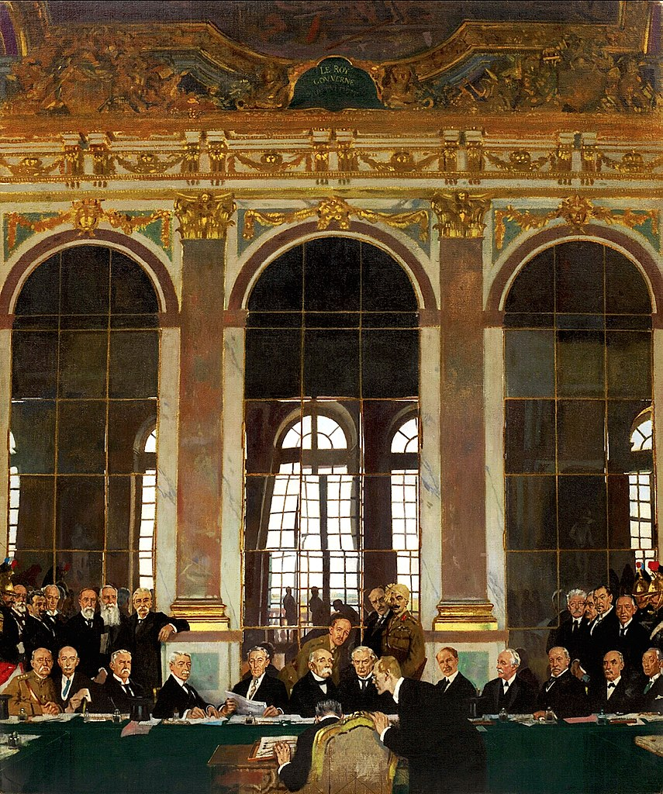

William Orpen, La signature du traité de Versailles, huile sur toile, 152x127, 1921, Imperial War Museum.

Doc 7. Carte de l’Europe en 1920

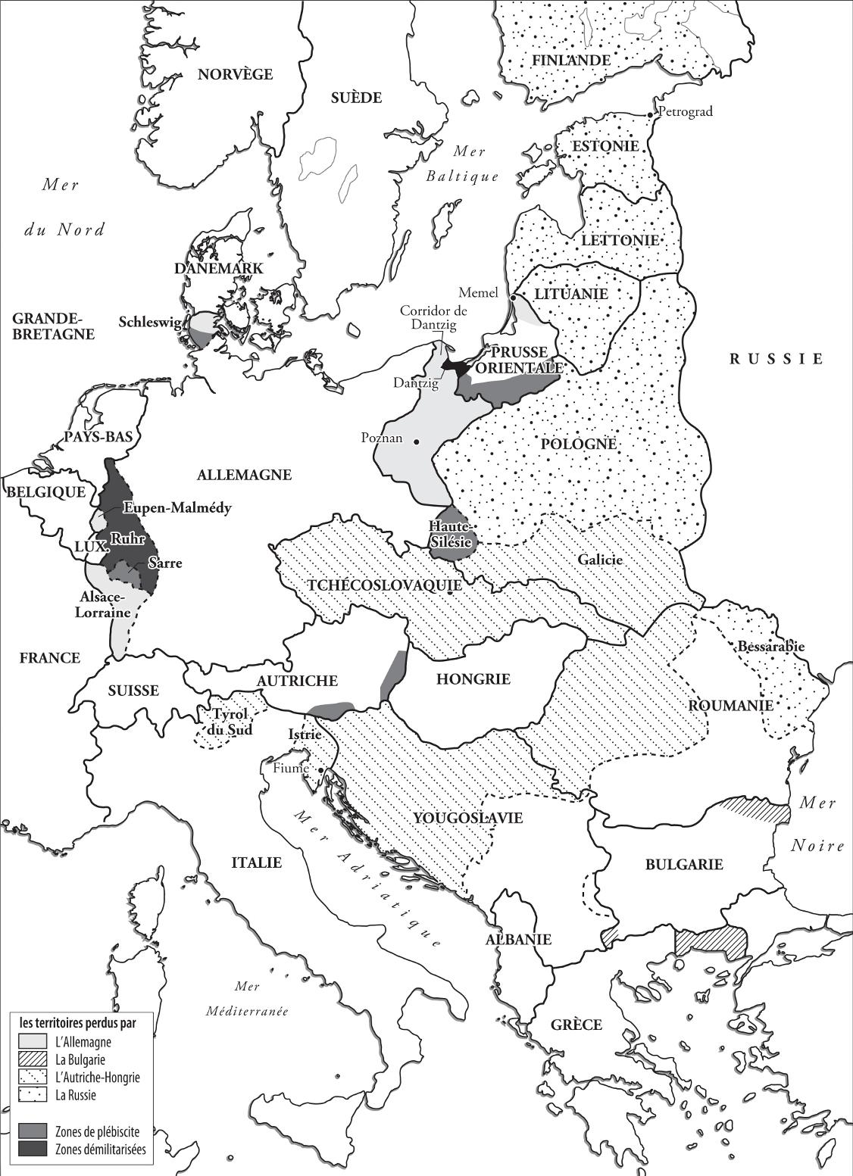

Robert O. Paxton et Julie Hessler, L’Europe au XXe siècle, Paris, Tallandier, 2011.

Tensions et menaces sur l’ordre versaillais

Doc 1. L’Europe au lendemain des traités de paix

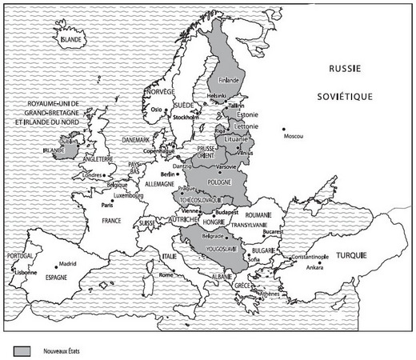

Georges-Henri Soutou, L’Europe de 1815 à nos jours, Paris, PUF, 2009.

Doc 2. Versailles, une paix trop dure selon Keynes
« Ce livre était principalement destiné à des lecteurs anglais et américains. L’auteur a insisté sur les points qui, à son avis, intéressent un tel public. Il peut donc être utile, au début d’une traduction française, d’indiquer nettement et brièvement quelques aspects de la situation, qui touchent particulièrement la France.
Les chapitres qui suivent tendent à montrer entre autres choses que les délégués à la Conférence de Paris commirent deux graves erreurs à l’encontre de l’intérêt des alliés. En demandant l’impossible, ils abandonnèrent la proie pour l’ombre et perdront par la suite tout ce qu’ils croiront avoir obtenu. En concentrant leur attention sur des sujets politiques, ils négligèrent l’unité économique de l’Europe, et la sécurité qu’ils crurent obtenir n’est qu’illusoire, - illusoire, parce qu’elle ne peut pas résulter de l’occupation de plus vastes frontières et parce que les artifices politiques actuels ne conviendront plus aux problèmes des années prochaines […].
Par suite de la victoire triomphale, la situation politique et morale de la France est hors de toute discussion. Mais son avenir financier et économique est déplorable. C’est donc de ce dernier problème qu’aurait dû se préoccuper une politique prudente. Les intérêts de la France demandaient à coup sûr un droit de priorité sur les sommes que l’Allemagne pourrait payer, ils demandaient que ses dettes trop lourdes vis-à-vis des alliés fussent annulées. La France aurait été en état d’obtenir proportionnellement à ses besoins de reconstruction une part modérée des crédits que consentiraient à l’Europe les nations qui auraient le moins souffert, en vue de l’apaisement universel. Nous avons recommandé toutes ces méthodes dans les chapitres suivants. Nous croyons qu’il est bon que l’Angleterre ne demande rien à l’Allemagne, tant que les réclamations plus urgentes de la France et de la Belgique ne seront pas satisfaites, que la Grande-Bretagne et les États-Unis annulent intégralement les dettes interalliées qui ne peuvent aucunement être considérées comme des placements commerciaux, et que, par un emprunt général, nous essayions de reconstituer une part du capital circulant de l’Europe. Qu’on ne nous accuse pas de mal distribuer notre sympathie, parce que nous désirons aussi tenir parole vis-à-vis d’un ennemi humilié et parce que nous souhaitons le rétablissement et la guérison de l’Europe en son entier.
Ceux dont s’entoura M. Clemenceau trahirent les intérêts de la France. Ils ont nui aux revendications des régions dévastées, en les exagérant effrontément. Ils abandonnèrent le droit de priorité de la France, pour des dispositions qui porteraient le total bien au-delà de la capacité de paiement de l’Allemagne, - ce qu’ils savaient fort bien, quoi qu’ils pussent dire en public. Ils comprirent dans l’indemnité les pensions et les allocations, ce qui est contraire à nos engagements, et infligèrent à l’ennemi un fardeau insupportable. Tout cela n’a d’autre résultat que de réduire la part qu’aura la France dans les paiements effectués par l’Allemagne, sans augmenter la somme globale qui sera payée. Ils ne s’assurèrent aucun emprunt, aucun règlement des dettes interalliées, s’étant, par leur attitude, aliéné toutes les sympathies. Les délégués français à la Conférence de la Paix sacrifièrent les intérêts réels de leur pays, à des promesses irréalisables, obtenues pour des raisons de force majeure, et qui ne valent pas plus que le papier sur lequel elles sont inscrites.
La politique que nous préconisons est donc bien plus favorable aux besoins matériels de la France que les illusions factices de Versailles. Mais cette cause, nous la plaidons surtout parce qu’elle défend la solidarité de l’Europe et la sécurité véritable de chacun de nous. La France sera-t-elle à l’abri parce qu’elle a des sentinelles sur le Rhin, si ses finances sont ruinées, si elle est moralement isolée de ses amis, si les luttes civiles, la misère et le fanatisme se répandent au travers de deux continents ?
Nous ne chargeons cependant pas la France de toute la responsabilité du traité désastreux. Tous les pays qui participèrent aux négociations en ont leur part. L’Angleterre, on peut le dire, ne tarda pas à satisfaire ses intérêts égoïstes et c’est elle surtout qui doit être blâmée de la forme du chapitre des Réparations. Elle a pris les colonies, la marine de l’Allemagne et une part de l’indemnité plus considérable que celle à laquelle elle avait droit.
Mais à un certain point de vue, la France est seule à présent et s’isole elle-même : elle est l’unique nation du monde dans laquelle les hommes d’État n’ont pas commencé à dire la vérité à leurs compatriotes et sans doute à eux-mêmes. Mon livre a été publié en Angleterre il y a trois mois, et, bien qu’il ait été vivement critiqué, nul n’a tenté sérieusement de s’attaquer aux arguments que je fais valoir quant aux moyens de l’Allemagne. Les événements qui se sont succédés depuis que j’ai écrit, m’ont convaincu que les chiffres que je donne, loin d’être trop faibles, sont probablement trop élevés. En tout cas, je puis dire que mes conclusions sur ce point particulier ne sont pas mises en doute, hors de France, dans les milieux compétents. Il s’ensuit que, hors de France, nul ne croit possible ou désirable de renforcer le traité dans son intégralité. Les uns veulent une révision complète, les autres (en l’absence d’un organisme convenable) désirent une révision lente, se produisant au cours même de l’exécution. Ce n’est qu’en France qu’on entend cette phrase vaine et inutile : “l’exécution intégrale du traité de Versailles”. Plus il devient évident que le traité n’est et ne peut pas être exécuté, plus les hommes d’État français se ferment les yeux, se bouchent les oreilles et cherchent à modifier la réalité des faits en la niant. »

Préface à l’édition française de John Maynard Keynes,
Les conséquences économiques de la paix, Paris, NRF, 1920 [1919]

Doc 3. Versailles, une paix trop douce selon Jacques Bainville
« Une Allemagne diminuée d’environ 100.000 kilomètres carrés, mais, sur ce territoire réduit, réunissant encore soixante millions d’habitants, un tiers de plus que la France, subsistait au centre de l’Europe. L’œuvre de Bismarck et des Hohenzollern était respectée dans ce qu’elle avait d’essentiel. L’unité allemande n’était pas seulement maintenue, mais renforcée. Les Alliés avaient affirmé leur volonté de ne pas intervenir dans les affaires intérieures allemandes. Ils y étaient intervenus pourtant. Toutes les mesures qu’ils avaient prises avaient eu pour résultat de centraliser l’État fédéral allemand et de consolider les anciennes victoires de la Prusse. S’il y avait des aspirations à l’autonomie ou au fédéralisme parmi les populations allemandes, elles étaient étouffées. Le traité poussait, enfermait, parquait 60 millions d’hommes entre des frontières rétrécies. C’est “l’Allemagne d’autre part” au nom de laquelle deux ministres sont venus signer à Versailles le 28 juin 1919.
Du fond de la Galerie des Glaces, Müller et Bell, de noir habillés, avaient comparu devant les représentants de vingt-sept peuples réunis. Dans le même lieu, sous les mêmes peintures, quarante-huit ans plus tôt, l’Empire allemand avait été proclamé. Il y revenait pour s’entendre déclarer à la fois coupable et légitime, intangible et criminel. À sa condamnation, il gagnait d’être reconnu. Müller et Bell, obscurs délégués d’une Allemagne vaincue, pensaient-ils à ce que la défaite laissait survivre d’essentiel ? Peut-être, pour beaucoup des assistants et des juges, était-ce une jouissance de voir le redoutable Empire de Guillaume II humilié dans la personne d’un intellectuel socialiste et d’un avoué de province. La voix brève de M. Clemenceau ajoutait à l’humiliation : « Il est bien entendu, Messieurs les délégués allemands, que tous les engagements que vous allez signer devront être tenus intégralement et loyalement. » Nous entendrons toujours ce verbe tranchant, et les deux Ja, indifférents et mous, qui sortirent de la bouche de Müller et de Bell, conduits comme des automates par le chef du protocole. Faible voix. Débile garantie. Qu’est-ce que Müller et Bell pouvaient engager ? Le traité de Versailles mettait en mouvement des forces qui échappaient déjà à la volonté de ses auteurs.
Une paix trop douce pour ce qu’elle a de dur : dès qu’elle avait été connue, nous en avions donné cette définition. On verra qu’elle reste juste et qu’elle a résisté à l’expérience. Le traité enlève tout à l’Allemagne, sauf le principal, sauf la puissance politique, génératrice de toutes les autres. Il croit supprimer les moyens de nuire que l’Allemagne possédait en 1914. Il lui accorde le premier de ces moyens, celui qui doit lui permettre de reconstituer les autres, l’État, un État central, qui dispose des ressources et des forces de 60 millions d’êtres humains et qui sera au service de leurs passions.
Le traité laisse ces ressources et ces forces aux mains d’un seul gouvernement, que Müller et Bell représentaient avant-hier, sur lequel Hugo Stinnes pesait hier, dont la figure et le nom prochains nous sont inconnus, mais qui est toujours l’héritier de l’État prussien. Quant aux passions, passions nationales, passions humaines, instincts naturels et animaux du peuple allemand, le traité contient tout ce qu’il faut pour les surexciter.
La garantie qu’il se vante d’offrir, c’est le désarmement. Les auteurs de la paix ont raisonné ainsi : la possession d’une force militaire excessive a poussé l’Allemagne à la guerre et à la conquête. Une Allemagne qui n’aura plus le droit de conserver sous les drapeaux qu’une centaine de mille hommes, juste ce qu’il lui faudra pour maintenir l’ordre à l’intérieur, sera pacifique et inoffensive. « L’armée allemande, a dit M. Lloyd George, était la clef de voûte de la politique prussienne. Il fallait l’éparpiller, la dissoudre, la désarmer, la mettre dans l’impossibilité de se rassembler de nouveau, rendre impossible l’équipement d’une armée semblable. » Alors ce serait assez. L’Allemagne ne serait plus l’Allemagne. Faible raisonnement, indigne d’un homme d’État. Napoléon avait fait le même au sujet de la Prusse, et l’on pourrait trouver curieux que M. Wilson, M. Lloyd George et M. Clemenceau eussent renouvelé l’erreur de ce militaire-type si Napoléon n’avait pris ses idées générales au XVIIIe siècle, c’est-à-dire aux mêmes sources qu’eux. »

Jacques Bainville, Les conséquences politiques de la paix, Paris, Arthème Fayard, 1920

Doc 4. La Conférence de Washington (1921-1922)
« Du traité à cinq [États] relatif aux armements navals – la question des armements terrestres ayant été écartée – nous ne retiendrons que celle des clauses qui interdit d’élever de nouvelles fortifications ou d’établir des bases navales dans une partie du Pacifique […].
Le traité à quatre avait pour but de mettre fin à l’alliance anglo-japonaise conclue en 1902, renouvelée en 1905 et en 1911. Dirigée contre les Russes et les Allemands, elle n’avait plus, disait-on, de raison d’être. Mais ni les Anglais ni les Japonais ne voulaient prendre l’initiative de les dénoncer. Ce sont les Japonais qui ont trouvé la solution en suggérant l’idée de l’étendre. C’est ainsi que les États-Unis et la France y sont entrés.
Les clauses en sont très simples : les quatre Puissances s’engagent à respecter leurs possessions insulaires dans le Pacifique. Si un différend s’élève entre deux des contractants, ils inviteront les deux autres à une Conférence qui essaiera de mettre un terme au conflit. Si l’une de ces possessions est menacée par une Puissance qui n’est pas partie au traité, les signataires s’entendront sur les mesures les plus efficaces à prendre. Les deux Dominions d’Australie et de la Nouvelle-Zélande sont compris parmi les possessions insulaires, mais les quatre grandes îles japonaises, par une clause additionnelle spéciale, sont exclues. Le traité est conclu pour dix ans et restera en vigueur s’il n’a pas été dénoncé un an avant l’échéance.
Ce traité ne prévoit donc pas de sanction précise. D’ailleurs, au moment où il en a donné lecture à la réunion plénière, le sénateur Lodge, second délégué américain, a bien spécifié qu’il n’impliquait pas l’emploi de la force. On ne comprend donc guère que le Sénat américain ne l’ait adopté qu’avec une réserve.
Le traité à neuf – les neuf Puissances représentées – est relatif à la Chine. Son titre est significatif : “Traité relatif aux principes à suivre et à la conduite à tenir dans les questions concernant la Chine”. C’est assez dire qu’il n’y faudra pas chercher de clauses impératives. Il se résume à peu près dans son article premier où les signataires conviennent :
- De respecter la souveraineté, l’indépendance, l’intégrité territoriale et administrative de la Chine ;
- D’aider la Chine à se donner un gouvernement stable et efficace
- D’user de leur influence pour assurer, en territoire chinois, des chances égales au commerce et à l’industrie de toutes les nations
- De s’abstenir de rechercher des droits ou des avantages spéciaux pouvant porter atteinte aux droits des ressortissants des pays amis, ou de favoriser toute action constituant une menace pour la sécurité desdits États-Unis.

Il y a heureusement, en ce qui concerne la Chine, quelques engagements plus précis. Un traité spécial permet le relèvement des droits de douanes, perçus comme on sait par une administration dirigée par des Européens et qui servent de garantie aux emprunts […]. Un autre [article], le retrait des troupes étrangères, agents de police […] installés en territoire chinois sans y être autorisés par les traités, mais seulement quand la Chine pourra assurer la protection des étrangers sur son territoire. À cet effet, quand la Chine le demandera, les représentants des Puissances étrangères à Pékin se réuniront en Conférence, avec des représentants du Gouvernement chinois pour entreprendre sur cette question une enquête impartiale. Cette résolution vise surtout les détachements que les Japonais ont maintenus à Hang Kéou sur le Yang Tsé depuis la Révolution de 1911 […]. Il est entendu aussi qu’on aidera le Gouvernement chinois à se donner une législation qui puisse permettre aux Gouvernements étrangers de renoncer pour leurs nationaux à ce principe d’extraterritorialité. La plupart de ces résolutions témoignent de bons sentiments, mais ne laissent guère prévoir de résultats immédiats […].
La question du Chantoung était une des plus délicates. Comme on l’a vu, les Japonais, dès le début de restituer Kai Tchéou à la Chine et, à plusieurs reprises ils avaient renouvelé leurs promesses. Mais, à la manière dont ils s’étaient installés dans le pays à l’instance qu’ils avaient mise dès 1917 à se le faire attribuer secrètement par les Puissances alliées, on pouvait se demander s’ils étaient vraiment décidés à les tenir […].
Le Japon s’engage à restituer à la Chine le territoire à bail de Kiao Tchéou. Il gardera seulement parmi les biens publics, ceux qui sont nécessaires à l’établissement d’un consulat, d’une communauté japonaise, d’écoles, d’églises, bref tout ce qui constitue une concession […].
Tel est l’essentiel du traité qui annule le bail de 99 ans consenti à l’Allemagne. Cette question des territoires à bail est une de celle sur lesquelles les délégués chinois avaient le plus insisté. Outre Kiao Tchéou, ils ont obtenu gain de cause pour Weï hai Weï. M. Balfour a annoncé l’intention de l’Angleterre de le rendre à la Chine. Mais l’Angleterre garde la petite péninsule de Kéou Long, située en face de Hong Kong. D’autre part, M. Viviani a déclaré que la France envisagerait favorablement la restitution de Kouang Tchéou Wang, si les autres territoires à bail étaient rendus à la Chine.
Mais pour le territoire du Liao Toung, la Chine n’a rien obtenu. Le bail reste même prolongé de 25 à 99 ans suivant les termes du traité de mai 1915. Les Japonais […] gardent donc tout ce qu’ils avaient acquis dans la Mandchourie méridionale par le traité de Portsmouth, et l’on comprend bien qu’ils aient été peu disposés à renoncer une seconde fois à cette péninsule du Liao Toung dont ils avaient été évincés en 1895 […].
Il est incontestable que les menaces de conflit ont été, au moins provisoirement, écartées. Mais il reste encore des questions à résoudre. D’abord l’attribution officielle des mandats. Elle ne peut d’ailleurs donner lieu à aucune surprise. En second lieu, l’attribution des câbles allemands […]. Mais il y a toujours l’irritante question de l’immigration japonaise aux États-Unis. L’hostilité des Californiens contre les Nippons, qui s’était un peu calmée pendant la guerre, s’est ravivée en 1920 […]. Et il y aussi la question russe. Bolcheviks ou non, les Russes n’abandonneront pas les avantages qu’ils avaient acquis dans la Mandchourie du Nord. Les Japonais sont encore en Sibérie […].
Ce dont les Américains paraissent le plus satisfait, c’est d’avoir fait solennellement fait reconnaitre la liberté du commerce en Chine […]. L’intérêt des États-Unis est évident. Un pays de 300 ou 400 millions d’êtres humains, même s’ils n’ont encore que des besoins limités, est un marché tentant pour un peuple qui cherche un emploi à ses capitaux, des débouchés à son commerce […]. »

Louis Gallois, « L’Extrême-Orient et le Pacifique. Les résultats de la conférence de Washington »,
Annales de géographie, n°171, 1922, p. 244-259.

Des mondes coloniaux en ébullition
au lendemain de la Grande Guerre

Doc 1. Correspondance McMahon-Hussein
Lettre n°4, du 24 octobre 1915 de Sir McMahon à Hussein ben Ali
« J’ai reçu votre lettre du 29 Shawal 1333, avec beaucoup de plaisir et l’expression de votre amitié et de sincérité m’ont beaucoup touché.
Je regrette que vous ayez eu l’impression dans ma dernière lettre que je considérais la question des limites et des frontières avec froideur et hésitation ; tel n’était pas le cas mais il m’était apparu que le temps n’est pas encore venu de discuter de cette question de manière définitive.
Cependant, je me suis rendu compte, à la lecture de votre dernière lettre, que vous considérez cette question comme urgente et d’une importance vitale. C’est la raison pour laquelle j’ai informé sans délai le gouvernement britannique du contenu de votre lettre et c’est avec grand plaisir que je vous communique en son nom, la déclaration suivante, que j’en suis sûr vous recevrez avec satisfaction.
Les deux districts [vilayets] de Mersine et d’Alexandrette et les parties de Syrie s’étendant à l’Ouest des districts de Damas, Homs, Hama et Alep ne peuvent pas être considérés comme étant purement arabes et seraient exclus des limites et frontières envisagées.
Avec les modifications ci-dessus, et sans causer de tort aux traités que nous avons déjà établi avec les chefs arabes, nous acceptons ces limites et frontières.
Concernant les régions à l’intérieur de ces frontières, où la Grande-Bretagne est libre d’agir sans porter préjudice aux intérêts de son alliée, la France, je suis autorisé à vous donner au nom du gouvernement britannique, les assurances suivantes et à fournir à votre lettre la réponse suivante :
- Concernant les modifications ci-dessus, la Grande-Bretagne est prête à reconnaître et soutenir l’indépendance des Arabes dans toutes ces régions, dans le périmètre demandé par le Chérif de la Mecque.
- La Grande-Bretagne garantira les lieux saints contre toute agression extérieure et reconnaîtra leur caractère inviolable.
- Quand la situation le permettra, la Grande-Bretagne donnera aux Arabes ses conseils et les assistera afin d’établir la forme de gouvernement la plus adéquate pour ces divers territoires.
- D’un autre côté, il est bien compris que les Arabes ont décidé de rechercher avis et conseils exclusivement auprès de la Grande-Bretagne, et que les conseils ou officiels européens qui pourraient être requis pour la formation des nouvelles administrations seront nécessairement Britanniques.
- En ce qui concerne les vilayets de Bagdad et de Bassorah, les Arabes reconnaîtront que les positions établies et les intérêts de la Grande-Bretagne exigent des accords administratifs particuliers afin de garantir ces territoires de l’agression étrangère, de promouvoir le bien-être des populations locales et à sauvegarder nos intérêts économiques mutuels.

Je suis convaincu que cette déclaration vous assurera la sympathie, sans aucun doute possible de la Grande-Bretagne à l’égard des aspirations de ses amis les Arabes et se traduira par une alliance solide et durable, les résultats immédiats en seront l’expulsion des Turcs des pays arabes et la libération des peuples arabes du joug turc, qui pendant tant d’années a pesé lourdement sur eux.
Je me suis limité dans cette lettre aux questions les plus vitales et les plus importantes, et si vous avez omis de mentionner d’autres questions dans votre lettre, nous pourrons en discuter à une date ultérieure convenable.
C’est avec un grand soulagement et une grande satisfaction que j’ai entendu parler de l’arrivée sécurisée du Saint Tapis et des offrandes qui l’accompagnaient qui, grâce à la clarté de vos instructions et à l’excellence de vos arrangements, ont atterri sans encombre, malgré les dangers et les difficultés occasionnées par la triste guerre actuelle. Que Dieu apporte bientôt une paix et une liberté durables à tous les peuples !
J’envoie cette lettre par la main de votre excellent et fidèle messager, le cheikh Mohammed Ibn Arif Ibn Uraifan, et il vous informera des divers sujets d’intérêt, mais d’importance moins vitale, que je n’ai pas mentionnés dans cette lettre. »

Correspondence between Sir Henry McMahon and the Sherif Hussein of Mecca, July 1915-March 1916,
Londres, His Majesty’s Stationery Office, 1939, p. 7-8.

Doc 2. Carte des accords Sykes-Picot (16 mai 1916)

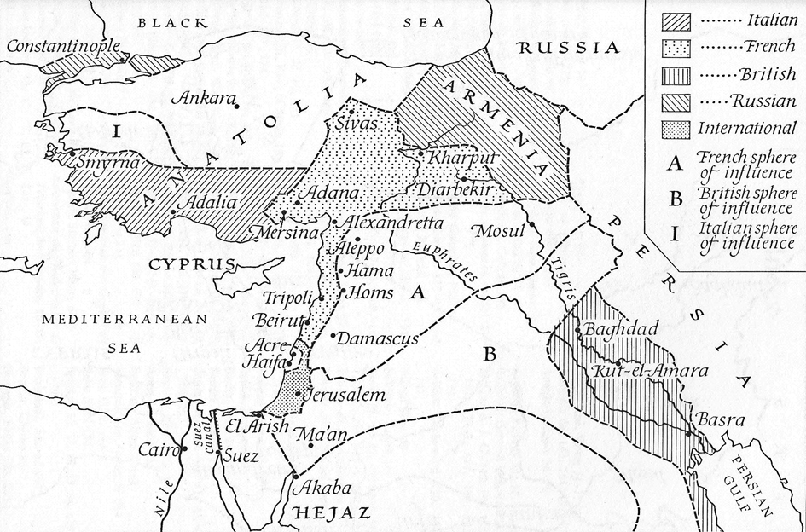

C. Andrew et A.Kanya-Forstner, The Climax of French imperial extension, Standford, Standford UP, 1981.

Doc 3. Déclaration Balfour
« Cher Lord Rothschild,
J’ai le plaisir de vous adresser, au nom du gouvernement de Sa Majesté, la déclaration ci-dessous de sympathie à l’adresse des aspirations sionistes, déclaration soumise au cabinet et approuvée par lui.
Le gouvernement de Sa Majesté envisage favorablement l’établissement en Palestine d’un foyer national pour le peuple juif, et emploiera tous ses efforts pour faciliter la réalisation de cet objectif, étant clairement entendu que rien ne sera fait qui puisse porter atteinte ni aux droits civiques et religieux des collectivités non juives existant en Palestine, ni aux droits et au statut politique dont les Juifs jouissent dans tout autre pays.
Je vous serais reconnaissant de bien vouloir porter cette déclaration à la connaissance de la Fédération sioniste. »

Lettre du 2 novembre 1917 d’Arthur Balfour à Lord Rothschild,
publiée par le Times le 9 novembre 1917
dans un encart intitulé « Palestine for the Jews. Official Sympathy ».

Doc 4. La diplomatie française au Japon
« Le Maréchal Joffre vient de quitter le Japon au milieu de l’enthousiasme général, ayant parfaitement rempli tout ce qu’on pouvait attendre de sa mission. Je trouve enfin le loisir, comme j’en avais l’intention depuis longtemps, de traiter avec vous les différents points qui intéressent notre propagande au Japon.
Tout d’abord un terrain très favorable. Partout notre prestige est en hausse et nous constatons un énorme relèvement des étudiants de français. Mais les Japonais sont versatiles et, si nous ne nous arrangeons pas pour que l’étude du français corresponde chez les jeunes générations à des besoins profonds et réels, nous assisterons avant peu à un affaissement. L’enseignement du français est donné :
- Officiellement et d’une manière assez médiocre dans les lycées et dans certaines grandes écoles comme celle des Langues vivantes.
- À l’École de l’Étoile du matin. C’est le pivot de notre influence au Japon. On devrait tout faire pour soutenir cette fondation. Hélas ! je crains que les Marianistes n’aient pas encore obtenu la reconnaissance officielle de leur noviciat. C’est fou, pour ne pas dire criminel.
- À l’Athénée français, dirigé par un brave homme nommé Cotte, dont je n’ai rien à dire de mal, sinon que c’est un déséquilibré. J’aurai à vous écrire plus longuement à son sujet. Dès maintenant, j’éprouve une véritable gêne à remettre cette énorme subvention de 450 000 francs qui m’a été accordée à une fondation sans avenir, dirigée par un neurasthénique, et qui s’écroulera dès qu’il aura disparu.

La Maison de France. J’ai reçu des promesses de concours très intéressantes, mais il a fallu attendre le retour de M. Shibuzawa qui est la cheville ouvrière de l’affaire au point de vue financier et qui était aux États-Unis. Je vais le voir cette semaine. J’espère que je puis compter sur la subvention annuelle de 300 000 francs que vous m’avez promise ? Si les membres en sont bien choisis et que les choses marchent comme je l’espère, cette fondation sera le foyer de notre influence au Japon. Ce sera elle qui éveillera les curiosités, qui tiendra en haleine les intelligences et les orientera sur toutes les questions à l’ordre du jour. C’est elle, complétée par les écoles et pensions japonaises en France, qui orientera sur nos universités les grands courants d’étudiants qu’elle doit recevoir.
Jusqu’à présent l’idée qui paraît admise est que le Japon se chargera de procurer l’immeuble et d’en payer toutes les dépenses, la France payant la pension des membres et leurs frais de voyage. On pourrait sans doute obtenir une contribution de l’Indochine. En plus, le Japon désirerait l’envoi chaque année d’un as littéraire ou scientifique qui ferait une série de conférences suivant l’usage adopté en Amérique.
Il ne faut pas oublier que le Japon est en Extrême-Orient le peuple maître qui est appelé un jour ou l’autre à prendre la domination de l’Asie. Pour moi c’est absolument sûr. Nous avons donc un intérêt primordial à l’attirer à nous, comme il le désire actuellement. Mais nous avons à lutter contre une énorme influence américaine, contre l’influence allemande, que nous réussissons peu à peu à éliminer de l’armée, mais qui domine absolument la médecine.

Mes propositions sont donc celles-ci :
- Encourager l’étude élémentaire du français soit dans les écoles officielles, soit dans les écoles privées, soit dans les universités où nous aurions peut-être à créer à nos frais des postes de lecteur français. En dehors de Tokyo, en effet, il n’y a rien, et la situation est absolument navrante.
- Créer à Tokyo un centre vivant et ardent d’action, d’intérêt et de discussions, préparant les étudiants à l’atmosphère française.
- Préparer en France l’accueil des étudiants japonais.
- Instituer une action de propagande spécialement médicale. Commencer par l’envoi d’un spécialiste illustre, si possible parlant l’allemand […].

Une autre idée serait la création d’un périodique japonais spécialement consacré à la France, aux idées françaises et à la politique française. J’aurais les éléments pour le fonder, mais cela coûterait assez cher, et la question n’est pas mûre. Je vous écrirai peut-être plus tard à ce sujet […].
Je vous serre très affectueusement la main. Je suis bien heureux de vous savoir à la tête du service de l’information. »

Lettre de Paul Claudel, ambassadeur de France à Tokyo
à Jean Giraudoux, chef du service des Œuvres au ministère des Affaires étrangères,
22 février 1922

Doc 5. Carte postale de l’exposition coloniale de 1931

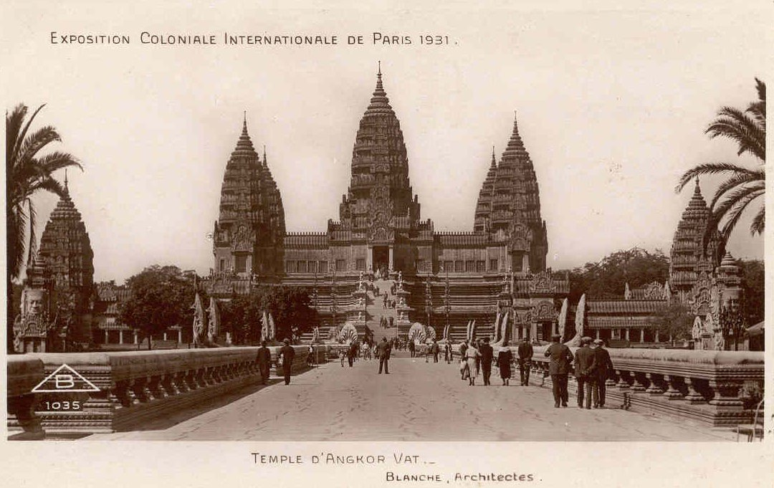

Carte postale de 1931, édition Braun

Doc 6. Le statut de Westminster
Attendu :
Que les délégués des gouvernements de Sa Majesté en place au Royaume-Uni, dans le dominion du Canada, dans le Commonwealth d’Australie, dans le dominion de Nouvelle-Zélande, en Union sud-africaine, dans l’État libre d’Irlande et à Terre-Neuve ont adopté les déclarations et résolutions […] des conférences impériales tenues à Westminster en 1926 et 1930 ;
Qu’il convient, puisque la couronne est le symbole de la libre association de tous les membres du commonwealth britannique et qu’ils sont unis par une commune allégeance à celle-ci, de déclarer en préambule que serait conforme à leur situation constitutionnelle l’obligation d’assujettir désormais toute modification des règles de succession au trône et de présentation des titres royaux à l’assentiment des parlements des dominions comme à celui du Parlement du Royaume-Uni ;
Qu’est également conforme à cette situation constitutionnelle la règle selon laquelle les lois désormais adoptées par le Parlement du Royaume-Uni ne peuvent faire partie du droit d’un dominion qu’à la demande et avec le consentement de celui-ci ;
Que seule une loi édictée sous l’autorité du Parlement du Royaume-Uni peut donner effet à certaines des déclarations et résolutions mentionnées précédemment ;
Que le dominion du Canada, le Commonwealth d’Australie, le dominion de Nouvelle-Zélande, l’Union sud-africaine, l’État libre d’Irlande et Terre-Neuve ont chacun demandé que soit déposé devant le Parlement du Royaume-Uni, et y ont consenti, un projet de loi comportant, sur les questions dont il est fait état plus haut, les dispositions énoncées ci-après,
Sa Très Excellente Majesté le Roi, sur l’avis et avec le consentement des Lords spirituels et temporels et des Communes réunis en Parlement, et sous l’autorité de celui-ci, édicte :

Article 1 — Définition de « dominion »
Dans la présente loi, « dominion » s’entend, selon le cas, du dominion du Canada, du Commonwealth d’Australie, du dominion de Nouvelle-Zélande, de l’Union sud-africaine, de l’État libre d’Irlande ou de Terre-Neuve.

Article 2 — Validité des lois d’un dominion
La loi de 1865 sur la validité des lois coloniales, intitulée Colonial Laws Validity Act, 1865, ne s’applique pas aux lois adoptées par le parlement d’un dominion après l’entrée en vigueur de la présente loi. Nulle loi et nulle disposition de toute loi édictée postérieurement à la proclamation à la présente loi par le parlement d’un Dominion ne sera invalide ou inopérante à cause de son incompatibilité avec la législation d’Angleterre, ou avec les dispositions de toute loi existante ou à venir émanée du Parlement du Royaume-Uni, ou avec tout arrêté, statut ou règlement rendu en exécution de toute loi comme susdit, faisant partie de la législation de ce Dominion.
Les lois ou dispositions législatives adoptées par le parlement d’un dominion après l’entrée en vigueur de la présente loi ne sont pas invalides ni inopérantes du fait de leur incompatibilité soit avec le droit de l’Angleterre, soit avec les lois existantes ou ultérieures du Parlement du Royaume-Uni ou leurs textes d’application, le parlement du dominion ayant parmi ses pouvoirs celui d’abroger ou de modifier ces lois ou textes dans la mesure où ils font partie du droit du dominion.

Article 3 — Extra-territorialité des lois d’un dominion
Il est déclaré que le parlement d’un dominion a tout pouvoir pour faire des lois à portée extra-territoriale.

Article 4 — Application des lois britanniques aux dominions
Les lois adoptées par le Parlement du Royaume-Uni après l’entrée en vigueur de la présente loi ne font partie du droit d’un dominion que s’il est expressément déclaré dans ces lois que le dominion a demandé leur édiction et y a consenti.

Article 5 — Pouvoirs des dominions : marine marchande
Sans préjudice de la portée générale de ce qui précède, toute mention de la législature d’une possession britannique, aux articles 735 et 736 de la loi de 1894 sur la marine marchande, intitulée Merchant Shipping Act, 1894, est à interpréter comme ne s’appliquant pas au parlement d’un dominion.

Article 6 — Pouvoirs des dominions : cours de l’Amirauté
Sans préjudice de la portée générale de ce qui précède, cessent d’avoir effet dans les dominions à compter de l’entrée en vigueur de la présente loi l’article 4 (obligation de déférer certaines lois pour décision à Sa Majesté ou d’y insérer une disposition d’entrée en vigueur conditionnelle) de la loi de 1890 sur les cours coloniales de l’Amirauté, intitulée Colonial Courts of Admiralty Act, 1890, et les dispositions de son article 7 qui comportent l’obligation de faire approuver par Sa Majesté en conseil les règles de pratique et de procédure des cours coloniales de l’Amirauté […]

Article 11 — Mention ultérieure de « colonie »
Nonobstant la loi sur l’interprétation des lois, intitulée Interpretation Act, 1889, la mention de l’équivalent du mot « colonie », dans les lois du Parlement du Royaume-Uni adoptées après l’entrée en vigueur de la présente loi, cesse de viser un dominion, ou une province ou un État qui en fait partie […] ».

Loi visant à donner effet à des résolutions adoptées lors des conférences impériales
de 1926 et de 1930, 11 décembre 1931

Doc 7. Le mandat français au Levant
Exposé fait devant le groupe de l’Islam, le 9 mars 1939, par M. Pierre Viénot, député, ancien ministre, sous la présidence de M. Henri Bonnet, directeur de l’Institut International de Coopération Intellectuelle.

« J’ai donné comme titre à cet exposé non pas “Le traité franco-syrien” mais “Le mandat français sur le Levant”. Je crois en effet qu’il y a là une question qu’il faut considérer dans son ensemble et dont le traité franco-syrien n’est qu’un élément. Ce qui est en cause, ce ne sont pas seulement nos relations avec la Syrie ou avec le Liban, c’est le problème plus vaste du maintien de notre influence dans le Proche-Orient, du rayonnement de notre pays dans les pays arabes et les répercussions possibles en Afrique du Nord de notre politique dans le Levant.

La formule du mandat et la nécessité d’un traité
Pourquoi avons-nous conclu avec la Syrie un traité qui a indéniablement surpris l’opinion française ? Pour la masse de l’opinion française, la France “possède” la Syrie. Son devoir est de l’administrer, d’y sauvegarder les intérêts français. Mais on ne “traite” pas avec des colonies. On les garde. On les défend contre les périls extérieurs. On les administre. Et c’est tout... Pour la plupart des Français, en effet, notre mandat en Syrie n’est guère qu’une fiction. Notre devoir est de tenir ce que nous possédons, et un règlement du genre de celui que nous avons été amenés à envisager apparaît – le mot a été prononcé – comme une sorte de trahison.
En réalité, il n’y a aucune application possible de la formule coloniale à la situation dans le Levant.
Je ne m’étendrai pas sur l’absence presque complète de colonisation française proprement dite au Levant (en dehors des soldats et des fonctionnaires et de leurs familles, il n’y pas plus de 4 000 Français), ni sur la faiblesse des liens économiques entre les États du Levant et la France (l’ensemble des échanges n’atteint pas les 250 millions par an).
La question essentielle, c’est que qui dit colonisation dit population arriérée, population hors d’état de se gouverner, de s’administrer elle-même. Or, quel est le degré d’évolution des populations du Levant ?
Au Liban : la proportion des illettrés n’est que de 16%.
En Syrie, la proportion est plus forte : peut-être 50% (les statistiques sont moins précises). Mais nous constatons là aussi la présence d’une bourgeoisie cultivée, ayant rempli souvent dans le passé des fonctions importantes dans l’État turc, en un mot, l’existence d’une véritable élite intellectuelle constituant une classe dirigeante capable et éclairée.
L’idée du mandat A, prévu dans les traités de 1919 pour les États détachés de l’Empire ottoman n’est donc pas une fiction. Il correspond à une réalité sociale, économique, politique, spéciale aux régions pour lesquelles il avait été prévu. Il est tout différent d’un protectorat. La formule peut en être caractérisée en quelques mots : le pouvoir est exercé par la puissance mandataire en vue de l’accession du pays sous mandat à l’indépendance. La puissance mandataire commande, gouverne, mais c’est pour éduquer. Son rôle est celui d’un tuteur ; son autorité est provisoire, transitoire. Un but, un sens, un avenir lui sont assignés. Son pouvoir est en quelque sorte relatif à son terme ; c’est-à-dire l’émancipation que le mandataire a charge de préparer, qui le justifie.
On dira qu’il s’agit là de considérations abstraites et théoriques. Pour nous, peut-être. Mais pour les populations du Levant, il s’agit d’idées-forces. Le caractère transitoire, préparatoire du mandat, sa fin nécessaire, surtout la promesse d’indépendance qu’il contient, sont les grands thèmes constamment développés par l’élite des populations soumises à notre administration depuis 1919 et développés avec d’autant plus de force de que cette volonté d’indépendance est antérieure à notre mandat […].
Les idées forces que j’indiquais à l’instant ont été à la base de l’action du parti nationaliste syrien, le pendant du grand parti nationaliste égyptien et l’instigateur des principales difficultés auxquelles s’est heurtée notre administration ; difficultés allant souvent jusqu’à une quasi-impossibilité de collaborer avec les autorités syriennes, du moins lorsque celles-ci tiraient leur pouvoir de la volonté populaire et représentaient autre chose que quelques clans ou quelques coteries.
Comment s’étonner, dès lors, que depuis la grande insurrection de 1925-26 et la mission de M. de Jouvenel, il y ait continuité absolue de la politique française au Levant ? Les illusions du début se sont dissipées au contact des réalités. La volonté de la France s’affirme de conduire à l’indépendance les États placés sous son mandat […] ».

Pierre Viénot, « Le mandat français sur le Levant »,
Politique étrangère, n°2, 1939, 4e année, p. 103-121.

« L’esprit de Locarno »

Doc 1. Manifeste Pan-Européen
« Européens ! Européennes ! L’heure du destin de l’Europe a sonné ! Dans les usines de toute l’Europe, on forge chaque jour des armes destinées au massacre des hommes de l’Europe – dans les laboratoires européens, on prépare des poisons destinés à l’anéantissement des femmes et des enfants de l’Europe.
Avec une inconcevable légèreté, l’Europe joue ses destinées, avec un inconcevable aveuglement elle refuse de voir ce qui vient, avec une inconcevable passivité elle se laisse pousser vers les pires catastrophes qui aient jamais menacé un continent. Le seul salut réside dans la Paneurope, dans le rassemblement de tous les États démocratiques du continent en un groupement politique et économique international. Si la Paneurope est créée, en tant que puissance mondiale à droit égal, elle pourra constituer avec l’Amérique, la Grande-Bretagne, la Russie et l’Extrême-Orient une nouvelle Société des Nations, au sein de laquelle aucune partie du monde n’aurait plus à craindre l’ingérence des autres dans ses affaires […].
Sans une garantie durable de la paix en Europe, toute union douanière européenne reste impossible. Aussi longtemps que l’Etat vit dans la peur continuelle de ses voisins, il soit s’assurer de sa subsistance autonome en temps de guerre, comme une place assiégée, il lui faut pour cela des industries nationales et des cordons douaniers. Seule, la substitution de l’arbitrage obligatoire au risque de guerre pourrait ouvrir la voie à la suppression des frontières douanières et au libre-échange européen […].
La communauté des intérêts pave le chemin qui mène à la Communauté politique. La Question européenne, la voici : « Est-il possible que sur la petite presqu’île européenne, 25 Etats vivent côte à côte dans l’anarchie internationale, sans qu’un pareil état de choses conduise à la plus terrible catastrophe politique, économique et culturelle ?
L’avenir de l’Europe dépend de la réponse qui sera donnée à cette question. Il est entre les mains des Européens. Vivant dans des États démocratiques, nous sommes co-responsables de la politique de nos gouvernements. Nous n’avons pas le droit de nous borner à la critique, nous avons le devoir de contribuer à l’élaboration de nos destins politiques.
Si les peuples de l’Europe le veulent, la Paneurope se réalisera : il leur suffit, pour cela, de refuser leurs voix à tous les candidats et partis dont le programme est anti-européen.
Il ne faut pas se lasser de répéter cette vérité simple : une Europe divisée conduit à la guerre, à l’oppression, à la misère, une Europe unie à la paix, à la prospérité !
Sauvez l’Europe et vos enfants ! »

Richard de Coudenhove-Kalergi, Manifeste Paneuropéen, 1924.

Doc 2. Pan-Europa et le monde

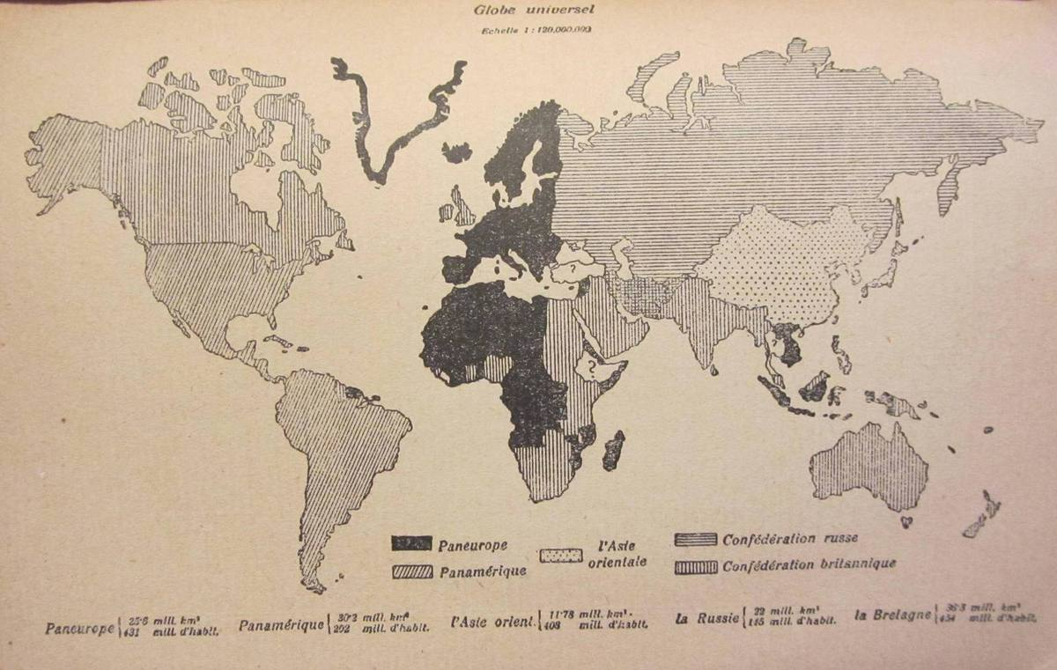

Richard de Coudenhove-Kalergi, Manifeste Paneuropéen, 1924.

Doc 3. Les accords de Locarno (1925)

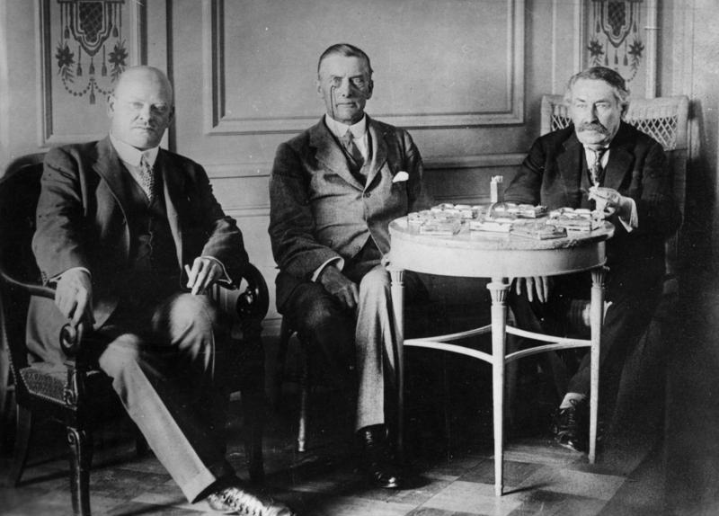

De gauche à droite : Gustav Stresemann, Sir Austen Chamberlain et Aristide Briand
Photographie prise à Locarno en octobre 1925 (source : Bundesarchiv Bild)

Doc 4. L’entrée de l’Allemagne à la SDN
Discours prononcé par Aristide Briand à la Société des Nations, 10 septembre 1926
« Monsieur le Président, Mesdames, Messieurs, je remercie bien sincèrement mes collègues du Bureau d’avoir bien voulu admettre qu’après le représentant distingué de l’Allemagne, celui de la France pût monter à cette tribune pour saluer la délégation allemande dès son entrée dans cette Assemblée […].
Ah ! Messieurs, les ironistes, les détracteurs de la Société des Nations, ceux qui se plaisent journellement à mettre en doute sa solidité et qui périodiquement annoncent sa disparition, que pensent-ils s’ils assistent à cette séance ? N’est-ce pas un spectacle émouvant, particulièrement édifiant et réconfortante que, quelques années à peine après la plus effroyable guerre qui ait jamais bouleversé le monde, alors que les champs de bataille sont encore presque humides de sang, les peuples, les mêmes peuples qui se sont heurtés si rudement se rencontrent dans cette assemblée pacifique et s’affirment mutuellement leur volonté commune de collaborer à l’œuvre de la paix universelle.
Quelle espérance pour les peuples ! Et comme je connais des mères qui, après cette journée, reposeront leurs yeux sur leurs enfants sans sentir leur cœur se serrer d’angoisse.
Messieurs, la paix, pour l’Allemagne et pour la France, cela veut dire : c’en est fini de la série des rencontres douloureuses et sanglantes dont toutes les pages de l’histoire sont tachées ; c’en est fini des longs voiles de deuil sur des souffrances qui ne s’apaiseront jamais ; plus de guerres, plus de solutions brutales et sanglantes à nos différends ! Certes, ils n’ont pas disparu, mais, désormais, c’est le juge qui dira le droit. Comme les individus, qui s’en vont régler leurs difficultés devant le magistrat, nous aussi nous réglerons les nôtres par des procédures pacifiques. Arrière les fusils, les mitrailleuses, les canons ! Place à la conciliation, à l’arbitrage, à la paix […] !
Nous avons, M. Stresemann et moi, pendant de longs mois, travaillé à une œuvre commune. II a eu confiance. J’ai eu confiance. Je ne m’en plains pas, et j’espère qu’il n’aura pas non plus l’occasion de s’en plaindre. Avec l’aide d’un homme dont vous connaissez tous la noblesse, la générosité, la loyauté, je veux parler de mon collègue et ami, M. le premier délégué de l’Empire britannique, sir Austen Chamberlain, nous avons travaillé. Il fallait que les uns et les autres nous apportions quelque courage dans la poursuite d’un but alors si lointain. À vol d’oiseau, Locarno et Genève ne sont pas très éloignés, mais les routes qui les relient ne sont pas des plus faciles ; elles doivent contourner bien des obstacles, et s’il est vrai qu’il faut admirer que la foi puisse transporter des montagnes, nous devons nous féliciter qu’elle ait pu amener le lac de Locarno à voisiner de si près avec le lac de Genève […].
L’Arbitrage ! Ce mot a maintenant tout son prestige et toute sa force ; les traités d’arbitrage se multiplient ; de peuple à peuple, on se promet de ne plus se battre, de recourir à des juges. La paix chemine à travers toutes ces entreprises, et c’est l’esprit de la Société des Nations qui les anime ; c’est elle, par conséquent, que tous les peuples doivent défendre du plus profond de leur amour, du plus profond de leur cœur, la mettant à l’abri des attaques, la dressant au-dessus de tout. Avec elle, la Paix ! Sans elle, tous les risques de guerre et de sang dont les peuples n’ont que trop pâti.
Mesdames et Messieurs, la journée d’aujourd’hui doit être marquée d’une pierre blanche. Les bonnes paroles de collaboration que l’Allemagne et la France viennent d’échanger dans un esprit d’égale sincérité, elles aussi doivent être marquées du même signe : ce n’est certainement pas par moi que la couleur de cette pierre changera […].
Je me félicite d’avoir pu assister à cet événement. Il tiendra, j’en suis sûr, une grande place dans l’histoire. À nous de nous employer pour qu’aucune imprudence des uns ou des autres ne vienne compromettre les espérances des peuples. »

Journal Officiel de la Société des Nations, Compte rendu des débats, Genève, 1926, p. 52-55.

Doc 5. La guerre « hors-la-loi »

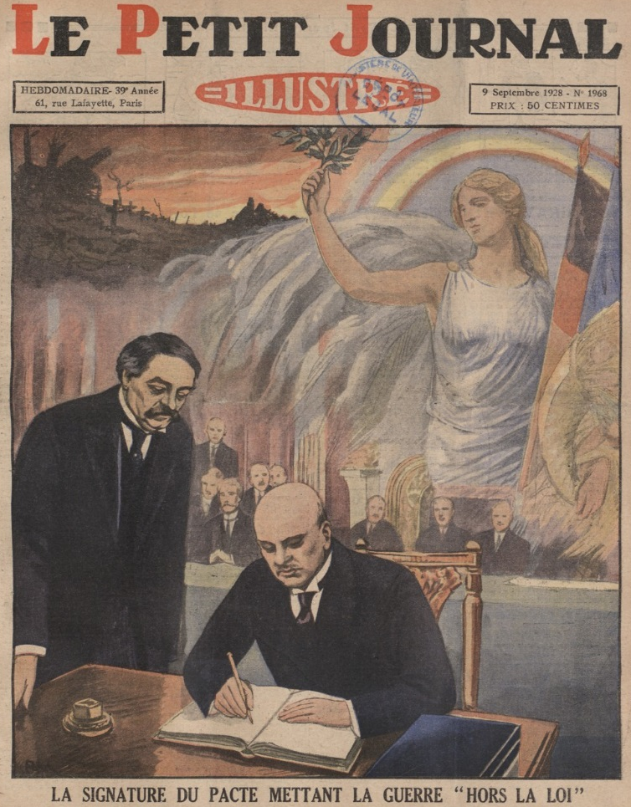

Le Petit Journal, 9 septembre 1928

Doc 6. Le projet d’Union fédérale européenne
Discours d’Aristide Briand devant l’assemblée de la SDN, 5 septembre 1929.
« Ici, avec quelque préoccupation, je pourrais dire avec quelque inquiétude, qui fait naître en moi une timidité dont vous voudrez bien m’excuser, j’aborde un autre problème. Je me suis associé pendant les dernières années à une propagande active en faveur d’une idée qu’on a bien voulu qualifier de généreuse, peut-être pour se dispenser de la qualifier d’imprudente. Cette idée qui est née il y a bien des années, qui a hanté l’imagination des philosophes et des poètes, qui leur a valu ce qu’on peut appeler des succès d’estime, cette idée a progressé dans les esprits par sa valeur propre. Elle a fini par apparaître comme répondant à une nécessité. Des propagandistes se sont réunis pour la répandre, la faire entrer plus avant dans l’esprit des nations et j’avoue que je me suis trouvé parmi ces propagandistes.
Je n’ai pas été cependant sans me dissimuler les difficultés d’une pareille entreprise, sans sentir l’inconvénient qu’il peut y avoir pour un homme d’État à se lancer dans ce que l’on peut appeler une pareille aventure.
Mais je pense que dans tous les actes de l’homme, les plus importants et les plus sages, il y a toujours quelque grain de folie ou de témérité. Alors, je me suis donné d’avance l’absolution et j’ai fait un pas en avant. Je l’ai fait avec prudence. Je me rends compte que l’improvisation serait redoutable et je ne me dissimule pas que le problème soit peut-être un peu en dehors du programme de la Société des Nations : il s’y rattache cependant, car la Société, depuis le Pacte, n’a jamais cessé de préconiser le rapprochement des peuples et les unions régionales, même les plus étendues.
Je pense qu’entre des peuples qui sont géographiquement groupés comme les peuples d’Europe, il doit exister une sorte de lien fédéral ; ces peuples doivent avoir à tout instant la possibilité d’entrer en contact, de discuter de leurs intérêts, de prendre des résolutions communes, d’établir entre eux un lien de solidarité, qui leur permettra de faire face, au moment voulu, à des circonstances graves si elles venaient à naître.
C’est ce lien, messieurs, que je voudrais m’efforcer d’établir.
Évidemment, l’association agira surtout dans le domaine économique : c’est la question la plus pressante. Je crois que l’on peut y obtenir des succès. Mais je suis sûr aussi qu’au point de vue politique, qu’au point de vue social, le lien fédéral, sans toucher à la souveraineté d’aucune des nations qui pourraient faire partie d’une telle association, peut être bienfaisant, et je me propose, pendant la durée de cette session, de prier ceux de mes collègues qui représentent ici des nations européennes, de vouloir bien, officieusement, envisager cette suggestion et la proposer à l’étude de leurs gouvernements, pour dégager plus tard, pendant la prochaine Assemblée peut-être, les possibilités de réalisalion que je crois discerner. »

Actes de la dixième session ordinaire de l’Assemblée, Sixième séance plénière,
5 septembre 1929, p. 51-52.

Les crises des années 1930

Doc 1. La vision hitlérienne de l’ordre international (1925)
« Il faut qu’on se rendre enfin clairement compte de ce fait : l’ennemi mortel, l’ennemi impitoyable du peuple allemand est et reste la France. Peu importe qui a gouverné ou gouvernera la France ; que ce soient les Bourbons ou les Jacobins, les Napoléons ou les démocrates bourgeois, les républicains cléricaux ou les bolchevistes rouges : le but final de leur politique étrangère sera toujours de s’emparer de la frontière du Rhin et de consolider la position de la France sur ce fleuve, en faisant tous leurs efforts pour que l’Allemagne reste désunie et morcelée.
L’Angleterre désire que l’Allemagne ne soit pas une puissance mondiale ; la France ne veut pas qu’il existe une puissance qui s’appelle l’Allemagne ; la différence est considérable ! Mais, aujourd’hui, nous ne luttons pas pour reconquérir la situation de puissance mondiale ; nous avons à combattre pour l’existence de notre patrie, pour l’unité de notre nation et pour le pain quotidien de nos enfants. Si, tirant la conclusion de ces prémisses, nous passons en revue les alliés que peut nous offrir l’Europe, il ne reste que deux États : l’Angleterre et l’Italie […].
C’est uniquement en France que l’on remarque aujourd’hui un accord secret, plus parfait qu’il n’a jamais été, entre les intentions des boursiers, intentions dont les Juifs sont les représentants, et les vœux d’une politique nationale inspirée par le chauvinisme. Et c’est précisément cette identité de vues qui constitue un immense danger pour l’Allemagne. C’est pour cette raison que la France est, et reste, l’ennemi que nous avons le plus à craindre. Ce peuple, qui tombe de plus en plus au niveau des nègres, met sourdement en danger, par l’appui qu’il prête aux Juifs pour atteindre leur but de domination universelle, l’existence de la race blanche en Europe. Car la contamination provoquée par l’afflux de sang nègre sur le Rhin, au cœur de l’Europe, répond aussi bien à la soif de vengeance sadique et perverse de cet ennemi héréditaire de notre peuple qu’au froid calcul du Juif, qui y voit le moyen de commencer le métissage du continent européen en son centre et, en infectant la race blanche avec le sang d’une basse humanité, de poser les fondations de sa propre domination.
Le rôle que la France, aiguillonnée par sa soif de vengeance et systématiquement guidée par les Juifs, joue aujourd’hui en Europe, est un péché contre l’existence de l’humanité blanche et déchaînera un jour contre ce peuple tous les esprits vengeurs d’une génération qui aura reconnu dans la pollution des races le péché héréditaire de l’humanité. En ce qui concerne l’Allemagne, le danger que la France constitue pour elle lui impose le devoir de rejeter au second plan toutes les raisons de sentiment et de tendre la main à celui qui, étant aussi menacé que nous, ne veut ni souffrir ni supporter les visées dominatrices de la France […].
Ce n’est pas dans une orientation à l’Ouest ou une orientation à l’Est, que se trouve l’avenir de notre politique extérieure, mais bien dans une politique de l’Est, au sens d’acquisition de la glèbe nécessaire à notre peuple allemand. Mais comme il faut en avoir la force, et que l’ennemi mortel de notre peuple, la France, nous étrangle impitoyablement, et nous épuise, il faut prendre sur nous de faire tous les sacrifices susceptibles de contribuer à annihiler les tendances de la France à l’hégémonie. Toute puissance est aujourd’hui notre allié naturel, qui considère avec nous, comme insupportable, la passion d’hégémonie de la France sur le continent. Aucune démarche vis-à-vis d’une de ces puissances ne doit nous paraître trop dure, aucun renoncement ne doit nous paraître impossible, si nous avons finalement la possibilité d’abattre l’ennemi qui nous hait si rageusement […].
Nous autres nationaux-socialistes nous devons nous en tenir d’une façon inébranlable au but de notre politique extérieure : assurer au peuple allemand le territoire qui lui revient en ce monde. Et cette action est la seule qui devant Dieu et notre postérité allemande, justifie de faire couler le sang : devant Dieu, pour autant que nous avons été mis sur cette terre pour y gagner notre pain quotidien au prix d’un perpétuel combat, en créatures à qui rien n’a été donné sans contrepartie, et qui ne devront leur situation de maîtres de la terre qu’à l’intelligence et au courage avec lesquels ils sauront la conquérir et la conserver ; devant notre postérité allemande, pour autant que l’on ne versera pas le sang d’un seul citoyen allemand sans donner à l’Allemagne future des milliers de nouveaux citoyens. Le territoire sur lequel les vigoureux enfants des générations de paysans allemands pourront un jour se multiplier, justifiera le sacrifice de nos propres enfants et absoudra les hommes d’État responsables, même persécutés par leur génération, du sang versé et du sacrifice imposé à notre peuple […]. Aucun peuple ne possède ici-bas un seul mètre carré de territoire en vertu d’une volonté ou d’un droit supérieurs. Les frontières de l’Allemagne sont des limites fortuites et momentanées au cours de l’éternelle lutte politique ; il en est de même des frontières délimitant l’habitat des autres peuples. Et tout comme la configuration de notre surface terrestre ne peut apparaître immuable comme le granit qu’à un étourdi imbécile – alors qu’en réalité chaque instant ne nous montre de sa constante évolution qu’une apparente immobilité, fruit du travail incessant des forces de la nature, détruite ou changée demain par des forces plus puissantes – il en est de même dans la vie des peuples, des frontières qui les séparent.
Les limites des États sont le fait des hommes et sont changées par eux. Le fait qu’un peuple a réussi à acquérir un territoire excessif ne confère nullement l’obligation supérieure de l’admettre pour toujours. Il démontre tout au plus la force du conquérant et la faiblesse du patient. Et c’est dans cette seule force que réside le droit. Si aujourd’hui le peuple allemand, parqué sur un territoire impossible, marche vers un avenir déplorable, ceci n’est pas un arrêt du destin et le fait de s’insurger ne constitue pas davantage une violation de ce destin […].
Autant nous sommes tous aujourd’hui convaincus de la nécessité d’un règlement de comptes avec la France, autant demeurerait-il inefficace pour nous dans son ensemble, si nos buts de politique extérieure se bornaient à cela. On ne saurait l’interpréter que comme une couverture de nos arrières pour l’extension en Europe de notre habitat. Car nous ne saurions résoudre cette question par l’acquisition de colonies, mais exclusivement par l’acquisition d’un territoire de peuplement qui accroisse la superficie même de notre mère-patrie. En outre, non seulement on assurera par-là l’intime solidarité des nouveaux colons avec la métropole, mais on procurera à l’ensemble du territoire total les avantages qui résident dans sa grandeur unifiée […].
Cependant nous autres nationaux-socialistes nous ne devons pas nous arrêter là : le droit au sol et à la terre peut devenir un devoir, lorsqu’un grand peuple paraît voué à la ruine, à défaut d’extension. Et tout particulièrement quand il ne s’agit pas d’un quelconque petit peuple nègre, mais de l’Allemagne, mère de toute vie, mère de toute la civilisation actuelle. L’Allemagne sera une puissance mondiale, ou bien elle ne sera pas. Mais, pour devenir une puissance mondiale, elle a besoin de cette grandeur territoriale qui lui donnera, dans le présent, l’importance nécessaire et qui donnera à ses citoyens les moyens d’exister.
Aussi, nous autres nationaux-socialistes, biffons-nous délibérément l’orientation de la politique extérieure d’avant-guerre. Nous commençons là on l’on avait fini il y a six cents ans. Nous arrêtons l’éternelle marche des Germains vers le sud et vers l’ouest de l’Europe, et nous jetons nos regards sur l’Est […] ».

Adolf Hitler, Mein Kampf, 1925.

Doc 2. L’expansionnisme japonais en Asie (1932-1939)

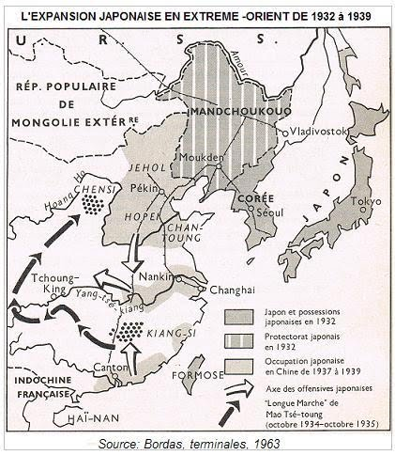

Manuel Bordas, Terminales, 1963

Doc 3. Conceptions et ambitions mussoliniennes (1936)
« Si l’on veut éclaircir l’atmosphère politique de l’Europe, il faut d’abord faire table rase de toutes les illusions, de tous les lieux communs, de tous les mensonges conventionnels, de toutes les épaves du grand naufrage des idéologies wilsoniennes. Une de ces illusions s’est écroulée : c’est celle du désarmement. Personne ne veut désarmer le premier et désarmer tous ensemble, c’est impossible et c’est absurde […]. Pour nous fascistes, habitués à examiner froidement les réalités de la vie et de l’histoire, une autre illusion que nous repoussons c’est celle qui se dénomme la « sécurité collective ». La sécurité collective n’a jamais existé, elle n’existe pas et n’existera jamais. Un peuple viril réalise dans ses frontières sa propre sécurité et refuse de confier son avenir aux mains suspectes des étrangers […].
Pour la Société des Nations, le dilemme se pose en termes très clairs : ou se renouveler, ou disparaître. Puisqu’il est extrêmement difficile pour elle de se renouveler, elle peut tranquillement, en ce qui nous concerne, disparaître. De toute façon, nous n’oublierons jamais que la Société des Nations a organisé, avec des méthodes d’une habileté diabolique, une inique agression contre le peuple italien […]. Elle a cherché à briser notre effort militaire, à s’opposer à l’œuvre de civilisation que nous accomplissions à environ 4 000 km de la mère patrie. Elle n’a pas réussi […].
Du reste, pour faire une politique de paix, il n’est pas nécessaire de passer par les dédales de la Société des Nations […]. Après dix-sept ans de polémiques, de frictions, de malentendus, de problèmes restés en suspens, des accords avaient été, en janvier 1935, conclu avec la France. Ces accords pouvaient et devaient ouvrir une ère nouvelle de relations vraiment amicales entre les deux pays. Mais vinrent les sanctions. Naturellement, l’amitié des deux nations subit un premier refroidissement […].
Avec les accords du 11 juillet, une ère nouvelle s’est ouverte dans l’histoire de l’Autriche moderne […] et j’ai la conviction que ces accords ont fortifié la stabilité de cet État et en ont aussi grandement garanti l’indépendance.
Tant que justice n’aura pas été rendue à la Hongrie, il ne pourra pas y avoir de règlement définitif des questions qui intéressent le bassin du Danube. La Hongrie est vraiment la grande mutilée : quatre millions de Magyars vivent en dehors de ses frontières actuelles. En voulant appliquer minutieusement une justice trop abstraite, on est tombé dans une injustice encore plus grande […].
Une grande nation a ces derniers temps conquis la sympathie du peuple italien : je parle de l’Allemagne. Les entretiens de Berlin ont eu pour résultat un accord entre les deux pays sur des problèmes déterminés et, de ces problèmes quelques-uns sont particulièrement brûlants à l'heure actuelle. Mais ces ententes qui ont été formulées dans des procès-verbaux dûment signés, cette verticale Berlin-Rome, n’est pas une cloison étanche, c’est plutôt un axe autour duquel peuvent évoluer tous les États européens animés d’une volonté de collaboration et de paix.
L'Allemagne, bien qu'entourée et sollicitée de toutes parts, n'a pas adhéré aux sanctions, et je vous rappelle que, bien avant les entretiens de Berlin, l'Allemagne avait reconnu, en fait, l'Empire italien. Rien d'étonnant si aujourd'hui nous abordons le drapeau de l'anti-bolchévisme […].
Je me suis jusqu’ici occupé du Continent. Il faut que les Italiens peu à peu se fassent une mentalité d’insulaires, parce que c’est l’unique moyen de porter sur son vrai plan le problème de la défense navale de la Nation. L’Italie est une île de la Méditerranée. Cette mer pour la Grande-Bretagne est une route, une des nombreuses routes, plutôt un raccourci grâce auquel l’Empire britannique accède plus rapidement à ses territoires coloniaux. […] Si, pour les autres, la Méditerranée est une route, pour nous autres, Italiens, c’est la vie même […]. Nous exigeons que nos droits et nos intérêts vitaux soient respectés. […] On ne peut pas penser à une guerre entre les deux nations, et moins encore à une guerre qui s’étendrait immédiatement à toute l’Europe. Il n’y a donc qu’une solution : une entente sincère, rapide, complète, ayant pour base la reconnaissance des intérêts réciproques de chaque nation.
Mais s’il n’en était pas ainsi, si vraiment, ce que je ne veux pas admettre aujourd’hui, on méditait d’étouffer la vie du peuple italien dans cette mer, qui fut la mer de la Rome antique, eh bien ! qu’on sache que le peuple italien se dresserait tout entier comme un seul homme, prêt à combattre avec une énergie et une décision sans précédent dans l’histoire. […] Il n'y a pas d'alternative : il faut que les hommes d'État raisonnables de l'Empire britannique se disent bien que l'Empire italien est un fait accompli et irrévocable […].
Les directives de l'année XV sont les suivantes : paix avec tous mais paix armée. Donc, notre programme d'armement aérien, maritime et terrestre sera régulièrement suivi. »

Benito Mussolini, Discours de Milan, 1er novembre 1936

Doc 4. Guernica

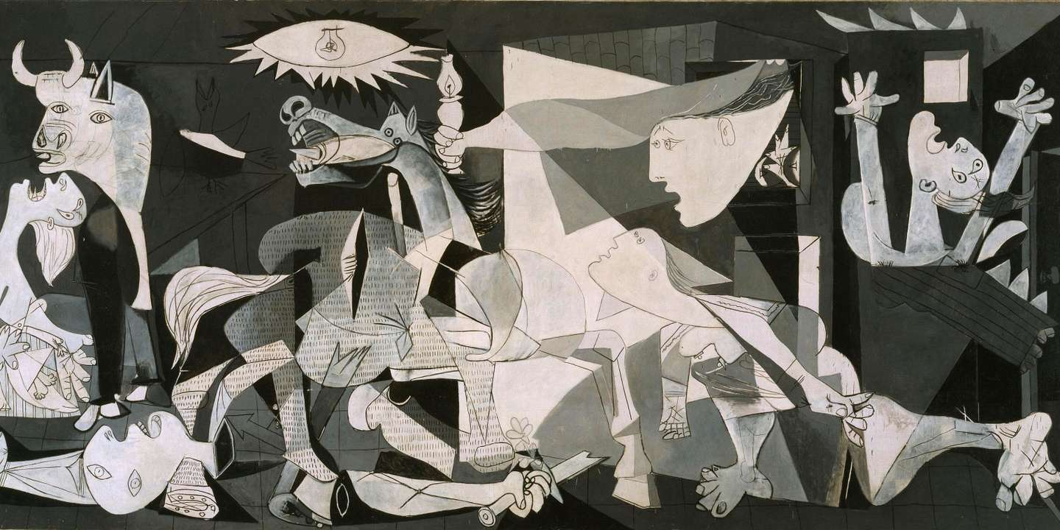

Pablo Picasso, Guernica, huile sur toile, 1937, 349x776, Musée Reina Sofia.

Doc 5. Les objectifs allemands en 1937 d’après le « Protocole » Hossbach
Note [officieuse] du 10 novembre 1937 pour servir de procès-verbal d’une réunion tenue le 5 novembre et rédigée par le lieutenant-colonel Friedrich Hossbach. Ce document a été cité comme pièce à conviction au procès des criminels de guerre nazis à Nuremberg.

« Berlin, le 10 novembre 1937
Procès-verbal, relatif aux pourparlers à la Chancellerie du Reich du 5-11-1937, de 16 h 15 à 20 h 30.

Étaient présents :
Le Führer et Chancelier du Reich,
Le Ministre de la Guerre du Reich, le Feld-Maréchal V. Blomberg,
Le Commandant en chef de l’Armée, le Colonel Général baron v. Fritsch,
Le Commandant en chef de la Marine de guerre, l’Amiral Dr h.c. Raeder,
Le Commandant en chef de la Luftwaffe, le Colonel Général Goering,
Le Ministre des Affaires Étrangères du Reich, baron v. Neurath,
Le Colonel Hossbach.

Le Führer déclare dans son introduction que le sujet des entretiens de ce jour est de si grande importance que dans d’autres États il ferait probablement l’objet d’un débat en Conseil des Ministres, mais que lui, Führer, du fait même de cette importance, s’abstient justement d’une discussion devant un cabinet ministériel. L’exposé qu’il va faire est le résultat de réflexions approfondies et de ses expériences au cours des 4 années 1/2 de son Gouvernement ; il veut exposer aux personnes présentes ses idées fondamentales sur les possibilités et les nécessités de notre situation politique, et demande que, dans l’intérêt d’une politique allemande à longue échéance, cet exposé soit considéré comme sa volonté testamentaire s’il venait à mourir.
Le Führer déclare ensuite que :
Le but de la politique allemande a été la sécurité, la survie et l’accroissement de la masse du peuple allemand. Se posait donc le problème de l’espace.
Avec ses 85 millions d’âmes, le peuple allemand représente un noyau racial fermé sur soi si l’on considère le peuplement de l’Europe et la non-disponibilité d’espace à exploiter, et l’on n’en trouve pas de semblable dans nul autre pays. D’un autre côté, le peuple allemand est, plus que les autres peuples, porteur d’un droit à un espace vital plus étendu.
Si, dans le domaine de l’espace, le résultat politique ne satisfait pas le noyau racial allemand, cela résulte d’un développement historique de plusieurs siècles. Si cet état politique persistait, il représenterait le plus grand danger pour le maintien de la population allemande à son niveau actuel. Il était aussi peu possible d’arrêter la régression du germanisme en Autriche et en Tchécoslovaquie que de continuer à maintenir la situation actuelle en Allemagne. L’accroissement cédait la place à la stérilisation, entraînant fatalement à sa suite des tensions sociales après un certain nombre d’années, car les idées politiques et la manière de concevoir le monde n’étaient valables qu’aussi longtemps qu’elles pouvaient servir de base à la réalisation des véritables besoins vitaux d’un peuple. L’avenir de l’Allemagne était donc exclusivement conditionné par la solution du problème de l’espace, solution que l’on ne pouvait normalement envisager que pour une période de temps prévisible d’environ 1 à 3 générations.
Le seul remède, qui nous paraît peut-être du domaine du rêve, consisterait à acquérir un espace vital plus étendu, une aspiration qui a de tout temps été la cause de la formation d’États et de migrations de peuples. Évidemment, cette aspiration ne pouvait avoir l’approbation de Genève ou des États rassasiés. Si le souci d’assurer notre alimentation se trouvait au premier plan, l’espace nécessaire à cet effet ne pouvait être cherché qu’en Europe et non pas, se basant sur des conceptions libérales et capitalistes, dans l’exploitation de colonies. Il n’est pas question d’acquérir des hommes, mais un territoire exploitable pour l’agriculture. Il était plus opportun de chercher des régions productrices de matières avoisinant immédiatement le Reich en Europe, et non dans les pays d’outre-mer, et il aurait fallu attendre les effets de cette solution pendant une ou deux générations. Pour ce qui pourrait devenir nécessaire en plus, à l’avenir, il faudrait abandonner la solution de ce problème aux générations futures. Le développement de grandes formations mondiales ne se faisant que lentement, le peuple allemand, avec son noyau racial dynamique, trouverait les conditions les plus favorables pour ce développement au beau milieu du continent européen. L’histoire de toutes les époques a prouvé (Empire romain, Empire Britannique) que toute expansion ne pouvait se faire qu’en brisant des résistances et en prenant des risques. Les contrecoups étaient également inévitables. Ni jadis, ni aujourd’hui, il n’existait de territoire n’appartenant à personne, l’agresseur se heurtait toujours au propriétaire.
Dans le cas de l’Allemagne, il s’agissait de savoir où on aurait le plus grand profit aux moindres frais…
Pour résoudre le problème allemand, il n’y avait que le moyen de la force, et celui-ci ne pouvait jamais être dépourvu de risques. Les luttes de Frédéric le Grand pour la Silésie et les guerres de Bismarck contre l’Autriche et la France avaient comporté des risques énormes et la rapidité d’action de la Prusse en 1870 avait évité l’entrée en guerre de l’Autriche. Une fois établie la décision d’appliquer la force et de prendre des risques, il ne restait plus qu’à chercher une réponse au « quand » et « comment ». Il faudrait distinguer trois cas :

1er cas (Période 1943 à 1945)
Après cette date, nous ne pouvons-nous attendre qu’à une évolution en notre défaveur. L’armement de l’Armée, de la Marine, de la Luftwaffe, ainsi que l’instruction du corps d’Officiers sont presque terminés. L’équipement, les armes sont modernisés et, si on attendait plus longtemps, on risquerait de les voir tomber en désuétude. Il est surtout difficile de garder à la longue le secret des armes spéciales. Les renforts en réserves ne pouvant plus se recruter que parmi les classes de recrues devenant mobilisables, on ne dispose plus de classes plus anciennes n’ayant pas fait de service militaire. En comparaison avec l’armement du monde environnant, notre force militaire relative irait en déclinant. Si nous n’agissions pas d’ici 1943-1945, étant donné le manque de stocks, on pourrait s’attendre chaque année, dans le domaine de l’alimentation, à une crise que nous ne pourrions pas éviter, faute de devises suffisantes. Cela constituerait un moment “d’affaiblissement” du régime. Par ailleurs, le monde attendant le coup que nous allons frapper, d’année en année il augmenterait ses contre-mesures. Tandis que, le monde se garant et se verrouillant, il nous force à prendre l’offensive.
Nul ne pouvait savoir aujourd’hui quelle serait la situation effective en 1943-1945. Ce qui est sûr, c’est que nous ne pouvons plus attendre. D’une part, la grande Wehrmacht et la nécessité d’en assurer l’entretien, le vieillissement du mouvement et de ses dirigeants, d’autre part, la perspective d’une baisse du niveau de vie et d’une chute de la natalité, ne nous laissent d’autre choix que celui d’agir. Si le Führer était encore en vie, il prendrait l’inébranlable décision de résoudre le problème de l’espace vital allemand au plus tard en 1943-1945. La nécessité d’agir avant 1943-1945 était prise en considération dans les points 2 et 3.

2e cas
Les tensions sociales en France se développent jusqu’à une crise intérieure politique telle qu’elle nécessite l’intervention de l’armée française et que celle-ci n’est donc plus disponible pour une guerre contre l’Allemagne, le moment serait venu d’agir contre la Tchécoslovaquie.

3e cas
La France est tellement accaparée par une guerre contre un autre pays, qu’elle ne peut plus rien entreprendre contre l’Allemagne.
En vue d’améliorer notre position militaire et politique, dans tous les cas où nous serions engagés militairement, notre premier objet devrait être de terrasser la Tchécoslovaquie ainsi que simultanément, l’Autriche, pour éliminer la menace sur nos flancs que représenterait une éventuelle poussée vers l’Ouest…

Le Führer estime que la 3e possibilité était plus probable dans un avenir proche, vu qu’elle pourrait résulter des tensions actuelles en Méditerranée ; si elle avait lieu, il était décidé à la mettre à profit à n’importe quel moment, même dès 1938…
Le moment de nos attaques contre la Tchécoslovaquie et l’Autriche devait dépendre du déroulement de la guerre italo-franco-britannique et n’était pas simultané par exemple avec l’ouverture des hostilités de ces trois pays. Le Führer n’envisageait pas d’arrangements militaires avec l’Italie, mais voulait commencer et exécuter la campagne contre la Tchécoslovaquie en toute quiétude en mettant à profit cette occasion favorable unique, l’attaque de la Tchécoslovaquie devant avoir lieu avec une rapidité foudroyante.

Certifié conforme : Signé :
Le Colonel d.G. Hossbach »

Minute du procès de Nuremberg, audience du matin, lundi 26 novembre 1945.
Document numérisée, université de Caen : https://www.unicaen.fr/recherche/mrsh/crdfed/nuremberg/accueil

Doc 5. L’Anschluss

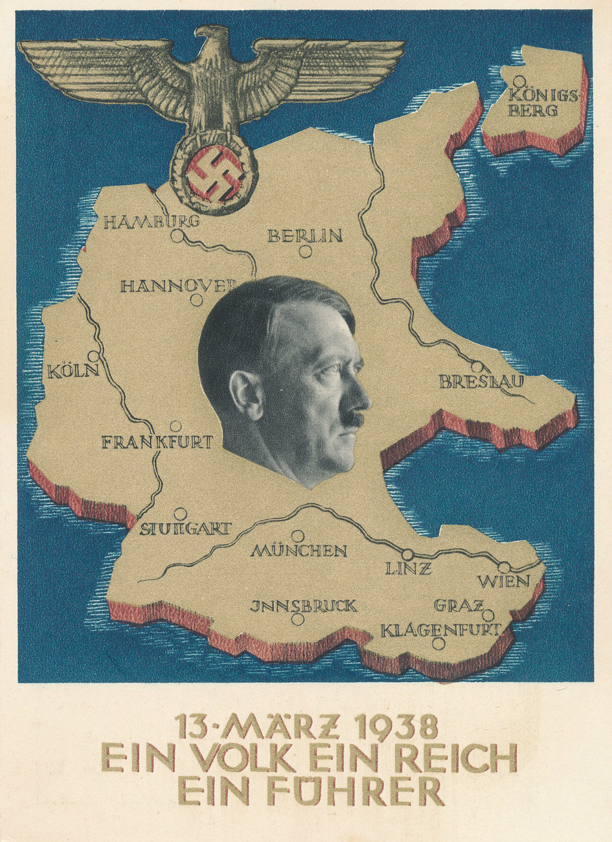

Carte postale de mars 1938 (document commandé par le NSDAP)

Doc 6. Churchill juge la conférence de Munich
« Nous ne devons pas vraiment gaspiller le temps, après tout ce long débat, sur la différence entre les positions atteintes à Berchtesgaden, à Godesberg et à Munich. Elles peuvent être très simplement illustrées, si la Chambre me permet d’utiliser la métaphore. Une livre sterling a été exigée à chaque coup. Quand on l’a donnée, deux ont été exigées. Finalement, le dictateur a consenti à prendre une livre dix-sept shillings et six pences, et, pour le reste, de faire des promesses de bienveillance pour l’avenir.
Maintenant j’en viens au point qui m’a été indiqué par quelques parties de la Chambre, au sujet du sauvetage de la paix. Personne n’a été un lutteur plus résolu et aussi intransigeant pour la paix que le premier Ministre. Chacun le sait. Jamais il n’y a eu une telle détermination, profonde et imperturbable, pour maintenir et garantir la paix. C’est tout à fait vrai.
Néanmoins, je n’ai pas tout à fait expliqué le fait de savoir pourquoi il y avait un tel danger pour la Grande-Bretagne ou pour la France d’être entraînées dans une guerre avec l’Allemagne au moment même où, en fait, elles ont été constamment prêtes à sacrifier la Tchécoslovaquie. […].
Tout est joué. Silencieuse, triste, abandonnée, détruite, la Tchécoslovaquie recule dans l’obscurité… Personne n’a le droit de dire que le plébiscite qui a être réalisé dans les circonscriptions soumises aux conditions de la Sarre et le net résultat de cinquante pour cent des territoires concernés, que ces deux opérations, donc, équivalent ensemble à rien moins qu’un verdict d’autodétermination. C’est une fraude et une farce pour appeler les choses comme elles doivent l’être.
Dans ce pays comme dans d’autres pays libéraux et démocratiques, nous avons parfaitement le droit d’exalter le principe d’autodétermination, mais il sort déformé de la bouche de ceux qui, dans les États totalitaires, vont jusqu’à nier même le moindre élément de tolérance pour chaque parti, et de confiance dans leurs limites. Mais, toutefois vous l’avez constaté, ce bloc particulier de pays, cette masse d’êtres humains n’a jamais exprimé le désir d’entrer dans l’ordre nazi. Je ne crois pas cela même maintenant, que si on pouvait demander leur avis, ils choisiraient une telle option…
Je doute qu’à l’avenir l’État tchèque puisse être maintenu en tant qu’entité indépendante. Vous constaterez que, dans une période qui peut être mesurée en années, mais peut seulement l’être en mois, que la Tchécoslovaquie sera absorbée par la puissance nazie. Peut-être la rejoindront-ils dans le désespoir ou dans la vengeance. En tout cas, cette histoire est terminée et dite. Mais nous ne pouvons pas considérer l’abandon et la ruine de la Tchécoslovaquie à la seule lumière de ce qui s’est produit le mois dernier seulement. C’est la conséquence la plus pénible de que nous avons pourtant voulu expérimenter, de ce que nous avons fait et de ce que nous avons laissé défaire durant ces cinq dernières années, cinq d’années de bonnes intentions futiles, cinq années d’une recherche avide d’une politique de moindre résistance, cinq années d’un retrait ininterrompu de la puissance britannique, cinq années de négligence de nos défenses aériennes. Tels sont les conditions que je dénonce ici et qui ont marqué une gestion imprévoyante pour laquelle la Grande-Bretagne et la France ont chèrement payé. En cinq ans, nous en avons été réduits à être dans une position de sécurité si écrasante et si dissuasive que nous ne nous sommes jamais inquiétés d’y songer. Nous en avons été réduits à être dans une position où le mot même de « guerre » a été considéré comme quelque chose qui serait seulement employé par des personnes dignes d’un asile de fous. Nous en avons été réduits à être dans une position de sûreté et de puissance – la capacité de faire le bien, la capacité d’être généreux envers un ennemi battu, la capacité d’établir des accords avec l’Allemagne, la capacité de donner une réparation appropriée pour ses dommages, la puissance de limiter son armement à ce que nous avions déterminé, la capacité de prendre n’importe quelle mesure relevant de la force ou de la pitié ou de la justice, conformément à ce que nous avons pensé être juste – réduits à passer en cinq ans d’une position sûre et incontestée à ce à quoi nous nous en tenons maintenant…
Nous sommes en présence d’un désastre de première importance qui vient d’être infligé à la Grande-Bretagne et à la France. Ne nous laissons pas nous aveugler nous-mêmes sur notre sort. Il doit être maintenant accepté que tous les pays de l’Europe centrale et de l’Europe de l’Est feront les meilleurs accords qu’ils pourront faire avec la puissance nazie triomphante. Le système des alliances en Europe centrale sur laquelle la France a compté pour sa sécurité a été balayé, et je ne peux voir aucun moyen grâce auquel il puisse être reconstitué. La route de la vallée de Danube à la Mer Noire, les ressources en céréales et en pétrole, la route qui mène jusqu’à la Turquie a été ouverte. En fait, sinon dans la forme, il me semble que tous ces pays de l’Europe moyenne, tous ces pays danubiens, seront l’un après l’autre englobés dans ce vaste système déployé par la politique de puissance qui rayonne depuis Berlin – non seulement pour favoriser l’expansion de la politique militaire mais aussi de la politique économique –, et je crois que ceci peut être réalisé tout à fait sans à-coup et rapidement, sans forcément nécessiter le moindre coup de feu. Si vous voulez prendre connaissance des ravages de la politique étrangère de la Grande-Bretagne et de la France, regardez ce qui se passe et ce qui est enregistré chaque jour dans les colonnes du Times… […]
Quelle sera la position, je veux la connaître, de la France et de l’Angleterre cette année et l’année d’après ? Quelle sera la position du front occidental dont nous sommes pleinement les garants ? L’armée allemande est actuellement plus nombreuse que celle de la France, quoiqu’elle ne soit pas aussi aguerrie ou perfectionnée. L’an prochain, elle sera devenue beaucoup plus importante encore et sa maturité sera plus complète. Délivrés de toute inquiétude à l’Est et ayant les moyens qui atténueront énormément – à défaut de l’annihiler entièrement – la force de dissuasion d’un blocus naval, les dirigeants de l’Allemagne nazie auront l’entière liberté de déterminer la direction vers laquelle ils voudront porter leur regard. Si le dictateur nazi choisit de se diriger vers l’Ouest, comme il peut très bien le faire, la France et l’Angleterre regretteront amèrement la perte de cette excellente armée tchèque, dont on a évalué la semaine dernière que sa destruction ne réclamait pas moins de 30 divisions allemandes. Pouvons-nous nous aveugler sur le grand bouleversement qui vient de se produire dans la situation militaire et sur les dangers auxquels nous allons être confrontés ?
Ce n’est seulement que le début du compte. Ce n’est seulement que la première petite gorgée, le premier avant-goût d’une coupe amère qui nous sera offerte d’année en année, à moins que, par un suprême rétablissement de la santé morale et de l’énergie martiale, nous ne nous redressions de nouveau et que nous prenions nos dispositions en faveur de la liberté comme autrefois ».

Intervention de Winston Churchill à la Chambre des communes, 5 octobre 1938.
Citée par l’auteur dans Mémoires sur la Deuxième Guerre mondiale, 1. L’orage approche, Paris, Plon, 1948.

Doc 7. Le Pacte germano-soviétique

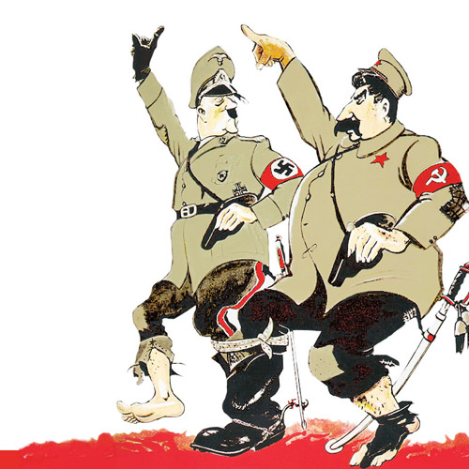

Caricature parue dans le journal satirique égyptien El-Rachid, octobre 1939.

Relations internationales en guerre mondiale

Doc 1. Tentative d’union franco-britannique (1940)
Texte d’une note rédigée par Arthur Salter et Jean Monnet,16 juin 1940
« À l’heure de péril où se décide la destinée du monde moderne, les gouvernements de la République Française et du Royaume-Uni font cette déclaration d’Union indissoluble et proclament leur inébranlable résolution de continuer à défendre la Justice et la Liberté contre l’asservissement à un régime qui abaisse l’homme à vivre une vie d’automate et d’esclave.
Les deux gouvernements déclarent que la France et la Grande-Bretagne ne sont plus désormais deux nations, mais une Union franco-britannique.
La Constitution de l’Union instituera des organes communs, pour la défense et la direction de la politique extérieure.
Chaque citoyen français jouira immédiatement de la nationalité britannique, chaque sujet anglais deviendra citoyen français.
Les deux pays porteront ensemble la charge de réparer les dévastations de la guerre en quelque point de leur territoire qu’elles aient eu lieu, et leurs ressources communes serviront également à cette réparation.
Pendant la guerre, il n’y aura qu’un seul cabinet de guerre et toutes les forces de l’Angleterre et de la France, sur terre, sur mer et dans les airs, seront placées sous sa direction. Le cabinet gouvernera d’où il pourra.
Les deux Parlements seront formellement associés.
Les nations de l’Empire Britannique forment déjà de nouvelles armées et la France maintiendra ses forces sur terre, sur mer et dans l’air.
L’Union fait appel aux États-Unis pour qu’ils renforcent les ressources économiques des Alliés et pour qu’ils apportent leur puissante aide matérielle à la cause commune.
L’Union concentrera toutes ses énergies contre la puissance de l’ennemi en quelque lieu que la bataille se poursuive.
Et ainsi nous vaincrons. »

Parliamentary Debates, Fifth Series, Volume 365. House of Commons Official Report Eleventh Volume of
Session 1939-40, (London, His Majesty's Stationery Office, 1940), columns 701-702.

Doc 2. Consignes en vue de l’opération Barbarossa
« Ordre sur les commissaires » (« Kommissarbefehl »)
« Commandement supérieur de la Wehrmacht F.H.Qu, le 06/06/1941
WFST/Abt. L […] : réservé au chef !
Nr 44822/41 g.K.Chefs. Seulement pour les officiers !
En référence au décret du Führer du 14/05 sur l’exercice de la juridiction en guerre dans la zone “Barbarossa” […] des “directives pour le traitement des commissaires politiques” sont transmises ci-joint. Il est demandé de ne procéder à la distribution que jusqu’aux commandants en chef des Armées de terre ou de l’air et de les communiquer oralement aux commandants et officiers.
Le chef du commandement supérieur de la Wehrmacht I.A. Signé Warlimont […].
Directives pour le traitement des commissaires du peuple
Dans la lutte contre le bolchevisme, il n’est pas question d’attendre de l’ennemi un comportement selon les principes d’humanité ou du droit des peuples. En particulier, un traitement plein de haine, cruel et inhumain de nos prisonniers est à attendre des commissaires politiques de toute espèce comme des véritables chefs de la résistance.

La troupe doit être consciente de ceci :
- Dans cette lutte, le respect et la considération du droit international vis-à-vis de ces éléments sont erronés. Ce sont un danger pour notre propre sécurité et la rapide pacification de la région conquise.
- Les auteurs des méthodes de combat barbares et asiatiques sont les commissaires politiques. Contre ces derniers, il doit donc agir tout de suite et sans autre forme avec la plus grande fermeté.

Ils doivent dès lors, en cas de combat et en résistance, être liquidés par principe immédiatement par les armes.

En outre, les suivantes dispositions sont à appliquer :
I. Zone des opérations
1. Les commissaires du peuple, qui se retournent contre nos troupes, sont à traiter selon le décret sur l’exercice de la juridiction en guerre dans la zone Barbarossa. Cela vaut pour les commissaires de tout genre et rang, même s’ils sont seulement soupçonnés de résistance, de sabotage ou de provocation.
On renvoie aux directives sur le comportement de la troupe en Russie.

2. Les commissaires du peuple comme organes de l’armée ennemie sont reconnaissables à des insignes particulières — étoiles rouges avec le marteau et la faucille dorés cousues sur les manches — […]. Ils sont tout de suite à isoler des prisonniers, c’est-à-dire sur le champ des combats même. Cela est nécessaire, pour leur retirer toute possibilité d’influencer les soldats prisonniers.
Ces commissaires ne sont pas reconnus comme soldats, la protection du droit international valable pour les prisonniers de guerre ne s’applique pas. Ils doivent être liquidés une fois la séparation effectuée.
3. Les commissaires politiques, qui ne se rendent coupables d’aucune action hostile ou sont seulement suspectés d’une telle action, ne seront dans un premier temps pas inquiétés. Ce n’est que lors de la pénétration ultérieure du pays qu’il sera possible de décider si des fonctionnaires peuvent être laissés en lieu et place ou doivent être remis aux commandos spéciaux [Sonderkommandos]. Il est souhaitable que ceux-là procèdent eux-mêmes au contrôle.
La réponse à la question “coupable ou non coupable” est davantage déterminée par l’impression personnelle des opinions et de l’attitude du commissaire que par les faits, qui peuvent ne pas être prouvables […].

II. Dans la région arrière sous administration armée
Les commissaires, qui sont arrêtés dans la région arrière sous administration armée en raison d’un comportement suspect, sont à remettre aux Einsatzgruppe. ou Einsatzkommandos de la police politique (Sicherheitspolizei, SD) […] ».

Doc 3. La neutralité américaine

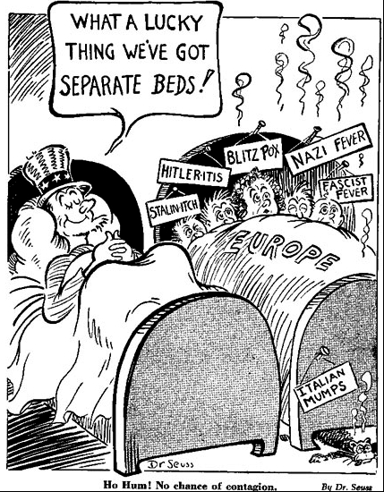

Caricature de Dr. Seuss [Theodor Seuss Geisel] parue dans PM (journal de New York), 15 mai 1941.

Doc 4. La Conférence de Yalta

« I. Défaite de l’Allemagne
Nous avons discuté et fixé les plans militaires des trois puissances alliées pour la défaite définitive de l’ennemi commun.
Durant la Conférence, les états-majors militaires des trois puissances alliées se sont réunis tous les jours. Ces réunions ont été à tous les points de vue très satisfaisantes et ont abouti à une coordination encore plus étroite de l’effort de guerre des trois alliés. Il a été procédé à un échange complet et réciproque de renseignements […].

II. - Occupation et contrôle de l’Allemagne
Nous nous sommes mis d’accord sur la politique commune et les plans communs à adopter pour assurer l’exécution des termes de la capitulation inconditionnelle que nous imposerons à l’Allemagne nazie […].
Les plans adoptés prévoient que chacune des trois puissances occupera avec ses forces armées une zone séparée en Allemagne.
Ils envisagent la coordination de l’administration du contrôle au moyen d’une Commission centrale de contrôle, composée de commandants en chef des trois puissances et ayant son siège à Berlin. Il a été, en outre, convenu que la France serait invitée par les trois puissances, si elle le désire, à occuper également une zone et à faire partie de la Commission de contrôle comme quatrième membre de cette Commission. Les limites de la zone française seront fixées d’accord entre les quatre gouvernements […].
Nous sommes inflexiblement résolus à anéantir le militarisme et le nazisme allemands et à faire en sorte que l’Allemagne ne puisse plus jamais troubler la paix mondiale. Nous sommes déterminés à désarmer et à licencier toutes les forces armées allemandes ; à dissoudre définitivement l’état-major général allemand qui, en plusieurs occasions, a réussi à faire revivre le militarisme allemand ; à enlever ou à détruire tout le matériel militaire allemand ; à supprimer ou à contrôler l’industrie allemande qui pourrait être utilisée pour les productions de guerre ; à infliger à tous les criminels de guerre une prompte et juste punition et à exiger l’exacte réparation en nature des destructions causées par les Allemands ; nous sommes résolus à faire disparaître le parti nazi, la législation nationale-socialiste, les organisations et institutions nationales-socialistes ; à soustraire les offices publics, la vie culturelle et économique du peuple allemand à toute influence nationale-socialiste et militariste, et à prendre en Allemagne, d’un commun accord, toutes les autres mesures qui pourraient être nécessaires pour assurer à l’avenir la paix et la sécurité du monde.
Il n’est pas dans notre intention d’anéantir le peuple allemand, mais les Allemands ne pourront espérer une existence convenable et une place dans le Conseil des Nations unies qu’après l’extirpation du national-socialisme et du militarisme.

III. - Réparations dues par l’Allemagne
Nous avons également examiné la question des dommages que l’Allemagne a causés dans cette guerre aux nations alliées et nous considérons comme équitable que ce pays soit contraint à réparer entièrement ces dommages dans la plus grande mesure possible. Une commission sera créée pour la réparation des dommages causés […]. Cette commission aura son siège à Moscou.

IV. - Conférence des Nations Unies
Nous sommes résolus à créer avec nos alliés, aussitôt que possible, une organisation internationale générale pour la sauvegarde de la paix et de la sécurité.
Nous croyons qu’une telle organisation est essentielle pour empêcher de nouvelles agressions et éliminer les causes politiques, économiques et sociales de guerre, au moyen d’une collaboration étroite et permanente de tous les peuples pacifiques. Les fondements de cette organisation ont été jetés à Dumbarton Oaks. L’accord n’a pu se faire alors sur la question importante du système de vote. Mais la présente Conférence a pu résoudre cette difficulté.
Nous avons convenu de convoquer, le 25 avril 1945, à San Francisco, une Conférence des Nations Unies, qui établira, sur la base des entretiens officieux de Dumbarton Oaks, la charte de l’organisation dont il s’agit. Le gouvernement de la Chine et le gouvernement provisoire de la France vont être immédiatement consultés et priés de s’associer, pour les invitations, aux gouvernements des États-Unis, de la Grande-Bretagne, de l’Union des Républiques Socialistes Soviétiques. Dès que la Chine et la France auront été consultées, le texte des propositions relatives au système de vote sera publié.

V. - Déclaration sur l’Europe libérée
[…] Le rétablissement de l’ordre en Europe et la reconstruction de la vie économique nationale devront être réalisés par des méthodes qui permettront aux peuples libérés d’effacer les derniers vestiges du nazisme et du fascisme et de se donner des institutions démocratiques de leur propre choix […].
Afin de favoriser les conditions dans lesquelles les peuples libérés pourront exercer ces droits, les trois gouvernements prêteront conjointement leur aide aux peuples des États libérés d’Europe ou des anciens satellites de l’Axe, chaque fois qu’il sera nécessaire, en raison de la situation :
[…] d’installer des gouvernements provisoires dans lesquels seront largement représentés tous les éléments démocratiques de la population qui devront, par voie d’élections libres, constituer aussi rapidement que possible des gouvernements répondant à la volonté populaire et enfin de faciliter, si besoin en est, de telles élections […].
Lorsque, de l’avis de trois gouvernements, la situation dans un État européen libéré ou dans un ancien État satellite de l’Axe en Europe l’exigera, ils se consulteront immédiatement sur les mesures qu’ils devront prendre pour s’acquitter des responsabilités communes exposées dans la présente déclaration.
Nous réaffirmons ici notre foi dans les principes de la Charte de l’Atlantique, nous confirmons les engagements pris par nous dans la déclaration des Nations Unies et notre résolution d’édifier, en coopération avec les autres nations pacifiques, un ordre mondial régi par le droit et consacré aux intérêts de la paix, de la sécurité, de la liberté et de la prospérité commune […]. »

VI. – Pologne
Nous nous sommes rendus à la Conférence de Crimée avec la volonté de régler les questions sur lesquelles nos points de vue différaient en ce qui concerne la Pologne. Nous avons discuté largement tous les aspects du problème. Nous réaffirmons notre désir commun de voir s’édifier une Pologne forte, libre, indépendante et démocratique. En conclusion, nous sommes convenus des conditions dans lesquelles pourrait se constituer un nouveau Gouvernement polonais d’Unité nationale, susceptible d’être reconnu par les trois grandes puissances […].

L’accord réalisé à ce sujet est le suivant :
“La libération totale de la Pologne par l’Armée Rouge a créé dans ce pays une situation nouvelle. Cette circonstance appelle la constitution d’un gouvernement polonais provisoire ayant des bases plus larges que ce n’était possible avant la libération récente de la Pologne occidentale. C’est pourquoi le gouvernement provisoire, qui fonctionne actuellement en Pologne, devrait être réorganisé sur une base démocratique plus large en y comprenant les chefs démocratiques de la Pologne elle-même et des Polonais de l’étranger. Ce nouveau gouvernement prendrait alors le nom de Gouvernement provisoire polonais d’Unité nationale […].
Ce gouvernement provisoire polonais d’unité nationale sera tenu de procéder aussitôt que possible à des élections libres et sans contrainte sur la base du suffrage universel et du scrutin secret. Tous les partis démocratiques et antinationaux-socialistes auront le droit de participer à ces élections et d’y présenter des candidats […]
La frontière orientale de la Pologne à l’Est devra suivre la ligne Curzon, avec des déviations au profit de la Pologne sur une profondeur de cinq à huit kilomètres en certains endroits. Ils reconnaissent que la Pologne devra obtenir des accroissements sensibles de territoires au nord et à l’ouest. Ils considèrent qu’il faudrait prendre en temps voulu l’avis du Gouvernement provisoire d’Unité nationale au sujet de l’étendue de ces gains de territoire, et que la détermination définitive des frontières occidentales de la Pologne devrait ensuite être renvoyée jusqu’à la Conférence de la Paix.”

IX. - Unité dans la paix comme dans la guerre
La présente Conférence, tenue en Crimée, a confirmé notre résolution commune de maintenir et de renforcer dans la paix à venir l’unité de buts et d’action qui a rendu possible et certaine la victoire des Nations unies dans cette guerre […].
Ce n’est qu’en poursuivant et en élargissant cette coopération et cette entente entre nos trois pays et toutes les nations pacifiques que l’on pourra réaliser la plus haute aspiration de l’humanité : une paix sûre et durable qui, selon les termes de la Charte de l’Atlantique, assure à tous les êtres humains de tous les pays la possibilité de vivre leur vie durant à l’abri de la crainte et du besoin […].

[…]

Accord concernant l’entrée en guerre de l’URSS contre le Japon
Les chefs des Trois Grandes Puissances […] ont convenu que dans les deux ou trois mois qui suivront la capitulation de l’Allemagne, et la fin de la guerre en Europe, l’Union Soviétique entrera en guerre contre le Japon aux côtés des Alliés, à la condition que :
[…]
2. Les droits de la Russie, violés par l’agression perfide du Japon en 1904, soient rétablis, à savoir :
a) Retour à l’Union Soviétique de la partie méridionale de Sakhaline ainsi que toutes les îles avoisinantes ;
b) Internationalisation du port commercial de Dairen, les intérêts prioritaires de l’Union Soviétique étant garantis, et rétablissement du bail de Port-Arthur en tant que base navale de l’URSS ;
c) Exploitation en commun du chemin de fer de l’Est chinois et du chemin de fer du Sud mandchourien, qui ouvre un débouché vers Dairen, par l’établissement d’une compagnie soviéto-chinoise, restant entendu que les intérêts prioritaires de l’Union soviétique seront garantis et que la Chine conservera sa pleine souveraineté en Mandchourie ;
3. Les îles Kouriles soient remises à l’Union soviétique.

[…]
Les chefs des trois grandes Puissances ont convenu que ces revendications de l’Union soviétique recevront une satisfaction inconditionnelle après la défaite du Japon.
De son côté, l’Union Soviétique se déclare prête à conclure avec le gouvernement national chinois, un pacte d’amitié et d’alliance entre l’URSS et la Chine, en vue d’apporter à la Chine l’appui des forces armées soviétiques dans la libération de la Chine du joug japonais.

W. S. Churchill, F. D. Roosevelt, J. Staline »

Communiqué final et accord sur l’entrée en guerre de l’URSS contre le Japon, 11 février 1945

Constitution des blocs et premiers affrontements (1945-1953)

Doc 1. Carte de l’Europe en 1945

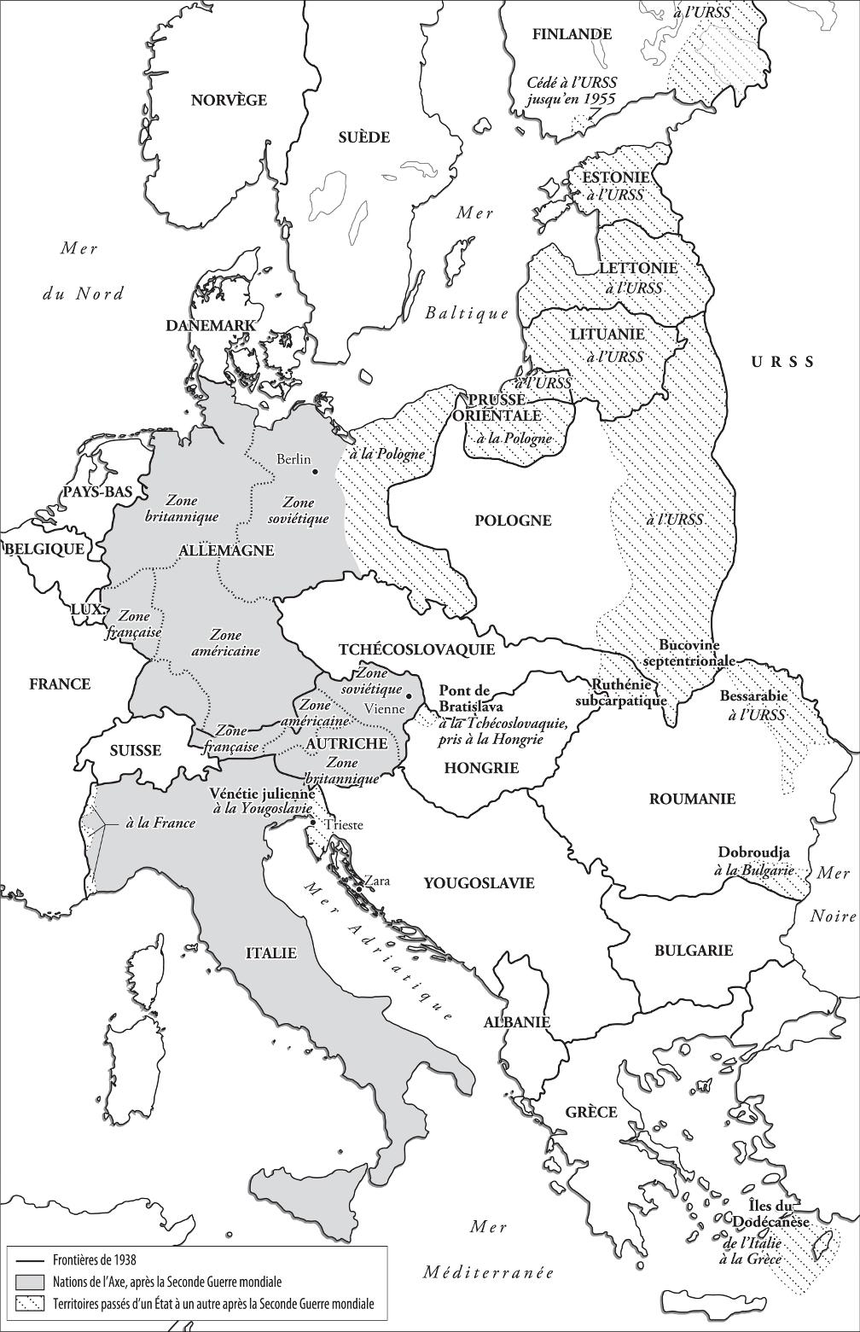

Robert O. Paxton et Julie Hessler, L’Europe au XXe siècle, Paris, Tallandier, 2011.

Doc 2. Proclamation de l’indépendance de la République démocratique du Vietnam
« “Tous les hommes naissent égaux. Le Créateur nous a donné des droits inviolables, le droit de vivre, le droit d’être libre et le droit de réaliser notre bonheur.”
Cette parole immortelle est tirée de la Déclaration d’indépendance des États-Unis d’Amérique en 1776. Prise dans un sens plus large, cette phrase signifie : Tous les peuples sur la terre sont nés égaux ; tous les peuples ont le droit de vivre, d’être heureux, d’être libres.
La Déclaration des droits de l’homme et du citoyen de la Révolution française de 1791 proclame également “Les hommes naissent et demeurent libres et égaux en droits.”
Ce sont là des vérités indéniables.
Et pourtant, pendant plus de quatre-vingts années, les colonialistes français, abusant du drapeau de la liberté, de l’égalité, de la fraternité, ont violé notre terre et opprimé nos compatriotes. Leurs actes vont directement à l’encontre des idéaux d’humanité et de justice.
Dans le domaine politique, ils nous ont privés de toutes les libertés.
Ils nous ont imposé des lois inhumaines. Ils ont constitué trois régimes politiques différents dans le Nord, le Centre et le Sud du Vietnam pour détruire notre unité nationale et empêcher l’union de notre peuple.
Ils ont édifié plus de prisons que d’écoles. Ils ont sévi sans merci contre nos patriotes. Ils ont noyé nos révolutions dans des fleuves de sang.
Ils ont jugulé l’opinion publique et pratiqué une politique d’obscurantisme. Ils nous ont imposé l’usage de l’opium et de l’alcool pour affaiblir notre race.
Dans le domaine économique, ils nous ont exploité jusqu’à la moelle, ils ont réduit notre peuple à la plus noire misère et saccagé impitoyablement notre pays.
Ils ont spolié nos rizières, nos forêts, nos mines, nos matières premières. Ils ont détenu le privilège d’émission des billets de banque et le monopole du commerce extérieur.
Ils ont inventé des centaines d’impôts injustifiables, acculé nos compatriotes, surtout les paysans et les commerçants, à l’extrême pauvreté.
Ils ont empêché notre bourgeoisie nationale de prospérer. Ils ont exploité nos ouvriers de la manière la plus barbare.
En automne 1940, quand les fascistes japonais, en vue de combattre les Alliés, ont envahi l’Indochine pour organiser de nouvelles bases de guerre, les colonialistes français se sont rendus à genoux pour leur livrer notre pays.
Depuis, notre peuple sous le double joug japonais et français a été saigné littéralement. Le résultat a été terrifiant. Dans les derniers mois de l’année passée et le début de cette année, du Quang Tri au Nord Vietnam, plus de deux millions de nos compatriotes sont morts de faim.
Le 9 mars dernier, les Japonais désarmèrent les troupes françaises. Les colonialistes français se sont enfuis ou se sont rendus. Ainsi, bien loin de nous “protéger”, en l’espace de cinq ans, ils ont par deux fois vendu notre pays aux Japonais.
Avant le 9 mars, à plusieurs reprises, la Ligue Viet Minh a invité les Français à se joindre à elle pour lutter contre les Japonais. Les colonialistes français, au lieu de répondre à cet appel, ont sévi de plus belle contre les partisans du Viet Minh. Lors de leur débandade, ils sont allés jusqu’à assassiner un grand nombre de prisonniers politiques incarcérés à Yen Bai et à Cao Bang.
Malgré tout cela, nos compatriotes ont continué à garder à l’égard des Français une attitude clémente et humaine. Après les événements du 9 mars, la Ligue Viet Minh a aidé de nombreux Français à passer la frontière, en a sauvé d’autres des prisons nippones et a protégé la vie et les biens de tous les Français.
En fait, depuis l’automne de 1940, notre pays a cessé d’être une colonie française pour devenir une possession nippone.
Après la reddition des Japonais, notre peuple tout entier s’est dressé pour reconquérir sa souveraineté nationale et a fondé la République démocratique du Vietnam.
La vérité est que notre peuple a repris son indépendance des mains des Japonais et non de celles des Français.
Les Français s’enfuient, les Japonais se rendent, l’empereur Bao Dai abdique. Notre peuple a brisé toutes les chaînes qui ont pesé sur nous durant près d’un siècle, pour faire de notre Vietnam un pays indépendant. Notre peuple a, du même coup, renversé le régime monarchique établi depuis des dizaines de siècles, pour fonder la République démocratique.
Pour ces raisons, nous, membres du Gouvernement provisoire, déclarons, au nom du peuple du Vietnam tout entier, nous affranchir complètement de tout rapport colonial avec la France impérialiste, annuler tous les traités que la France a signés au sujet du Vietnam, abolir tous les privilèges que les Français se sont arrogés sur notre territoire.
Tout le peuple du Vietnam, animé d’une même volonté, est déterminé à lutter jusqu’au bout contre toute tentative d’agression de la part des colonialistes français.
Nous sommes convaincus que les Alliés, qui ont reconnu les principes de l’égalité des peuples aux conférences de Téhéran et de San Francisco ne peuvent pas ne pas reconnaître l’indépendance du Vietnam.
Un peuple qui s’est obstinément opposé à la domination française pendant plus de quatre-vingts ans, un peuple qui, durant ces dernières années, s’est résolument rangé du côté des Alliés pour lutter contre le fascisme, ce peuple a le droit d’être libre, ce peuple a le droit d’être indépendant.
Pour ces raisons, nous, membres du Gouvernement provisoire de la république démocratique du Vietnam, proclamons solennellement au monde entier :
Le Vietnam a le droit d’être libre et indépendant et, en fait, est devenu un pays libre et indépendant. Tout le peuple du Vietnam est décidé à mobiliser toutes ses forces spirituelles et matérielles, à sacrifier sa vie et ses biens pour garder son droit à la liberté et à l’indépendance.

Hanoi, le 2 septembre 1945.
Ho Chi Minh, président. »

Doc 3. Discours de Fulton
« Une ombre est descendue sur les scènes si récemment éclairées par la victoire alliée. Nul ne sait ce que la Russie soviétique et son organisation internationale communiste entendent faire dans l’immédiat ni qu’elles sont les limites, s’il y en a, à leur mouvement d’expansion et de prosélytisme. J’ai beaucoup d’admiration et d’amitié pour le vaillant peuple russe et pour mon camarade de combat, le maréchal Staline. Il existe en Grande-Bretagne – et je n’en doute pas, ici également – beaucoup de sympathie et de bonne volonté à l’égard des peuples de toutes les Russies, et une détermination à préserver, à établir, malgré différences et querelles, une amitié durable […]. Il est cependant de mon devoir de vous exposer certains faits concernant la situation actuelle en Europe.
De Stettin, dans la Baltique, à Trieste, dans l’Adriatique, un rideau de fer est descendu à travers le continent. Derrière cette ligne se trouvent les capitales de tous les pays de l’Europe orientale : Varsovie, Berlin, Prague, Vienne, Budapest, Belgrade, Bucarest et Sofia. Toutes ces villes célèbres, toutes ces nations se trouvent dans la sphère soviétique, et toutes sont soumises, sous une forme ou sous une autre, non seulement à l’influence soviétique, mais encore au contrôle très étendu et constamment croissant de Moscou. Athènes seule, avec sa gloire immortelle, est libre de décider de son avenir par des élections auxquelles assisteront des observateurs britanniques, américains et français […]. Les communistes, qui étaient plus faibles dans tous ces pays de l’Est européen, ont été investis de pouvoirs qui ne correspondent nullement à leur importance numérique, et cherchent partout à s’emparer d’un contrôle totalitaire. Sauf en Tchécoslovaquie, il n’existe pas dans cette partie de l’Europe, de vraie démocratie […].
Les Russes installés à Berlin tentent de mettre sur pied un parti quasi communiste dans leur zone d’occupation en Allemagne, en accordant un traitement de faveur à des groupes de dirigeants allemands de gauche. […] Si le gouvernement soviétique essaie, par une action unilatérale, de constituer une Allemagne procommuniste dans sa zone, il en résultera de nouvelles et sérieuses difficultés.
Quelles que soient les conclusions que l’on tire de ces faits […], ce n’est certainement pas là l’Europe libérée pour laquelle nous nous sommes tant battus. Ce n’est pas non plus une Europe qui renferme les germes essentiels d’une paix durable […].
Face au rideau de fer qui divise l’Europe, il y a d’autres causes d’inquiétude. En Italie le parti communiste se trouve sérieusement gêné parce qu’il doit soutenir les revendications du maréchal Tito, formé par le communisme, sur l’ancien territoire italien au nord de l’Adriatique. Néanmoins l’avenir de l’Italie est en suspens. Une fois de plus, il est impossible d’imaginer une Europe régénérée sans une France puissante. Tout au long de ma vie publique, j’ai œuvré pour une France forte et je n’ai jamais perdu confiance en sa destinée, même au cours des heures les plus sombres. Je ne vais pas perdre confiance maintenant. Pourtant, dans un grand nombre de pays, loin des frontières russes et partout à travers le monde, les cinquièmes colonnes communistes se sont installées et travaillent en parfaite unité et dans l’obéissance absolue aux directives qu’elles reçoivent du centre communiste. À l’exception du Commonwealth britannique et des États-Unis, où le communisme en est encore à ses débuts, les partis communistes ou les cinquièmes colonnes constituent un défi et un danger croissants pour la civilisation chrétienne. Ce sont là des faits sombres que nous sommes obligés de mentionner au lendemain d’une victoire remportée par une si grande et belle camaraderie sous les armes et pour la cause de la liberté et de la démocratie ; mais il serait très imprudent de ne pas y faire face résolument alors qu’il en est encore temps.
Je ne crois pas que la Russie désire la guerre. Ce qu’elle désire, ce sont les fruits de la guerre et une expansion illimitée de sa puissance et de sa doctrine. Mais ce que nous devons examiner ici aujourd’hui, alors qu’il en est encore temps, c’est le moyen d’empêcher la guerre de façon permanente, et d’établir dans tous les pays, aussi rapidement que possible, les prémices de la liberté et de la démocratie.
Les difficultés, les dangers auxquels nous avons à faire face ne disparaîtront pas si nous nous contentons de fermer les yeux. Ils ne s’évanouiront pas davantage si nous restons à attendre ce qui se passera, ni si nous pratiquons une politique d’apaisement. Il faut trouver une solution.
J’ai appris, pendant la guerre, à connaître nos amis et alliés russes, et je suis convaincu qu’il n’y a rien au monde qu’ils admirent autant que la force, et rien qu’ils respectent moins que la faiblesse militaire […].
La dernière fois, j’ai tout vu venir et je l’ai crié à mes propres concitoyens et au monde, mais personne n’y a prêté attention. Jusqu’en 1933 ou même jusqu’en 1935, l’Allemagne aurait peut-être pu être sauvée du terrible destin qui s’est abattu sur elle et nous aurions peut-être pu échapper tous aux malheurs que Hitler a lâchés sur l’humanité. Jamais dans toute l’histoire une guerre n’aurait pu être évitée plus facilement par une action engagée au moment opportun que celle qui vient de ravager de si vastes étendues du globe. Cette guerre aurait pu être évitée à mon avis sans coup férir, et l’Allemagne pourrait être puissante, prospère et honorée aujourd’hui ; mais personne ne voulait écouter et l’un après l’autre nous fûmes tous aspirés par l’affreux tourbillon. Nous devons absolument faire en sorte, Mesdames et Messieurs, que cela ne se reproduise plus. Nous n’y parviendrons que si nous réalisons aujourd’hui, en 1946, une bonne entente sur tous les points avec la Russie sous l’autorité générale de l’Organisation des Nations unies et si nous maintenons cette bonne entente pendant de longues années de paix grâce à cet instrument mondial soutenu par toute la force du monde anglophone et de toutes ses connexions. »

Winston Churchill, Discours public à l’Université Fulton (Missouri), le 5 mars 1946.

Doc 4. Rapport Jdvanov
« Dans la situation internationale résultant de la deuxième guerre mondiale et de la période d’après-guerre, des changements essentiels sont intervenus […].
Ainsi deux camps se sont formés dans le monde : d’une part, le camp impérialiste et antidémocratique, qui a pour but essentiel l’établissement de la domination mondiale de l’impérialisme américain et l’écrasement de la démocratie et, d’autre part, le camp anti-impérialiste et démocratique, dont le but essentiel consiste à saper l’impérialisme, à renforcer la démocratie, à liquider les restes du fascisme.
La lutte entre ces deux camps, entre le camp impérialiste et le camp anti-impérialiste, se déroule dans les conditions de l’accentuation continue de la crise générale du capitalisme, de l’affaiblissement des forces du capitalisme et de l’affermissement des forces du socialisme et de la démocratie.
C’est pour cela que le camp impérialiste et sa force dirigeante, les Etats-Unis, déploient une activité particulièrement agressive. Cette activité se développe à la fois sur tous les plans : sur le plan militaire et stratégique, sur le plan de l’expansion économique et sur le plan de la lutte idéologique. Le plan Truman-Marshall constitue seulement la partie européenne de la politique d’expansion que les Etats-Unis réalisent dans toutes les parties du monde […].
Le camp impérialiste a recours aux moyens tactiques les plus variés où se conjuguent la menace de l’emploi direct de la force, le chantage et les violences, toutes sortes de mesures de pression politique et économique, la corruption, l’utilisation des contradictions intérieures et des querelles pour renforcer les positions impérialistes. Tout cela est dissimulé sous le masque du libéralisme et du pacifisme en vue de tromper et de prendre au piège les gens sans expérience politique.
Parmi les moyens tactiques des impérialistes, une place particulière revient à l’utilisation de la politique de trahison des socialistes de droite du type Blum en France, Attlee et Bevin en Angleterre, Schumacher en Allemagne, Renner et Scherf en Autriche, Saragat en Italie, etc. Ils s’efforcent de dissimuler le caractère de brigandage de la politique impérialiste sous le masque de la démocratie et d’une phraséologie socialiste alors qu’ils ne sont en fait que les auxiliaires fidèles des impérialistes en suscitant la désagrégation dans les rangs de la classe ouvrière et en empoisonnant la conscience de cette dernière. Ce n’est pas par hasard que la politique extérieure de l’impérialisme anglais a trouvé, en la personne de Bevin, son serviteur le plus conséquent et le plus zélé.
Dans ces conditions, le camp anti-impérialiste et démocratique se trouve devant la nécessité de s’unir, de se mettre librement d’accord sur un plan d’action commune, d’élaborer sa tactique contre les forces principales du camp impérialiste, contre l’impérialisme américain, contre ses alliés anglais et français, contre les socialistes de droite, avant tout en Angleterre et en France.
Les efforts de l’ensemble des forces démocratiques anti-impérialistes de l’Europe sont nécessaires pour mettre en échec le plan d’agression impérialiste. Les socialistes de droite se comportent en traîtres. A l’exception de ceux des pays de démocratie nouvelle, où le bloc des communistes et des socialistes avec les autres partis progressifs et démocratiques constitue la base de la résistance de ces pays aux plans impérialistes, les socialistes dans la plupart des autres pays et, avant tout, les socialistes français, et les travaillistes anglais - Ramadier, Blum, Attlee et Bevin - facilitent par leur complaisance la tâche du capital américain, l’incitent aux actes de violence et conduisent leurs propres pays à l’état de vassaux dépendant des Etats-Unis. Dans ces conditions, les partis communistes ont pour devoir essentiel de prendre en main le drapeau de la défense de l’indépendance nationale et de la souveraineté de leur propre pays.
Si les partis communistes restent fermes sur leurs positions, s’ils ne se laissent pas influencer par l’intimidation et le chantage, s’ils se comportent résolument en sentinelles de la démocratie, de la souveraineté, de la liberté et de l’indépendance de leurs pays, s’ils savent dans leur lutte contre les tentatives d’asservissement économique et politique se mettre à la tête de toutes les forces disposées à défendre la cause de l’honneur national et de l’indépendance nationale, aucun des plans d’asservissement de l’Europe et de l’Asie ne pourra être réalisé.
Telle est à l’heure actuelle, une des tâches principales des partis communistes. Il importe de considérer qu’il y a très loin entre le désir des impérialistes de déclencher une nouvelle guerre et la possibilité d’organiser une telle guerre. Les peuples du monde entier ne veulent pas la guerre […].
Le danger principal pour la classe ouvrière consiste actuellement dans la sous-estimation de ses propres forces et dans la surestimation des forces du camp impérialiste. De même que, dans le passé, la politique munichoise a encouragé l’agression hitlérienne, de même aujourd’hui, les concessions à la nouvelle politique des Etats-Unis, au camp impérialiste, peuvent inciter ses inspirateurs à devenir plus insolents et plus agressifs. C’est pourquoi les partis communistes doivent se mettre à la tête de la résistance dans tous les domaines, gouvernemental, politique, économique et idéologique - aux plans impérialistes d’expansion et d’agression. Ils doivent serrer leurs rangs, unir leurs efforts sur la base d’une plate-forme anti-impérialiste et démocratique et rallier autour d’eux toutes les forces démocratiques et patriotiques du peuple. »

Rapport d’André Jdanov sur la situation internationale à l’occasion de la conférence d’information des partis communistes soviétique, bulgare, français, hongrois, italien, polonais, roumain, tchécoslovaque et yougoslave à Szlarska Poreba, en Pologne, en septembre 1947

Doc 5. Le blocus de Berlin

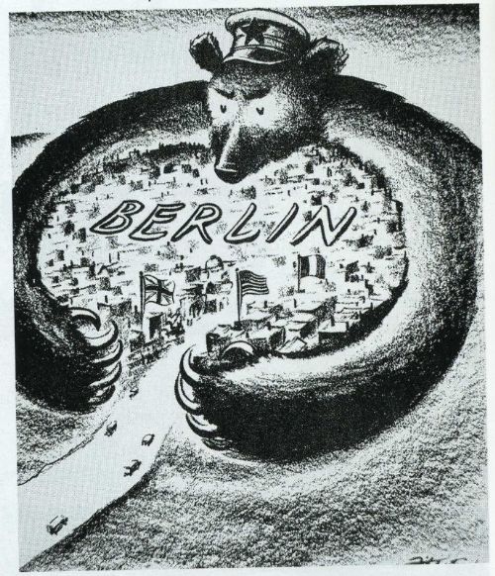

Caricature de Dick Spencer parue dans le Saint Louis Post Dispatch (juin 1948)

Doc 6. Déclaration d’indépendance d’Israël
« Eretz Israel est le lieu où naquit le peuple juif. C’est là que se forma son caractère spirituel, religieux et national. C’est là qu’il réalisa son indépendance, créa une culture d’une portée à la fois nationale et universelle et fit don de la Bible au monde entier.
Contraint à l’exil, le peuple juif demeura fidèle au pays d’Israël à travers toutes les dispersions, priant sans cesse pour y revenir, toujours avec l’espoir d’y restaurer sa liberté nationale.
Motivés par cet attachement historique, les Juifs s’efforcèrent, au cours des siècles, de retourner au pays de leurs ancêtres pour y reconstituer leur État. Tout au long des dernières décennies, ils s’y rendirent en masse : pionniers, maapilim et défenseurs. Ils y défrichèrent le désert, firent renaître leur langue, bâtirent cités et villages et établirent une communauté en pleine croissance, ayant sa propre vie économique et culturelle. Ils n’aspiraient qu’à la paix encore qu’ils aient toujours été prêts à se défendre. Ils apportèrent les bienfaits du progrès à tous les habitants du pays. Ils nourrirent toujours l’espoir de réaliser leur indépendance nationale.
En 1897, inspiré par la vision de l’État juif qu’avait eue Théodore Herzl, le premier congrès sioniste proclama le droit du peuple juif à la renaissance nationale dans son propre pays. Ce droit fut reconnu par la Déclaration Balfour du 2 novembre 1917 et réaffirmé par le mandat de la Société des nations qui accordait une reconnaissance internationale formelle des liens du peuple juif avec la terre d’Israël, ainsi que de son droit d’y reconstituer son foyer national.
La Shoah qui anéantit des millions de Juifs en Europe, démontra à nouveau l’urgence de remédier à l’absence d’une patrie juive par le rétablissement de l’État juif dans le pays d’Israël, qui ouvrirait ses portes à tous les Juifs et conférerait au peuple juif l’égalité des droits au sein de la famille des nations.
Les survivants de la Shoah en Europe, ainsi que des Juifs d’autres pays, revendiquant leur droit à une vie de dignité, de liberté et de travail dans la patrie de leurs ancêtres, et sans se laisser effrayer par les obstacles et la difficulté, cherchèrent sans relâche à rentrer au pays d’Israël.
Au cours de la Seconde Guerre mondiale, le peuple juif dans le pays d’Israël contribua pleinement à la lutte menée par les nations éprises de liberté contre le fléau nazi. Les sacrifices de ses soldats et l’effort de guerre de ses travailleurs le qualifiaient pour prendre place à rang d’égalité parmi les peuples qui fondèrent l’Organisation des Nations unies.
Le 29 novembre 1947, l’Assemblée générale des Nations unies adopta une résolution prévoyant la création d’un État juif indépendant dans le pays d’Israël et invita les habitants du pays à prendre les mesures nécessaires pour appliquer ce plan. La reconnaissance par les Nations unies du droit du peuple juif à établir son État indépendant ne saurait être révoquée.
C’est de plus, le droit naturel du peuple juif d’être une nation comme les autres nations et de devenir maître de son destin dans son propre État souverain.
En conséquence, nous membres du Conseil national représentant le peuple juif du pays d’Israël et le mouvement sioniste mondial, réunis aujourd’hui, jour de l’expiration du mandat britannique, en assemblée solennelle, et en vertu des droits naturels et historiques du peuple juif, ainsi que de la résolution de l’Assemblée Générale des Nations unies, proclamons la fondation de l’État juif dans le pays d’Israël, qui portera le nom d’État d’Israël.
Nous déclarons qu’à compter de la fin du mandat, à minuit, dans la nuit du 14 au 15 mai 1948, et jusqu’à ce que des organismes constitutionnels régulièrement élus entrent en fonction, conformément à une Constitution qui devra être adoptée par une Assemblée constituante d’ici le 1er octobre 1948, le présent Conseil agira en tant qu’Assemblée provisoire de l’État et que son propre organe exécutif, l’administration nationale, constituera le gouvernement provisoire de l’État d’Israël.
L’État d’Israël sera ouvert à l’immigration des juifs de tous les pays où ils sont dispersés; il développera le pays au bénéfice de tous ses habitants; il sera fondé sur les principes de liberté, de justice et de paix enseignés par les prophètes d’Israël; il assurera une complète égalité de droits sociaux et politiques à tous ses citoyens, sans distinction de croyance, de race ou de sexe; il garantira la pleine liberté de conscience, de culte, d’éducation et de culture; il assurera la sauvegarde et l’inviolabilité des Lieux saints et des sanctuaires de toutes les religions et respectera les principes de la Charte des Nations unies.
L’État d’Israël est prêt à coopérer avec les organismes et représentants des Nations unies pour l’application de la résolution adoptée par l’Assemblée le 29 novembre 1947 et à prendre toutes les mesures pour réaliser l’union économique de toutes les parties du pays.
Nous faisons appel aux Nations unies afin qu’elles aident le peuple juif à édifier son État et qu’elles admettent Israël dans la famille des nations.
Aux prises avec une brutale agression, nous invitons cependant les habitants arabes du pays à préserver les voies de la paix et à jouer leur rôle dans le développement de l’État sur la base d’une citoyenneté égale et complète et d’une juste représentation dans tous les organismes et les institutions de l’État, qu’ils soient provisoires ou permanents.
Nous tendons la main de l’amitié, de la paix et du bon voisinage à tous les États qui nous entourent et à leurs peuples. Nous les invitons à coopérer avec la nation juive indépendante pour le bien commun de tous. L’État d’Israël est prêt à contribuer au progrès de l’ensemble du Moyen-Orient.
Nous lançons un appel au peuple juif de par le monde à se rallier à nous dans la tâche d’immigration et de mise en valeur, et à nous assister dans le grand combat que nous livrons pour réaliser le rêve poursuivi de génération en génération : la rédemption d’Israël.
Confiant en l’Éternel tout-puissant, nous signons cette déclaration sur le sol de la patrie, dans la ville de Tel Aviv, en cette séance de l’Assemblée provisoire de l’État, tenue la veille du chabbat, le 5 Iyar 5708, quatorze mai mil neuf cent quarante-huit. »

Doc 7. Un affrontement idéologique

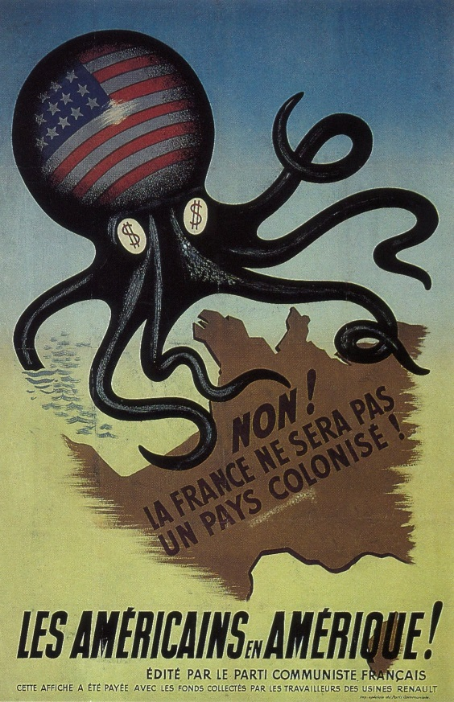
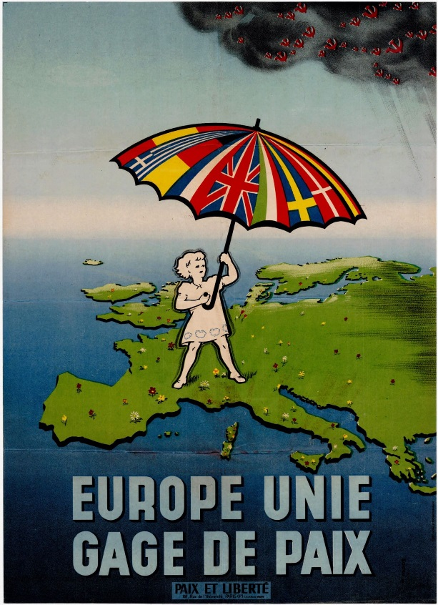

Affiche du PCF (1950) Affiche de Paix et Liberté (1950-1955)

Doc 8. Truman et la guerre de Corée (1950-1953)
« Cependant, l’important en ce qui concerne notre politique coréenne, ce n’est pas ce qui aurait pu être fait, mais plutôt ce qu’il fallait faire.
J’ai exposé notre action dans ce domaine avec un grand luxe de détails, parce que ce que nous-mêmes et nos alliés avons fait en Corée aura une influence profonde sur l’avenir de la paix dans le monde. Jamais, au cours de ma Présidence je n’eus de décisions plus difficiles à prendre. Ce qui nous menaçait, lors de l’agression dans la péninsule, c’était l’ombre angoissante d’une troisième guerre mondiale.
J’avais prié pour qu’il y eût quelque autre manière d’affronter cette agression communiste qu’une action militaire rapide, car je savais les sacrifices terribles de vies et de souffrances qu’il faudrait consentir pour résister. Mais deux voies seulement s’ouvraient à nous et au monde libre : la résistance, ou la capitulation devant l’agression impérialiste à main armée des communistes. Je suis convaincu que si cette attaque non provoquée n’avait pas entrainé de riposte, comme celle de Mandchourie en 1930 et d’Éthiopie en 1935, le monde était sûr de se trouver plongé dans une autre guerre mondiale.
C’était le même genre de défi que Hitler avait lancé à la face du monde lorsqu’il avait franchi les frontières de l’Autriche et de la Tchécoslovaquie. A cette époque, les nations libres ne l’avaient pas relevé et il en était résulté la Deuxième Guerre mondiale. Mais cette fois, les Nations Unies avaient rapidement senti le nouveau danger qui menaçait la paix. Née des cendres de deux conflits planétaires, cette organisation a été créée précisément pour empêcher ou pour juguler partout l’agression, qu’elle menace ou qu’elle se soit effectivement produite.
C’est la raison pour laquelle l’ONU a réagi avec autant de spontanéité et de rapidité. C’est la première fois dans l’histoire du monde qu’un organisme international s’est trouvé en mesure de riposter à ceux qui voulaient se servir de la guerre comme d’un instrument pour imposer leur volonté ou leur système à d’autres peuples.
Nous savions au départ que la plus lourde part du fardeau retomberait sur les États-Unis. La chose était inévitable en raison de notre position géographique et de notre puissance. Nos alliés étaient encore en train de relever leurs pays en ruine et de panser les blessures, lentes à guérir, de leurs populations civiles. D’ailleurs, la plupart d’entre eux étaient également menacés par des attaques toujours possibles de la part de leurs voisins communistes.
L’agresseur rouge avait déjà fait plusieurs sondages auparavant pour essayer de voir ce que nous ferions s’il s’ébranlait sur le chemin de la conquête et de la domination. L’Iran, la Grèce, la Turquie et Berlin lui avaient appris que nous ne nous laisserions pas intimider. Mais jusqu’à l’affaire de Corée, il s’était contenté de faire usage de la subversion, de l’agression indirecte, du bluff et de la révolution. Là, la monde se trouva en face d’un défi nouveau et audacieux. Là, pour la première fois depuis la fin de la Deuxième Guerre mondiale, les communistes se lancèrent ouvertement dans une invasion à main armée. Il nous était impossible de rester sans réaction et de laisser croire aux impérialistes communistes qu’ils étaient libres d’envahir la Corée, ou n’importe quel autre territoire. Il fallait que ce défi fût relevé et il l’a été. Il fallait qu’il fût relevé sans plonger le monde dans une guerre générale. C’est ce qui a été fait. »

Harry S. Truman, Mémoires, Plon, Paris, 1958.

La coexistence pacifique (1953-1962)

Doc 1. Déclaration Schuman
« La paix mondiale ne saurait être sauvegardée sans des efforts créateurs à la mesure des dangers qui la menacent.
La contribution qu’une Europe organisée et vivante peut apporter à la civilisation est indispensable au maintien des relations pacifiques. En se faisant depuis plus de vingt ans le champion d’une Europe unie, la France a toujours eu pour objet essentiel de servir la paix. L’Europe n’a pas été faite, nous avons eu la guerre.
L’Europe ne se fera pas d’un coup, ni dans une construction d’ensemble : elle se fera par des réalisations concrètes, créant d’abord une solidarité de fait. Le rassemblement des nations européennes exige que l’opposition séculaire de la France et de l’Allemagne soit éliminée : l’action entreprise doit toucher au premier chef la France et l’Allemagne.
Dans ce but, le gouvernement français propose de porter immédiatement l’action sur un point limité, mais décisif :
Le Gouvernement français propose de placer l’ensemble de la production franco-allemande du charbon et d’acier sous une Haute Autorité commune, dans une organisation ouverte à la participation des autres pays d’Europe.
La mise en commun des productions de charbon et d’acier assurera immédiatement l’établissement de bases communes de développement économique, première étape de la Fédération européenne, et changera le destin des régions longtemps vouées à la fabrication des armes de guerre dont elles ont été les plus constantes victimes.
La solidarité de production qui sera ainsi nouée manifestera que toute guerre entre la France et l’Allemagne devient non seulement impensable, mais matériellement impossible. L’établissement de cette unité puissante de production ouverte à tous les pays qui voudront y participer, aboutissant à fournir à tous les pays qu’elle rassemblera les éléments fondamentaux de la production industrielle aux mêmes conditions, jettera les fondements réels de leur unification économique.
Cette production sera offerte à l’ensemble du monde, sans distinction ni exclusion, pour contribuer au relèvement du niveau de vie et au progrès des œuvres de paix. L’Europe pourra, avec des moyens accrus, poursuivre la réalisation de l’une de ses tâches essentielles : le développement du continent africain.
Ainsi sera réalisée simplement et rapidement la fusion d’intérêts indispensable à l’établissement d’une communauté économique et introduit le ferment d’une communauté plus large et plus profonde entre des pays longtemps opposés par des divisions sanglantes.
Par la mise en commun de production de base et l’institution d’une Haute Autorité nouvelle, dont les décisions lieront la France, l’Allemagne et les pays qui y adhéreront, cette proposition réalisera les premières assises concrètes d’une Fédération européenne indispensable à la préservation de la paix.
Pour poursuivre la réalisation des objectifs ainsi définis, le gouvernement français est prêt à ouvrir des négociations sur les bases suivantes.
La mission impartie à la Haute Autorité commune sera d’assurer dans les délais les plus rapides : la modernisation de la production et l’amélioration de sa qualité ; la fourniture à des conditions identiques du charbon et de l’acier sur le marché français et sur le marché allemand, ainsi que sur ceux des pays adhérents ; le développement de l’exportation commune vers les autres pays ; l’égalisation dans les progrès des conditions de vie de la main-d’œuvre de ces industries.
Pour atteindre ces objectifs à partir des conditions très disparates dans lesquelles sont placées actuellement les productions de pays adhérents, à titre transitoire, certaines dispositions devront être mises en œuvre, comportant l’application d’un plan de production et d’investissements, l’institution de mécanismes de péréquation des prix, la création d’un fonds de reconversion facilitant la rationalisation de la production. La circulation du charbon et de l’acier entre les pays adhérents sera immédiatement affranchie de tout droit de douane et ne pourra être affectée par des tarifs de transport différentiels. Progressivement se dégageront les conditions assurant spontanément la répartition la plus rationnelle de la production au niveau de productivité le plus élevé.
À l’opposé d’un cartel international tendant à la répartition et à l’exploitation des marchés nationaux par des pratiques restrictives et le maintien de profits élevés, l’organisation projetée assurera la fusion des marchés et l’expansion de la production.
Les principes et les engagements essentiels ci-dessus définis feront l’objet d’un traité signé entre les États. Les négociations indispensables pour préciser les mesures d’application seront poursuivies avec l’assistance d’un arbitre désigné d’un commun accord : celui-ci aura charge de veiller à ce que les accords soient conformes aux principes et, en cas d’opposition irréductible, fixera la solution qui sera adoptée. La Haute Autorité commune chargée du fonctionnement de tout le régime sera composée de personnalités indépendantes désignées sur une base paritaire par les Gouvernements ; un Président sera choisi d’un commun accord par les autres pays adhérents. Des dispositions appropriées assureront les voies de recours nécessaires contre les décisions de la Haute Autorité. Un représentant des Nations Unies auprès de cette Autorité sera chargé de faire deux fois par an un rapport public à l’O.N.U. rendant compte du fonctionnement de l’organisme nouveau notamment en ce qui concerne la sauvegarde de ses fins pacifiques.
L’institution de la Haute Autorité ne préjuge en rien du régime de propriété des entreprises. Dans l’exercice de sa mission, la Haute Autorité commune tiendra compte des pouvoirs conférés à l’Autorité internationale de la Ruhr et des obligations de toute nature imposées à l’Allemagne, tant que celles-ci subsisteront. »

Déclaration de Robert Schuman dans le Salon de l’Horloge au Quai d’Orsay, 9 mai 1950

Doc 2. Participants à la conférence de Bandung

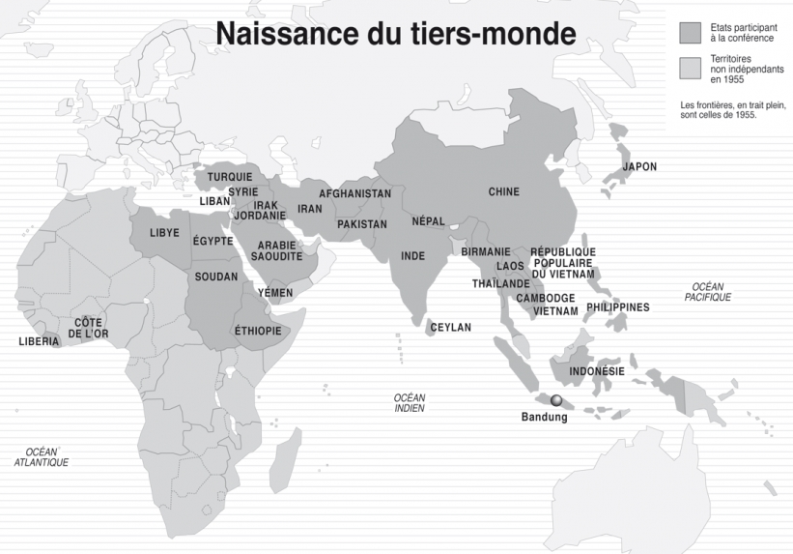

Doc 3. Doctrine Eisenhower
« La raison de l’intérêt de la Russie dans le Moyen-Orient est uniquement celui d’une politique de puissance […].
Le canal de Suez permet aux nations d’Asie et d’Europe d’effectuer des transports commerciaux qui sont essentiels à l’équilibre et à la prospérité économiques de ces pays. Le Moyen-Orient constitue une porte entre l’Europe, l’Asie et l’Afrique.
[Le Moyen-Orient] contient environ les deux tiers des gisements de pétrole actuellement connus dans le monde et il pourvoit normalement aux besoins de pétrole de nombreux pays d’Europe, d’Afrique et d’Asie.
Tous ces faits mettent en relief l’immense importance du Moyen-Orient. Si les pays de cette région venaient à perdre leur indépendance, s’il leur arrivait de passer sous la domination de puissances étrangères hostiles à la liberté, cela constituerait une tragédie pour la région en question […].
Il existe d’autres facteurs dont l’importance transcende celle des facteurs matériels. Le Moyen-Orient est le berceau des trois grandes religions mahométane, chrétienne et judaïque. La Mecque et Jérusalem sont autre chose que des lieux géographiques. Elles symbolisent des religions dont l’enseignement affirme la suprématie de l’esprit sur la matière. […] Il serait intolérable de voir les Lieux saints du Moyen-Orient soumis à l’autorité d’une puissance qui glorifie le matérialisme athée [d’inspiration marxiste].
La politique que je propose présenterait les caractéristiques suivantes. En premier lieu, il s’agirait d’autoriser les États-Unis à offrir coopération et assistance à n’importe quelle nation ou groupe de nations dans la région du Proche-Orient, en vue d’un développement économique destiné à préserver l’indépendance nationale.
En second lieu, il s’agirait d’autoriser l’exécutif à mettre sur pied, dans la même région, des programmes d’assistance militaire et de coopération avec n’importe quelle nation ou groupe de nations qui souhaiterait une telle aide.
En troisième lieu, il s’agirait d’autoriser que cette assistance et cette coopération incluent l’emploi des forces armées des États-Unis pour assurer et protéger l’intégrité territoriale et l’indépendance politique des nations qui auront demandé cette aide, contre une agression armée manifeste de n’importe quelle nation contrôlée par le communisme international. »

Déclaration du président Eisenhower au Congrès, 5 janvier 1957

Doc 4. La coexistence pacifique selon Khrouchtchev
« Il y a peu de temps encore le feu des passions suscitées par la “guerre froide” était si grand qu’une simple étincelle aurait pu provoquer une conflagration mondiale. La politique étrangère de certaines puissances occidentales était basée sur des calculs nettement agressifs, sur une politique des “positions de force” […].
Actuellement, une évaluation plus sobre de la situation, une compréhension plus raisonnable de l’équilibre des forces sur la scène internationale se manifestent de plus en plus en Occident. Et une telle compréhension des choses conduit inévitablement à la conclusion que les plans prévoyant l’emploi de la force contre le monde socialiste devraient être relégués dans les archives. La vie elle-même exige que les pays ayant des systèmes sociaux différents doivent apprendre à vivre ensemble sur notre planète, à coexister pacifiquement […].
La reconnaissance de l’existence de deux systèmes différents, la reconnaissance à chaque peuple du droit de régler lui-même tous les problèmes politiques et sociaux de son pays, le respect de la souveraineté et l’application du principe de la non-ingérence dans les affaires intérieures, le règlement de tous les problèmes internationaux au moyen de pourparlers, voilà ce qu’implique la coexistence pacifique sur une base raisonnable […].
Le principe même de coexistence pacifique entre États aux systèmes sociaux différents implique des éléments de concessions mutuelles, la prise en considération des intérêts réciproques car on ne saurait, autrement, édifier les relations normales entre États. Quant aux questions idéologiques, nous nous en sommes tenus et nous nous en tiendrons, inébranlables tel un roc, aux principes du marxisme-léninisme. Les problèmes idéologiques ne peuvent être réglés par la force et on ne peut imposer à un État l’idéologie qui règne dans un autre État. Aucun homme sensé n’a jamais admis que les litiges d’ordre idéologique ou les questions relatives au régime social de tel ou tel autre pays doivent être réglés par la guerre. Les capitalistes n’approuvent pas le système socialiste ; notre idéologie, nos conceptions leur sont étrangères. Dans une égale mesure, nous, citoyens d’États socialistes, nous n’approuvons pas le régime capitaliste et l’idéologie bourgeoise. Mais, il nous faut vivre en paix et régler les problèmes internationaux qui se présentent par des moyens pacifiques seulement. De là découle la nécessité de faire des concessions mutuelles.
Naturellement, ni l’une ni l’autre des parties ne cédera quant aux problèmes sociaux et idéologiques fondamentaux qui les séparent. Il est question de concessions d’un autre ordre […].
Le principe de coexistence pacifique entre États aux systèmes sociaux différents implique la non-ingérence dans les affaires intérieures, la nécessité de concessions mutuelles, de compromis, et même des aménagements de part et d’autre dans le domaine des relations entre États, dans le règlement des problèmes d’ordre pratique venus à maturité, dans l’intérêt de la sauvegarde et de la consolidation de la paix […]. ».

Rapport sur la situation internationale de Nikita Khrouchtchev
à la 3e session du Soviet suprême du 31 octobre 1959

Doc 5. Cuba, un bras de fer américano-soviétique

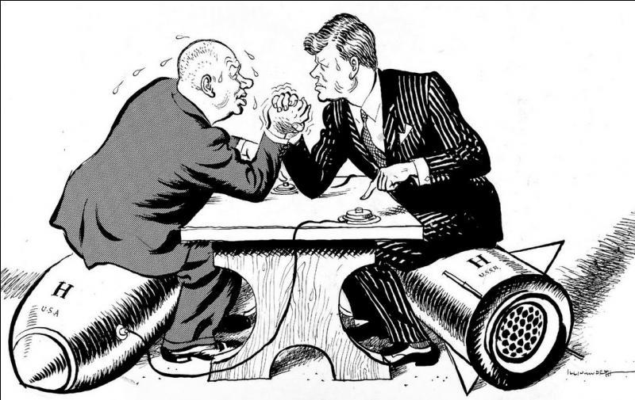

Caricature de Leslie G. Illingworth parue dans le Daily Mail,
29 octobre 1962

La Détente (1963-1975)

Doc 1. Carte des systèmes d’alliance

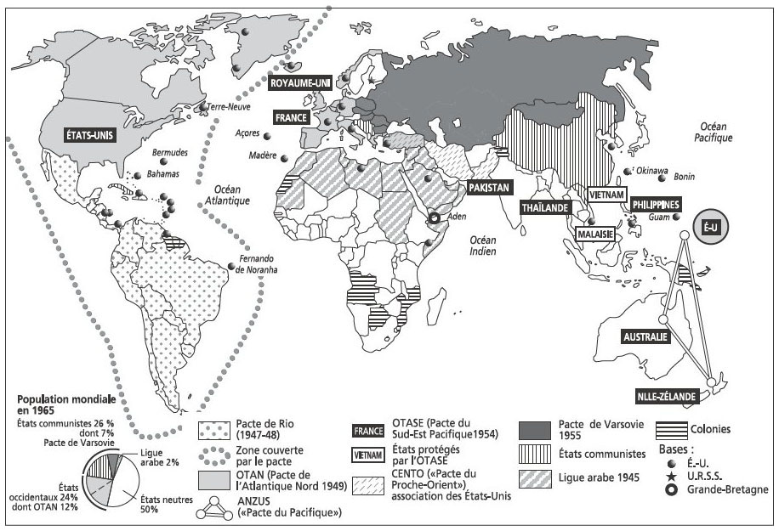

André Garziosi, Histoire de l’URSS, Paris, PUF, 2010.

Doc 2. Discours de Phnom Penh
« De tout cœur, je remercie Son Altesse Royale le prince Norodom Sihanouk de nous réserver un accueil aussi magnifique dans sa noble capitale. En même temps, je remercie le peuple khmer de m’apporter cet extraordinaire témoignage de sa généreuse confiance, ainsi que de l’amitié profonde qui unit nos deux pays.
L’amitié, la confiance ! Oui ! Entre le Cambodge et la France, quelle que soit la diversité des origines et des latitudes, que d’affinités, en effet ! De part et d’autre, une histoire chargée de gloires et de douleurs, une culture et un art exemplaires, une terre féconde, aux frontières vulnérables, entourée d’ambitions étrangères et au-dessus de laquelle le péril est sans cesse suspendu. Le fait, qu’il y a un siècle, les deux nations associèrent pour un temps leurs destinées a pu, certes, aider le Cambodge à maintenir son intégrité tandis que la France y trouvait un très utile concours. Mais, ensuite, ayant, d’un commun accord, séparé leurs souverainetés et donné comme base à leurs rapports une amicale coopération, voici que l’estime et l’affection que se portent mutuellement les deux peuples sont aujourd’hui plus grandes que jamais […].
Mais, tandis que le Royaume avance dans la bonne voie, pourquoi faut-il qu’à ses frontières la guerre provoque un déchaînement de massacres et de ruines qui menace son propre avenir ? Ces malheurs, le Chef de l’État khmer les avait prévus, mais il avait aussi indiqué à temps ce qu’il convenait de faire pour les conjurer, à condition qu’on le voulût de bonne foi. Au lendemain des accords de Genève de 1954, le Cambodge choisissait, avec courage et lucidité, la politique de la neutralité, qui découlait de ces accords et qui, dès lors que ne s’exerçait plus la responsabilité de la France, aurait seule pu épargner à l’Indochine de devenir un terrain d’affrontement pour les dominations et idéologies rivales et une sollicitation pour l’intervention américaine. C’est pourquoi, tandis que votre pays parvenait à sauvegarder son corps et son âme parce qu’il restait maître chez lui, on vit l’autorité politique et militaire des États-Unis s’installer à son tour au Viêt-nam du Sud et, du même coup, la guerre s’y ranimer sous la forme d’une résistance nationale. Après quoi, des illusions relatives à l’emploi de la force conduisirent au renforcement continuel du Corps expéditionnaire et à une escalade de plus en plus étendue en Asie, de plus en plus proche de la Chine, de plus en plus provocante à l’égard de l’Union Soviétique, de plus en plus réprouvée par nombre de peuples d’Europe, d’Afrique, d’Amérique latine, et, en fin de compte, de plus en plus menaçante pour la paix du monde.
Devant une telle situation, dont tout donne, hélas ! à penser qu’elle va aller en s’aggravant, je déclare ici que la France approuve entièrement l’effort que déploie le Cambodge pour se tenir en dehors du conflit et qu’elle continuera de lui apporter dans ce but son soutien et son appui. Oui ! La position de la France est prise. Elle l’est par la condamnation qu’elle porte, sur les actuels événements. Elle l’est par sa résolution de n’être pas, où que ce soit et quoi qu’il arrive, automatiquement impliquée dans l’extension éventuelle du drame et de garder, en tout cas, les mains libres. Elle l’est, enfin, par l’exemple qu’elle-même a donné naguère en Afrique du Nord, en mettant délibérément un terme à des combats stériles sur un terrain que, pourtant, ses forces dominaient sans conteste, qu’elle administrait directement depuis cent trente-deux ans et où étaient installés plus d’un million de ses enfants. Mais, comme ces combats n’engageaient ni son bonheur, ni son indépendance et qu’à l’époque où nous sommes ils ne pouvaient aboutir à rien qu’à des pertes, des haines, des destructions, sans cesse accrues, elle a voulu et su en sortir sans qu’aient, de ce fait, souffert - bien au contraire ! — son prestige, sa puissance et sa prospérité.
Eh bien ! La France considère que les combats qui ravagent l’Indochine n’apportent, par eux-mêmes et eux non plus, aucune issue. Suivant elle, s’il est invraisemblable que l’appareil guerrier américain vienne à être anéanti sur place, il n’y a, d’autre part, aucune chance pour que les peuples de l’Asie se soumettent à la loi de l’étranger venu de l’autre Pacifique, quelles que puissent être ses intentions et si puissantes que soient ses armes. Bref, pour longue et dure que doive être l’épreuve, la France tient pour certain qu’elle n’aura pas de solution militaire.
À moins que l’univers ne roule vers la catastrophe, seul un accord politique pourrait donc rétablir la paix. Or, les conditions d’un pareil accord étant bien claires et bien connues, il est encore temps d’espérer. Tout comme celui de 1954, l’accord aurait pour objet d’établir et de garantir la neutralité des peuples de l’Indochine et leur droit de disposer d’eux-mêmes tels qu’ils sont effectivement, en laissant à chacun d’eux la responsabilité entière de ses affaires. Les contractants seraient donc les pouvoirs réels qui s’y exercent et, parmi les autres États, tout au moins les cinq puissances mondiales. Mais la possibilité et, à plus forte raison, l’ouverture d’une aussi vaste et difficile négociation dépendraient, évidemment, de la décision et de l’engagement qu’aurait auparavant voulu prendre l’Amérique, de rapatrier ses forces dans un délai convenable et déterminé.
Sans nul doute, une pareille issue n’est pas du tout mûre aujourd’hui, à supposer qu’elle le devienne jamais. Mais la France estime nécessaire d’affirmer qu’à ses yeux il n’en existe aucune autre, sauf à condamner le monde à des malheurs toujours grandissants. La France le dit au nom de son expérience et de son désintéressement. Elle le dit en raison de l’œuvre qu’elle a accomplie naguère dans cette région de l’Asie, des liens qu’elle y a conservés, de l’intérêt qu’elle continue de porter aux peuples qui y vivent et dont elle sait que ceux-ci le lui rendent. Elle le dit à cause de l’amitié exceptionnelle et deux fois séculaire que, d’autre part, elle porte à l’Amérique, de l’idée que, jusqu’à présent elle s’en était faite, comme celle-ci se la faisait d’elle-même, savoir celle d’un pays champion de la conception suivant laquelle il faut laisser les peuples disposer à leur façon de leur propre destin. Elle le dit compte tenu des avertissements que Paris a depuis longtemps multipliés à l’égard de Washington quand rien encore n’avait été commis d’irréparable. Elle le dit, enfin, avec la conviction, qu’au degré de puissance, de richesse, de rayonnement, auquel les États-Unis sont actuellement parvenus, le fait de renoncer, à leur tour, à une expédition lointaine dès lors qu’elle apparaît sans bénéfice et sans justification et de lui préférer un arrangement international organisant la paix et le développement d’une importante région du monde, n’aurait rien, en définitive, qui puisse blesser leur fierté, contrarier leur idéal et nuire à leurs intérêts. Au contraire, en prenant une voie aussi conforme au génie de l’Occident, quelle audience les États-Unis retrouveraient-ils d’un bout à l’autre du monde et quelle chance recouvrerait la paix sur place et partout ailleurs ! En tout cas, faute d’en venir là, aucune médiation n’offrira une perspective de succès et c’est pourquoi la France, pour sa part, n’a jamais pensé et ne pense pas à en proposer aucune […]. »

Discours du général de Gaulle à Phnom Penh, 1er septembre 1966

Doc 3. Traité de non-prolifération nucléaire (1er juillet 1968)
« Les États qui concluent le présent Traité, ci-après dénommés les “Parties au Traité” Considérant les dévastations qu’une guerre nucléaire ferait subir à l’humanité entière et la nécessité qui en résulte de ne ménager aucun effort pour écarter le risque d’une telle guerre et de prendre des mesures en vue de sauvegarder la sécurité des peuples,
Persuadés que la prolifération des armes nucléaires augmenterait considérablement le risque de guerre nucléaire,
En conformité avec les résolutions de l’Assemblée générale de l’Organisation des Nations Unies demandant la conclusion d’un accord sur la prévention d’une plus grande dissémination des armes nucléaires […],
Affirmant le principe selon lequel les avantages des applications pacifiques de la technologie nucléaire […], devraient être accessibles, à des fins pacifiques, à toutes les Parties au Traité, qu’il s’agisse d’états dotés ou non dotés d’armes nucléaires […],
Déclarant leur intention de parvenir au plus tôt à la cessation de la course aux armements nucléaires et de prendre des mesures efficaces dans la voie du désarmement nucléaire,
Demandant instamment la coopération de tous les états en vue d’atteindre cet objectif,
Rappelant que les Parties au Traité de 1963 interdisant les essais d’armes nucléaires dans l’atmosphère, dans l’espace extra-atmosphérique et sous l’eau ont, dans le préambule du dit Traité, exprimé leur détermination de chercher à assurer l’arrêt de toutes les explosions expérimentales d’armes nucléaires à tout jamais et de poursuivre les négociations à cette fin,
Désireux de promouvoir la détente internationale et le renforcement de la confiance entre états afin de faciliter la cessation de la fabrication d’armes nucléaires, la liquidation de tous les stocks existants desdites armes, et l’élimination des armes nucléaires et leurs vecteurs des arsenaux nationaux en vertu d’un traité sur le désarmement général et complet sous un contrôle international strict et efficace […],
Sont convenus de ce qui suit :

Article I
Tout état doté d’armes nucléaires qui est Partie au Traité s’engage à ne transférer à qui que ce soit, ni directement ni indirectement, des armes nucléaires ou autres dispositifs nucléaires explosifs, ou le contrôle de telles armes ou de tels dispositifs explosifs ; et à n’aider, n’encourager ni inciter d’aucune façon un état non doté d’armes nucléaires, quel qu’il soit, à fabriquer ou acquérir de quelque autre manière des armes nucléaires ou autres dispositifs nucléaires explosifs, ou le contrôle de telles armes ou de tels dispositifs explosifs.

Article II
Tout état non doté d’armes nucléaires qui est Partie au Traité s’engage à n’accepter de qui que ce soit, ni directement ni indirectement, le transfert d’armes nucléaires ou autres dispositifs explosifs nucléaires ou du contrôle de telles armes ou de tels dispositifs explosifs ; à ne fabriquer ni acquérir de quelque autre manière des armes nucléaires ou autres dispositifs nucléaires explosifs ; et à ne rechercher ni recevoir une aide quelconque pour la fabrication d’armes nucléaires ou d’autres dispositifs nucléaires explosifs.

Article III
Tout état non doté d’armes nucléaires qui est Partie au Traité s’engage à accepter les garanties stipulées dans un accord qui sera négocié et conclu avec l’Agence internationale de l’énergie atomique, conformément au statut de l’Agence internationale de l’énergie atomique et au système de garanties de ladite Agence, à seule fin de vérifier l’exécution des obligations assumées par ledit état aux termes du présent Traité en vue d’empêcher que l’énergie nucléaire ne soit détournée de ses utilisations pacifiques vers des armes nucléaires ou autres dispositifs explosifs nucléaires. Les modalités d’application des garanties requises par le présent article porteront sur les matières brutes et les produits fissiles spéciaux, que ces matières ou produits soient produits, traités ou utilisés dans une installation nucléaire principale ou se trouvent en dehors d’une telle installation. Les garanties requises par le présent article s’appliqueront à toutes matières brutes ou tous produits fissiles spéciaux dans toutes activités nucléaires pacifiques exercées sur le territoire d’un tel état, sous sa juridiction, ou entreprises sous son contrôle en quelque lieu que ce soit.
Tout état Partie au Traité s’engage à ne pas fournir :
- de matières brutes ou de produits fissiles spéciaux, ou
- d’équipements ou de matières spécialement conçus ou préparés pour le traitement, l’utilisation ou la production de produits fissiles spéciaux, à un état non doté d’armes nucléaires, quel qu’il soit, à des fins pacifiques, à moins que lesdites matières brutes ou lesdits produits fissiles spéciaux ne soient soumis aux garanties requises par le présent article.

Les garanties requises par le présent article seront mises en œuvre de manière à satisfaire aux dispositions de l’article IV du présent Traité et à éviter d’entraver le développement économique ou technologique des Parties au Traité, ou la coopération internationale dans le domaine des activités nucléaires pacifiques, notamment les échanges internationaux de matières et d’équipements nucléaires pour le traitement, l’utilisation ou la production de matières nucléaires à des fins pacifiques, conformément aux dispositions du présent article et au principe de garantie énoncé au Préambule du présent Traité.
Les états non dotés d’armes nucléaires qui sont Parties au Traité concluront des accords avec l’Agence internationale de l’énergie atomique pour satisfaire aux exigences du présent article, soit à titre individuel, soit conjointement avec d’autres états conformément au statut de l’Agence internationale de l’énergie atomique […].

Article IV
Aucune disposition du présent Traité ne sera interprétée comme portant atteinte au droit inaliénable de toutes les Parties au Traité de développer la recherche, la production et l’utilisation de l’énergie nucléaire à des fins pacifiques, sans discrimination et conformément aux dispositions des articles I et II du présent Traité.
Toutes les Parties au Traité s’engagent à faciliter un échange aussi large que possible d’équipement, de matières et de renseignements scientifiques et technologiques en vue des utilisations de l’énergie nucléaire à des fins pacifiques, et ont le droit d’y participer. Les Parties au Traité en mesure de le faire devront aussi coopérer en contribuant, à titre individuel ou conjointement avec d’autres états ou des organisations internationales, au développement plus poussé des applications de l’énergie nucléaire à des fins pacifiques, en particulier sur les territoires des états non dotés d’armes nucléaires qui sont Parties au Traité, compte dûment tenu des besoins des régions du monde qui sont en voie de développement.

Article V
Chaque Partie au Traité s’engage à prendre des mesures appropriées pour assurer que, conformément au présent Traité, sous une surveillance internationale appropriée et par la voie de procédures internationales appropriées, les avantages pouvant découler des applications pacifiques, quelles qu’elles soient, des explosions nucléaires soient accessibles sur une base non discriminatoire aux états non dotés d’armes nucléaires qui sont Parties au Traité, et que le coût pour lesdites Parties des dispositifs explosifs utilisés soit aussi réduit que possible et ne comporte pas de frais pour la recherche et la mise au point. Les états non dotés d’armes nucléaires qui sont Parties au Traité seront en mesure d’obtenir des avantages de cette nature, conformément à un accord international spécial ou à des accords internationaux spéciaux, par l’entremise d’un organisme international approprié où les états non dotés d’armes nucléaires seront représentés de manière adéquate. Des négociations à ce sujet commenceront le plus tôt possible après l’entrée en vigueur du Traité. Les états non dotés d’armes nucléaires qui sont Parties au Traité pourront aussi, s’ils le souhaitent, obtenir ces avantages en vertu d’accords bilatéraux.

Article VI
Chacune des Parties au Traité s’engage à poursuivre de bonne foi des négociations sur des mesures efficaces relatives à la cessation de la course aux armements nucléaires à une date rapprochée et au désarmement nucléaire, et sur un traité de désarmement général et complet sous un contrôle international strict et efficace […].

Doc 4. Les conséquences du Printemps de Prague selon Le Figaro
« L’action militaire entreprise contre la Tchécoslovaquie a été une surprise totale. D’abord parce qu’elle s’est produite moins de trois semaines après la “réconciliation” de Bratislava et la publication de la déclaration solennelle du 3 août garantissant à la Tchécoslovaquie le respect de sa souveraineté et le droit de régler à sa guise ses affaires intérieures. En second lieu, parce qu’elle comporte, sur le plan international, des risques tels qu’on pouvait légitimement penser que le gouvernement soviétique déciderait en fin de compte de ne pas les courir.
Pour nous en tenir à cette deuxième explication de la stupeur qu’a provoquée dans le monde l’invasion de la Tchécoslovaquie, notons que les Soviétiques avant de prendre la décision fatale ont dû longuement peser les avantages et les inconvénients d’une intervention militaire des troupes du Pacte de Varsovie. Les derniers l’emportent apparemment sur les premiers.
La première conséquence de l’événement sera de détruire une certaine image de la Russie soviétique qui s’était peu à peu formée au cours de ces dernières années, au point que partout dans le monde on avait fini par se persuader que le “coup” de Budapest perpétré en 1956 n’était plus concevable aujourd’hui.
Deuxième conséquence : toute une politique de rapprochement avec l’Occident est désormais compromise. Nous pensons non seulement aux contacts russo-américains et aux accords nucléaires qui concrétisèrent la recherche par les deux puissances de formules permettant le développement de la coexistence pacifique, mais aussi aux efforts prodigués par le général de Gaulle pour faire passer dans la réalité ce qui n’était, hélas ! qu’un rêve : la détente durable avec l’Est, l’entente et la coopération.
Il ne sera plus possible, de longtemps, de parler de la Russie “pilier essentiel de l’Europe”, comme le fit le président de la République le 15 mai dernier à Bucarest, ou de dénoncer — c’était le même jour et dans le même discours — l’existence de pays “pliés à une direction politique, économique et militaire, provenant de l’extérieur et subissant la présence permanente de forces étrangères sur leur territoire”, sans viser les Russes et le Pacte de Varsovie plutôt que les Américains et l’O.T.A.N.
Troisième conséquence : l’U.R.S.S. ne pourra dorénavant, sans faire sourire, s’en prendre aux “impérialistes” de Washington, “agresseurs” du Vietnam. Ses thèmes traditionnels de propagande devront être relégués au magasin des accessoires.
Une question dès lors se pose devant l’importance de ce qui constitue bien le passif de l’opération. Pourquoi Moscou a-t-il décidé d’intervenir ?
La réponse est tout entière dans le contenu même des accords intervenus à Cierna et à Bratislava. Les Tchèques n’avaient fait aucune concession majeure. L’expérience de libéralisation allait se poursuivre. La censure ne devait pas être rétablie. Et quant aux troupes soviétiques il n’était plus question qu’elles occupent en permanence le sol tchécoslovaque. C’était pour les dirigeants soviétiques, et tout particulièrement pour M. Brejnev, une perte de prestige, une capitulation véritable, qu’il n’était pas possible d’accepter. Après une brève période de réflexion le secrétaire du parti communiste a réussi à convaincre la majorité de ses collègues de la nécessité d’une action brutale. Il a fait valoir que le mouvement qui a commencé en Tchécoslovaquie, s’il devait se poursuivre, remettrait fatalement en cause les structures politiques et économiques des autres pays du glacis soviétique, à commencer par la Pologne et par l’Allemagne de l’Est.
Il s’est trouvé à Moscou assez de nostalgiques de l’époque stalinienne, de militaires soucieux de maintenir la cohésion du Pacte de Varsovie et de préserver l’efficacité de l’organisation militaire au bloc communiste, pour que le plaidoyer en faveur de l’intervention ait recueilli la majorité des suffrages.
C’est qu’en fin de compte la Russie, si elle garde à l’idéologie toute son importance et si elle entend la préserver de toute déviation, la considère aussi comme l’instrument de l’impérialisme le plus impitoyable. Et cet impérialisme s’applique aujourd’hui au maintien du protectorat soviétique sur les pays du glacis européen.
Nous voici en tout cas ramenés aux heures les plus sombres de la guerre froide, à l’époque que l’on croyait révolue où lorsqu’on parlait du rideau de fer l’image évoquait une réalité sinistre. Le rideau un instant levé est retombé sur un peuple qui avait voulu, sans renier le communisme, jouir d’un peu plus de liberté. La preuve est faite, une fois encore, que pour Moscou l’un ne peut aller avec l’autre.

Roger Massip, « Le rideau de fer est retombé », Le Figaro, 22 août 1968

Doc 5. L’Ostpolitik
« Je n’ai pas attendu d’être chancelier pour me poser la question ; des années auparavant déjà, je m’étais demandé : que peut faire ton pays, que peut faire la République fédérale d’Allemagne pour la paix ? Que peut-elle faire, que peux-tu faire pour surmonter les suites de la Seconde Guerre mondiale, pour mettre fin à la confrontation et aider à construire - au-delà des oppositions qui sont toujours actives - un système de sécurité et de coopération en Europe ? Une politique de paix devait et doit toujours signifier davantage que des discours sur la paix ; davantage que des applaudissements ou des critiques adressés à d’autres. La République fédérale d’Allemagne, justement, devait fournir une contribution concrète et non pas seulement verbale. Nous ne devions pas nous enliser dans les généralités, mais nous efforcer de tenir compte du rôle spécifique de notre pays.
Autrement dit : il ne fallait pas attendre des autres la réponse que nous devions donner nous-mêmes. Il ne fallait pas partir d’une situation imaginaire, mais de la situation réelle, issue de la guerre. Il s’agissait de surmonter la tendance - trop répandue - aux illusions et de ne pas confondre la réalité et les formules juridiques. C’est ainsi seulement que nous pouvions être capables d’agir sur le plan international.
La formule “Ostpolitik” [politique d’ouverture à l’Est] dont on m’a attribué la paternité et qui m’a collé à la peau par la suite, ne m’a jamais semblé être une trouvaille très heureuse. Mais comment peut-on rattraper un mot qui est devenu autonome et qui a été vite adopté par les langues étrangères ? Pourquoi cette étiquette ne m’était-elle pas agréable ? Je craignais qu’elle n’incitât à supposer que je considérais la politique étrangère comme une commode dont on tirait tantôt un tiroir, tantôt un autre. Avec mes collègues et, en premier lieu, avec le ministre des Affaires étrangères et vice-chancelier, je partais du fait qu’il nous fallait concilier deux points : rester des partenaires dignes de confiance à l’Ouest, et approfondir avec l’Est une compréhension qui s’esquissait péniblement. J’avais conscience que notre intérêt national ne nous permettait en aucun cas d’osciller entre l’Ouest et l’Est. Pour employer une formule simple, il fallait que nos efforts politiques à l’Est se fassent en accord avec nos partenaires occidentaux, soient ancrés dans la structure politique de l’Alliance atlantique. Et plus simplement encore : notre politique d’ouverture à l’Est devait commencer à l’Ouest. Toutefois, l’évolution depuis les traités avec les Alliés occidentaux signés en 1955 exigeait des relations aussi normales et productives que possible avec l’Union soviétique et les autres Etats du Pacte de Varsovie. Cette normalisation était nécessaire pour que la République fédérale puisse veiller, à peu près à égalité de droits, à ses intérêts en Europe. Nous nous sommes donc décidés à apporter notre contribution pour que la paix soit fondée sur la plus grande sécurité possible, “conscients de notre responsabilité particulière en Europe et désireux d’y consacrer le meilleur de nos forces que, d’ailleurs, nous ne surestimons pas”[...].
On a supposé à l’occasion, et souvent non sans malveillance, que ma politique pouvait avoir été motivée par des doutes quant aux intentions des États-Unis. Il n’en était rien. Il est exact en tout cas que j’ai tenu compte, dans mes considérations, des intérêts et des problèmes spécifiques des États-Unis et que je suis aussi parti du fait que l’engagement américain en Europe irait en diminuant plutôt qu’en augmentant au cours des années à venir. Mais je l’avais dit très clairement : nos relations étroites avec les Américains excluaient le moindre doute quant au caractère obligatoire des engagements qu’ils avaient contractés envers l’Europe, la République fédérale et Berlin-Ouest. Nos intérêts communs n’avaient besoin ni d’assurances supplémentaires ni de déclarations renouvelées. Ils allaient dans le sens d’une politique allemande plus autonome dans le cadre d’une collaboration entre partenaires plus active.
Et qu’en était-il de l’information et de la consultation des puissances occidentales, dans la mesure où leurs droits, toujours effectifs concernant “l’Allemagne dans son ensemble”, étaient en jeu ? Il est exact qu’à l’Est aussi nous voulions défendre nous-mêmes nos propres intérêts et être ainsi encore “plus égaux” qu’auparavant. Cependant nous n’avons jamais manqué de fournir à nos alliés occidentaux des informations régulières. Mais Henry Kissinger a constaté à juste titre que Brandt n’avait pas “demandé la permission, mais notre coopération, pour une politique dont la direction fondamentale était déjà déterminée”.
Il n’est pas nécessaire d’avoir lu les Mémoires de Kissinger pour savoir que les capitales occidentales nous guettaient avec une méfiance à peine dissimulée – moins marquée à Londres, d’après mes observations ; Paris oscillait nettement entre la compréhension et les spéculations effrénées. À Washington, la situation était aussi simple que le conseiller de Nixon pour la sécurité le dit à mon éminent collaborateur Paul Frank en 1970 : “Avec l’URSS, si détente il y a, c’est à nous qu’elle incombe”. »

Willy Brandt, Mémoires, Paris, Albin Michel, 1990, p. 160-163.

Doc 6. La théorie chinoise des trois mondes
« À en juger par les changements survenus dans les relations internationales, notre globe comporte maintenant, en fait, trois parties, trois mondes qui sont à la fois liés mutuellement et contradictoires entre eux. Les États-Unis et l’Union soviétique forment le premier monde ; les pays en voie de développement d’Asie, d’Afrique, d’Amérique latine et des autres régions, le tiers monde ; et les pays développés se trouvant entre les deux, le second monde.
Les deux superpuissances, les États-Unis et l’Union soviétique, tentent, mais en vain, de s’assurer l’hégémonie mondiale […].
Les deux superpuissances, les plus grands exploiteurs et oppresseurs internationaux de notre époque, constituent le foyer d’une nouvelle guerre mondiale. Toutes deux disposent d’importantes quantités d’armes nucléaires. Elles se lancent dans une course effrénée aux armements, font stationner des troupes aux effectifs considérables hors de leurs frontières et établissent partout des bases militaires, menaçant ainsi l’indépendance et la sécurité de tous les autres pays. Elles ne cessent de soumettre les autres États à la mainmise, à la subversion, à l’intervention et à l’agression. Toutes deux se livrent, sur le plan économique, à l’exploitation des autres nations, au pillage de leurs richesses et à la spoliation de leurs ressources.
À propos des vexations infligées à autrui, la superpuissance qui arbore l’enseigne du socialisme se montre particulièrement perfide. Elle a envoyé des troupes occuper la Tchécoslovaquie, son “allié”, et fomentée une guerre pour démembrer le Pakistan. Elle ne tient pas sa parole et n’agit en aucun cas à la loyale. Cette superpuissance ne recherche que ses intérêts et, pour y parvenir, elle ne recule devant rien.
Les pays développés situés entre les superpuissances et les pays en voie de développement présentent des cas complexes. Certains d’entre eux maintiennent jusqu’à ce jour des rapports colonialistes sous diverses formes avec des pays du tiers monde ; le Portugal, par exemple, continue même d’exercer sa domination coloniale barbare. Cet état de choses doit être redressé.
Dans le même temps, ces pays développés souffrent tous, à des degrés différents, de la mainmise, de la menace ou des vexations de l’une ou l’autre superpuissance ; parmi eux, il y en a qui on en fait été réduits par une superpuissance à l’état de dépendance, sous la couverture de la prétendue “grande communauté”. Tous ces pays demandent, à tel ou tel degré, à s’affranchir de l’asservissement ou du contrôle des superpuissances et à préserver leur indépendance nationale et l’intégrité de leur souveraineté.
Les nombreux pays en voie de développement ont été pendant longtemps victimes de l’oppression et de l’exploitation du colonialisme et de l’impérialisme. Ils ont conquis l’indépendance politique ; cependant, ils se trouvent confrontés, sans exception, à la tâche historique de liquider les forces résiduelles du colonialisme, de développer l’économie nationale et de consolider l’indépendance nationale.
Ces pays s’étendent sur de vastes territoires, où vit une population très nombreuse et où les ressources naturelles sont en abondance. Les plus cruellement opprimés, ils nourrissent un désir des plus ardent de s’opposer à l’oppression, d’acquérir la libération et d’œuvrer pour le développement. Dans la lutte pour la libération et l’indépendance nationales, ils témoignent d’une puissance prodigieuse sans pareille et remportent continuellement des victoires éclatantes. Ils constituent la force motrice révolutionnaire qui fait avancer la roue de l’histoire universelle, de même que la force principale dans la lutte contre le colonialisme, l’impérialisme et, en particulier, contre les superpuissances.
Des contradictions inconciliables opposent les deux superpuissances puisqu’elles se disputent l’hégémonie mondiale ; ou tu l’emportes sur moi, ou c’est moi qui l’emporte sur toi. Le compromis et la collusion entre elles ne peuvent qu’être partiels, temporaires et relatifs, tandis que leur rivalité est générale, de longue durée et absolue. La soi-disant “réduction équilibrée des forces armées” et la soi-disant “limitation des armements nucléaires stratégiques” ne sont, en fin de compte, qu’un pur verbiage. En réalité, il ne peut y avoir ni “équilibre” ni “limitation”. Il se peut que les deux superpuissances parviennent à certains accords, mais de tels accords ne sont que des choses superficielles et trompeuses, sous le couvert desquelles elles se lancent, au fond, dans une rivalité plus grande encore […].
Elles prêchent journellement le désarmement ; mais en fait, il se ne passe un seul jour sans qu’elles ne procèdent à l’expansion des armements. Tous les jours, elles parlent de “détente” mais créent en fait la tension. Là où elles portent leur rivalité, il y a des bouleversements.
Tant qu’existeront l’impérialisme et social-impérialisme, notre planète ne saurait absolument pas connaître la tranquillité ni la paix dite durable ; ou bien ce sont eux qui entreront la guerre l’un contre l’autre, ou bien ce sont les peuples qui se dresseront pour la révolution […].
La Chine est un pays socialiste et en même temps un pays en voie de développement. Elle appartient au tiers monde. Le gouvernement et le peuple chinois, indéfectiblement fidèles aux enseignements du président Mao appuient résolument la lutte menée par les nations et peuples opprimés de partout pour la conquête et la sauvegarde de l’indépendance nationale et le développement de l’économie nationale, contre le colonialisme, l’impérialisme et l’hégémonisme ; il s’agit là d’un devoir internationaliste que leur incombe.
La Chine n’est pas et ne sera jamais une superpuissance. Qu’entendons-nous par superpuissance ? Ce sont les pays impérialistes qui se livrent en tous lieux à l’agression, à l’intervention, à la mainmise, à la subversion et au pillage à l’encontre des autres pays et recherchent l’hégémonie mondiale.
Un grand pays socialiste, s’il connaît la restauration du capitalisme, deviendra inévitablement une superpuissance. La Grande Révolution culturelle prolétarienne menée en Chine au cours de ces dernières années, et le mouvement de critique de Lin Piao et de Confucius qui se développe à l’échelle nationale, ont l’un comme l’autre pour but de prévenir le retour au capitalisme et de garantir que la Chine socialiste ne changera jamais de couleur, qu’elle se tiendra pour toujours aux côtés des nations et peuples opprimés […]. »

Intervention de Deng Xiaoping devant l’Assemblée générale de l’ONU, 10 avril 1974.

La seconde guerre froide (1975-1985)

Doc 1. La politique des bons sentiments de Carter
« Nous ne pouvons plus séparer les problèmes traditionnels de la guerre et de la paix des nouvelles questions d'intérêt mondial que sont la justice, l’équité et les droits de l'homme. [...]
Le monde connaît aujourd’hui la mutation la plus profonde et la plus rapide de toute son histoire.
C’est un monde nouveau qui appelle, de la part des États-Unis, l’application d’une politique étrangère nouvelle. [...]
Tout d’abord, notre politique doit refléter l’engagement fondamental pris par notre peuple de promouvoir la cause des droits de l'Homme.
Ensuite, elle doit être fondée sur l’étroite coopération entre les démocraties industrielles [...].
Notre politique, fondée sur de puissants moyens de défense, doit également chercher à améliorer nos rapports avec l'Union soviétique et la Chine, de façon à en étendre la portée et à leur donner un caractère de plus grande réciprocité. Même si nous ne pouvons supprimer les divergences idéologiques, nous devons parvenir à des accommodements réduisant les risques de guerre.
Notre politique doit également venir en aide aux pays en voie de développement, afin d'alléger leurs souffrances et de combler, autant que faire se peut, le fossé qui sépare riches et pauvres dans le monde.
Enfin, notre politique doit encourager tous les pays à dépasser l’étroitesse de leurs intérêts nationaux et à travailler ensemble pour résoudre des problèmes mondiaux aussi redoutables que la menace d'une guerre nucléaire, les haines raciales, la course aux armements, les dommages à l'environnement, la faim et la maladie. »

Discours de Jimmy Carter à l’université Notre-Dame, Indiana, 22 mai 1977

Doc 2. Les accords de Camp David (1978)
Accord-cadre pour la paix au Proche-Orient.
M. Mohammed Anouar Al Sadate, président de la République arabe d’Égypte et M. Menahem Begin, Premier ministre d’Israël, se sont réunis avec M. Jimmy Carter, président des États-Unis d’Amérique, à Camp David, du 5 au 17 septembre 1978 et sont convenus de l’accord-cadre suivant pour la paix au Proche-Orient. Ils invitent les autres parties impliquées dans le conflit israélo-arabe à s’associer à cet accord-cadre.

Préambule
La recherche de la paix au Proche-Orient doit être guidée par les principes suivants :
- Il est convenu que la Résolution 242 du Conseil de sécurité des Nations unies considérée dans toutes ses parties servira de base à un règlement pacifique du conflit entre Israël et ses voisins.
- Après quatre guerres survenues en trente ans, malgré des efforts intenses déployés par tant d’hommes, le Moyen-Orient, berceau de la civilisation et patrie de trois grandes religions, ne connaît pas encore les bienfaits de la paix. Les peuples du Proche-Orient aspirent vivement à cette paix, pour que les vastes ressources humaines et naturelles de la région puissent être consacrées à des fins pacifiques et que toute cette partie du monde puisse devenir un modèle de coexistence et de coopération entre les nations.
- L’initiative historique du président Sadate, lors de sa visite à Jérusalem, et la réception que lui ont réservée le Parlement, le Gouvernement et le peuple d’Israël, ainsi que la visite faite, en retour, par le premier ministre Begin à Ismaïlia, les propositions de paix formulées par les deux dirigeants, aussi bien que l’accueil chaleureux réservé par les peuples des deux pays à ces missions, ont donné à la paix des chances sans précédent qu’il ne faut pas laisser passer si nous voulons que la génération actuelle et les générations futures soient épargnées par les drames de la guerre […].
- Pour parvenir à des relations pacifiques, dans l’esprit de l’article 2 de la Charte des Nations unies, de nouvelles négociations seront nécessaires entre Israël et tout État voisin prêt à négocier avec lui sur les questions de la paix et de la sécurité, afin de mettre en application toutes les dispositions et tous les principes contenus dans les Déclarations 242 et 338.
- La paix exige le respect de la souveraineté, de l’intégrité territoriale et de l’indépendance politique de chacun des États de la région, ainsi que leur droit de vivre en paix à l’intérieur de frontières sûres et reconnues à l’abri de menaces ou d’actes de force. Tout progrès réalisé en direction de ce but peut accélérer le mouvement vers une nouvelle ère de réconciliation au Proche-Orient, marquée par une coopération destinée à promouvoir le développement économique, maintenir la stabilité et assurer la sécurité.
- La sécurité est renforcée par des relations pacifiques et la coopération entre nations qui bénéficient entre elles de relations normales. En outre, aux termes des traités de paix, les parties peuvent, sur la base de la réciprocité, conclure des rapports spéciaux de sécurité concernant par exemple l’établissement de zones démilitarisées, de secteurs où les armements sont limités, de dispositifs d’alerte rapide, la présence de forces internationales, des liaisons, des mesures concertées de surveillance, et d’autres points dont ils reconnaissent ensemble l’utilité.

Accord-cadre.
Compte tenu de tous ces facteurs, les parties sont déterminées à parvenir à un règlement durable, global et équitable du conflit du Proche-Orient, moyennant la conclusion de traités de paix fondés en tous points sur les résolutions 242 et 338 du Conseil de sécurité. Ils ont pour objectif l’établissement de la paix et de relations de bon voisinage. Ils reconnaissent que, pour assurer une paix durable, tous ceux qui ont été le plus profondément touchés par le conflit doivent être parties au règlement. En conséquence, ils conviennent que le présent accord-cadre, dans toute la mesure où il sera approprié, est conçu par eux comme une base sur laquelle pourrait être instaurée la paix non seulement entre l’Égypte et Israël, mais aussi entre Israël et chacun de ses voisins qui sera disposé à négocier la paix sur cette base. Dans ce but, ils sont convenus de procéder comme suit :

A. Cisjordanie et Gaza.
L’Égypte, Israël, la Jordanie et les représentants du peuple palestinien devront participer à des négociations portant sur la solution du problème palestinien, sous tous ses aspects. À cette fin, des négociations relatives à la Cisjordanie et à Gaza devraient se dérouler en trois étapes :
- L’Égypte et Israël sont convenus que, aux fins d’assurer un transfert des pouvoirs dans la paix et l’ordre, en prenant en considération le souci de sécurité de toutes les parties, des accords transitoires devront être conclus, concernant la Cisjordanie et Gaza pour une période qui n’excédera pas cinq ans […].
- L’Égypte, Israël et la Jordanie devront s’entendre sur les modalités d’établissement d’une autorité autonome élue en Cisjordanie et à Gaza. Les délégations égyptienne et jordanienne pourront comprendre des Palestiniens de la Cisjordanie et de Gaza ou d’autres Palestiniens, comme il en sera mutuellement convenu. Les parties négocieront un accord définissant les pouvoirs et responsabilités de l’instance autonome qui exercera son autorité sur la Cisjordanie et à Gaza […].

Toutes les mesures de précaution nécessaires seront prises pour assurer la sécurité d’Israël et de ses voisins pendant la période transitoire et au-delà. L’autorité autonome mettra sur pied une puissante force de police locale qui contribuera à assurer cette sécurité […].
L’Égypte et Israël travailleront de concert et avec les autres parties intéressées à la mise au point de procédures convenues destinées à conduire à une solution rapide, juste et permanente du problème des réfugiés.

B. Égypte-Israël.
L’Égypte et Israël s’engagent à ne pas recourir à la menace ou à l’usage de la force pour régler leurs différends. Tout différend sera réglé par des moyens pacifiques, conformément aux dispositions de l’article 33 de la Charte des Nations Unies.
En vue d’établir la paix entre elles, les parties sont d’accord pour négocier en toute bonne foi, leur but étant de conclure, dans les trois mois qui suivront la signature du présent accord-cadre, un traité de paix qui les liera ; elles invitent les autres parties au conflit à entamer simultanément des négociations et à conclure des traités de paix similaires, afin qu’une paix générale s’établisse dans le secteur […].

C. Principes connexes.
L’Égypte et Israël déclarent que les principes et dispositions énoncés ci-dessous devront s’appliquer aux traités de paix à intervenir entre Israël et chacun de ses voisins : Égypte, Jordanie, Syrie et Liban […].

Les États-Unis seront invités à participer aux négociations concernant les questions liées aux modalités d’application des accords et portant sur la mise au point du calendrier suivant lequel les parties devront remplir leurs engagements.
Le Conseil de sécurité des Nations Unies sera invité à donner son aval aux traités de paix et à veiller à ce que leurs dispositions ne soient pas violées. Il sera demandé aux membres permanents du Conseil de sécurité d’apposer leur signature sur les traités de paix et d’assurer le respect de leurs clauses. Il leur sera également demandé de conformer leur politique et leurs actes aux engagements contenus dans cet accord-cadre.

Pour le Gouvernement d’Israël : Menahem Begin.
Pour le Gouvernement de la République arabe d’Égypte : Mohammed Anwar el-Sadate.
Témoin : Jimmy Carter, Président des États-Unis d’Amérique. »

Doc 3. Doctrine Carter
« Les années 1980 sont nées dans la tourmente, les conflits et les changements. Nous sommes dans une période de défis pour nos intérêts et nos valeurs, une période de test pour nos croyances et nos capacités.
En ce moment, en Iran, cinquante Américains sont toujours retenus prisonniers, lis sont les victimes innocentes du terrorisme et de l’anarchie. En ce moment également une énorme quantité de soldats soviétiques tente d’asservir le peuple afghan pourtant intensément indépendant et profondément religieux. Ces deux actions – l’une relevant du terrorisme international, l’autre d’une agression militaire – sont des défis pour les États-Unis, mais également pour toutes les nations du Monde. Ensemble, nous devons affronter ces menaces contre la paix.
Je suis déterminé à faire en sorte que les États-Unis restent la plus puissante des nations mais notre puissance ne sera jamais utilisée pour initier une quelconque menace contre quelque nation que ce soit, ou contre les droits de quelques individus que ce soit. Nous cherchons à vivre et à rester en sécurité, nous cherchons à être une nation en paix dans un monde stable. Cependant, pour être en sécurité, nous devons accepter le Monde tel qu’il est […].
L’Union Soviétique a franchi un nouveau pas dans l’agressivité et la radicalité. Elle utilise sa force militaire contre un peuple pratiquement sans défense. Les conséquences de l’invasion soviétique en Afghanistan pourraient bien être la plus sérieuse menace contre la paix depuis la fin de la Seconde Guerre mondiale […].
La région qui est actuellement menacée par l’armée soviétique en Afghanistan est très importante sur le plan stratégique : elle recèle plus des deux tiers du pétrole mondial exportable. Les efforts soviétiques pour dominer la région ont amené ses troupes à moins de 300 miles de l’Océan Indien et à proximité du détroit d’Ormuz, la voie d’eau par laquelle transite l’essentiel du pétrole mondial. L’URSS essaie de consolider sa position stratégique et cela menace gravement la liberté de circulation du pétrole au Moyen-Orient.
La situation demande de garder la tête froide, des nerfs d’acier et un passage à l’acte déterminé, non seulement cette année mais également pour les années à venir. Cela demande des efforts collectifs pour faire face à cette nouvelle menace dans le Golfe persique et en Asie du Sud-Ouest. Cela demande la participation de tous ceux qui dépendent du pétrole du Moyen-Orient et qui sont concernés par la paix mondiale et la stabilité politique. Enfin, cela demande la consultation et l’étroite coopération avec les États de la région qui pourraient être menacés […].
Affirmons notre position de façon très claire : toute tentative par une force extérieure de contrôler la région du Golfe persique sera considérée comme une agression envers les intérêts vitaux des États-Unis d’Amérique et une telle agression sera repoussée par tous les moyens nécessaires, y compris par la force […] ».

Discours de Jimmy Carter sur l’état de l’Union, 23 janvier 1980

Doc 4. L’Empire du Mal
« Nous ne mettrons jamais en péril nos principes et nos critères moraux. Nous n’abdiquerons jamais notre liberté. Nous n’abandonnerons jamais notre croyance en Dieu. Et nous ne cesserons jamais de rechercher une paix véritable. Mais les prétendues solutions prônées par certains et qui passeraient obligatoirement par le gel nucléaire ne nous permettent pas de défendre ces idées essentielles à l’Amérique.
La vérité est que décréter le gel aujourd’hui serait une tromperie dangereuse, car il ne s’agirait que d’une illusion de paix. La vérité, c’est que nous devons rechercher et trouver la paix par la force […].
L’Histoire nous apprend que prendre nos désirs pour des réalités et rechercher naïvement la conciliation avec nos adversaires n’est que folie. Cette attitude reviendrait à trahir notre passé et à dilapider notre liberté.
En conséquence, je vous encourage à vous élever contre ceux qui chercheraient à placer les États-Unis dans une position d’infériorité militaire et morale. Et, lorsque vous débattez des propositions de gel nucléaire, je vous exhorte à vous défier de la tentation de l’orgueil, de cette tentation qui consisterait à vous décréter allégrement au-dessus de la bataille, à décider que les deux camps sont également coupables, à ignorer les faits de l’Histoire et les pulsions agressives de l’Empire du Mal, à vous contenter de dire que la course aux armements n’est qu’un vaste malentendu et par là même à vous soustraire au combat entre le juste et le faux, le bien et le mal.
Je vous demande de résister aux tentatives de ceux qui voudraient vous faire retenir votre soutien à nos efforts, les efforts de cette administration, pour garder l’Amérique forte et libre, alors que nous négocions des réductions réelles et vérifiables dans les arsenaux nucléaires du monde et un jour, avec l’aide de Dieu, leur élimination totale.
Alors que la puissance militaire américaine est importante, laissez-moi ajouter quelque chose : j’ai toujours affirmé que l’affrontement mondial en cours ne serait pas décidé par les bombes ou les roquettes, par les armées ou la puissance militaire. La véritable crise que nous affrontons aujourd’hui est une crise morale ; sa racine est un test de notre force morale et de notre foi.
Je crois que nous allons relever le défi. Je crois que le communisme est un autre triste chapitre, bizarre dans l’histoire humaine dont les dernières pages sont encore en cours d’écriture maintenant. Je crois que cela parce que la source de notre force dans la quête de la liberté humaine n’est pas matérielle, mais spirituelle. Et parce qu’il ne connaît pas de limitation, il doit terrifier et finalement triompher de ceux qui asservissent leurs semblables. Car dans les paroles d’Isaïe : “Il donne de la force aux faibles ; et ceux qui sont sans pouvoir, il a augmenté la force.... Mais ceux qui se confient en l’Éternel renouvellent leur force ; ils monteront avec des ailes comme des aigles ; ils courent et ne se lassent point […]”.
Oui, changer votre monde. L’un de nos pères fondateurs, Thomas Paine, a déclaré : “Nous avons en notre pouvoir pour commencer le monde à nouveau”. Nous pouvons le faire, faire ensemble ce que qu’aucune Église ne pourra jamais faire par elle-même. Que Dieu vous bénisse, et je vous remercie beaucoup. »

Discours de Ronald Reagan devant la convention annuelle de l’Association nationale des Évangélistes
à Orlando, 8 mars 1983

Doc 5. La crise des Euromissiles selon Plantu

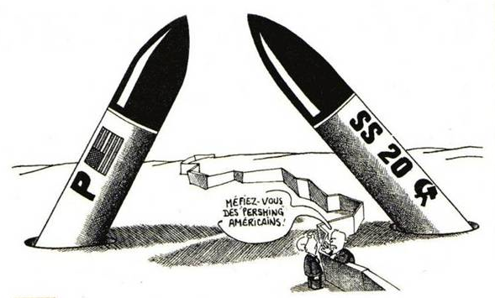

Plantu, Le Monde, 1983

La fin du monde bipolaire (1985-1992)

Doc 1. Déclaration d’indépendance de la Palestine
« Au nom de Dieu, clément et miséricordieux.
Terre des messages divins révélés à l’humanité, la Palestine est le pays natal du peuple arabe palestinien. C’est là qu’il a grandi, qu’il s’est développé et qu’il s’est épanoui. Son existence nationale et humaine s’y est affirmée, dans une relation organique ininterrompue et inaltérée, entre le peuple, sa terre et son histoire.
Continuellement enraciné dans son espace, le peuple arabe palestinien a forgé son identité nationale, et s’est élevé, par son acharnement à la défendre, jusqu’au niveau de l’impossible... En dépit de la fascination suscitée par cette terre ancienne et par sa position cruciale à la charnière des civilisations et des puissances, en dépit des visées, des ambitions et des invasions qui ont empêché le peuple arabe palestinien de réaliser son indépendance politique, l’attachement permanent de ce peuple à sa terre a néanmoins imprimé au pays son identité et au peuple son caractère national.
Inspiré par la multiplicité des civilisations et la diversité des cultures, y puisant ses traditions spirituelles et temporelles, le peuple arabe palestinien s’est développé dans une complète unité entre l’homme et son sol. Sur les pas des prophètes qui se sont succédés sur cette terre bénie, c’est de ses mosquées, de ses églises et de ses synagogues que se sont élevés les louanges au Créateur et les cantiques de la miséricorde et de la paix.

Le peuple arabe palestinien n’a jamais cessé de défendre sa patrie. De génération en génération, ses révoltes successives ont concrétisé son aspiration à la liberté et à l’indépendance nationale […].
À la blessure infligée au corps palestinien, privé de son indépendance et soumis à une occupation d’un type nouveau, vint s’ajouter la tentative d’accréditer la fiction selon laquelle la Palestine était une “terre sans peuple”. Malgré cette falsification historique, la communauté internationale, par l’article 22 de la Charte de la Société des Nations adoptée en 1919, et par le traité de Lausanne signé en 1923, reconnaissait implicitement que le peuple arabe palestinien, à l’instar des autres peuples arabes détachés de l’Empire ottoman, était un peuple libre et indépendant.
En dépit de l’injustice historique imposée au peuple arabe palestinien, qui a abouti à sa dispersion et l’a privé de son droit à l’autodétermination au lendemain de la résolution 181(1947) de l’Assemblée générale des Nations unies, recommandant le partage de la Palestine en deux États, l’un arabe et l’autre juif, il n’en demeure pas moins que c’est cette résolution qui assure, aujourd’hui encore, les conditions de légitimité internationale qui garantissent également le droit du peuple arabe palestinien à la souveraineté et à l’indépendance […].
Avec l’Intifada, et l’expérience révolutionnaire accumulée, le temps palestinien est parvenu au seuil d’un tournant historique décisif. Le peuple arabe palestinien réaffirme aujourd’hui ses droits inaliénables et leur exercice sur le sol palestinien.
Conformément aux droits naturels, historiques et légaux du peuple arabe palestinien à sa patrie, la Palestine, et fort des sacrifices des générations successives de Palestiniens pour la défense de la liberté et de l’indépendance de leur patrie,
Sur la base des résolutions des sommets arabes,
En vertu de la primauté du droit et de la légalité internationale incarnées par les résolutions de l’Organisation des Nations unies depuis 1947,
Exerçant le droit du peuple arabe palestinien à l’autodétermination, à l’indépendance politique et à la souveraineté sur son sol,
Le Conseil national palestinien, au nom de Dieu et au nom du peuple arabe palestinien, proclame l’établissement de l’État de Palestine sur notre terre palestinienne, avec pour capitale Jérusalem […].
L’État de Palestine proclame son adhésion aux principes et aux objectifs de l’Organisation des Nations unies, à la Déclaration universelle des droits de l’homme, ainsi qu’aux principes et à la politique du non-alignement.
L’État de Palestine est un État épris de paix, attaché aux principes de coexistence pacifique. Il coopérera avec tous les États et les peuples du monde pour instaurer une paix durable fondée sur la justice et le respect des droits, qui permettra l’épanouissement des potentialités créatrices de l’humanité et éliminera la peur du lendemain en garantissant un avenir à ceux qui aspirent à la justice.
Dans la poursuite de sa lutte pour l’avènement de la paix sur la terre d’Amour et de Paix, l’État de Palestine exhorte les Nations unies, qui portent une responsabilité particulière à l’égard du peuple arabe palestinien et de sa patrie, ainsi que tous les peuples et les États du monde à l’aider à réaliser ses objectifs et à mettre un terme à la tragédie de son peuple en lui garantissant la sécurité et en œuvrant pour mettre fin à l’occupation israélienne des territoires palestiniens.
L’État de Palestine affirme également qu’il croit au règlement des conflits régionaux et internationaux par des moyens pacifiques, conformément à la Charte et aux résolutions des Nations unies. Il condamne la menace de l’usage de la force, de la violence et du terrorisme, de même qu’il rejette leur utilisation contre son intégrité territoriale ou celle d’autres États. Ceci sans contester son droit naturel à défendre son territoire et son indépendance […].
Au nom de Dieu clément et miséricordieux. »

Proclamation du 19e Conseil national palestinien tenu à Alger, 15 novembre 1988

Doc 2. L’attitude des Européens devant la réunification allemande selon F. Mitterrand
« Une semaine avant la réunion du Conseil de Strasbourg, je reçus de Roland Dumas une note de synthèse sur l’attitude des différents pays européens face à la réunification. Il m’était signalé qu’en Europe de l’Est on était en proie à de fortes inquiétudes. C’était le cas, non seulement de l’Union soviétique, mais aussi de la Pologne où l’on s’alarmait au sujet de la frontière Oder-Neisse, et de la Tchécoslovaquie où le Rude Pravo, journal officiel, estimait que les propositions d’Helmut Kohl étaient “en désaccord avec la réalité”. La Hongrie, d’un ton plus mesuré, admettait que “la réunification allemande procédait d’un désir naturel” mais “que les conditions n’en pourraient être créées rapidement”. La prudence continuait d’inspirer la plupart des chancelleries occidentales. Aux Pays-Bas, le ministre des Affaires étrangères, M. Van Den Broeck, remarquait que “la réunification n’était pas un but en soi” mais épouserait les évolutions du rapprochement entre l’Est et l’Ouest. Pour Felipe Gonzáles il n’y avait pas lieu “de modifier le statut politique actuel mais d’aller vers un schéma plus fluide de communication entre les deux Allemagnes”. Giulio Andreotti, Premier ministre italien, signait une déclaration conjointe avec Mikhaïl Gorbatchev où il était dit que “les deux parties étaient convaincues que la situation d’équilibre sur laquelle se basait la sécurité du continent européen devait être préservée”. À Lisbonne, à Athènes, les préoccupations étaient d’un autre ordre. On souhaitait tout bonnement ne pas faire les frais d’un éventuel “détournement” des aides communautaires vers la République démocratique et d’autres pays de l’Est. La réaction des capitales Scandinaves exprimait un souci similaire : que les relations entre la Communauté européenne et l’Association des pays pour une zone de libre-échange ne pâtissent pas du “glissement” communautaire vers l’Est. Enfin, comme d’habitude, Margaret Thatcher marquait sa différence et réitérait à qui voulait l’entendre que la réunification “n’était pas un problème actuel”. Hans-Dietrich Genscher, l’inamovible ministre des Affaires étrangères de la République fédérale, en visite à Londres, n’en avait pas appris davantage.
J’adressai, sur ces entrefaites, une lettre datée du 5 décembre aux chefs d’État et de gouvernement, où je fixais l’ordre du jour du Conseil. D’une part je prévoyais que la discussion porterait sur l’application de l’Acte unique, l’union économique et monétaire, la charte sociale et l’aide économique aux pays de l’Est, d’autre part j’esquissais un projet de déclaration où seraient marqués :
- la satisfaction des Douze devant les changements qui annonçaient la fin de la division de l’Europe entre les systèmes dominants ;
- le soutien de la Communauté aux pays entrés dans la voie démocratique ;
- le rôle des Douze comme pôle de référence et de rayonnement de la future unité européenne.

À ce texte que j’avais communiqué à mes partenaires deux réserves avaient été opposées, l’une par les Britanniques qui excluaient la référence à l’Union européenne et l’autre par les Allemands qui demandaient l’inclusion d’une phrase de soutien explicite à l’unité allemande. Les directeurs politiques, collaborateurs des ministres des Affaires étrangères, qui avaient coutume de comparer leurs vues avant l’ouverture des sommets, avaient, de leur côté, jugé difficile de mentionner la réunification sans prendre position sur les frontières occidentales de la Pologne.
La conférence s’ouvrit le 7 décembre dans un climat tendu. Le Chancelier Kohl, si prudent qu’ait été son langage, voulait, comme il me l’avait annoncé dans sa lettre de l’avant-veille, que fût explicitement confirmée la vocation de l’Allemagne à l’unité. Margaret Thatcher s’obstinait à ne pas mettre, selon son expression, la main dans l’engrenage et multipliait les conditions préalables à tout ce qui pouvait ressembler à un engagement. Roland Dumas et moi nous en tenions à notre volonté de lier la perspective d’unification à la reconnaissance formelle des frontières extérieures de l’Allemagne. Plus facile était l’accord général sur la concordance entre l’unité allemande et l’unité européenne. La formule préparée par les représentants de la République fédérale fut âprement discutée et finalement modifiée. Le paragraphe retenu fit état de “plusieurs conditions dont le respect des traités et de tous les principes de l’acte final d’Helsinki”. »

François Mitterrand, De l’Allemagne. De la France, Paris, Odile Jacob, 1996, p. 97-99.

Doc 3. Le « nouvel ordre mondial »
« Nous sommes réunis ce soir, témoins dans le golfe Persique d’évènements aussi significatifs qu’ils sont tragiques. Aux premières heures du 2 août, à la suite de négociations et après que le dictateur irakien Saddam Hussein eut promis de ne pas recourir à la force, une puissante armée irakienne envahit son voisin nullement méfiant et beaucoup plus faible, le Koweït. En l’espace de trois jours, cent vingt mille soldats irakiens et huit cent cinquante chars avaient déferlé sur le Koweït, et marchaient vers le sud pour menacer l’Arabie Saoudite. C’est à ce moment-là que je décidai de contrecarrer l’agression.
À l’heure actuelle, nos vaillants soldats, hommes et femmes, montent la garde dans ce désert distant et sur des mers lointaines, aux cotés de forces de plus de vingt autres nations […].

Ce soir, je veux vous parler de ce qui est en jeu, de ce que nous devons faire ensemble pour défendre partout les valeurs du monde civilisé et pour maintenir la force économique de notre pays.
Nos objectifs dans le golfe Persique sont clairs, précis et bien connus :
- L’Irak doit se retirer du Koweït complètement, immédiatement et sans condition ;
- le gouvernement légitime du Koweït doit être rétabli ;
- la sécurité et la stabilité dans le golfe Persique doivent être garanties ;
- les ressortissants américains à l’étranger doivent être protégés.

Ces objectifs ne sont pas seulement les nôtres. Ils ont été approuvés par le Conseil de sécurité de l’Organisation des Nations Unies à cinq reprises ces cinq dernières semaines. La plupart des pays partagent notre volonté de faire respecter les principes. Et un grand nombre d’entre eux ont intérêt à ce que la stabilité règne dans le golfe Persique. Ce n’est pas, comme Saddam Hussein le prétend, les États-Unis contre l’Irak. C’est l’Irak contre le monde. Comme vous le savez, je viens d’avoir un entretien très fructueux avec le président de l’URSS, M. Mikhaïl Gorbatchev. Je suis content que nous ouvrions de concert en vue d’établir de nouvelles relations […]. Il est clair qu’aucun dictateur ne peut plus compter sur l’affrontement Est-Ouest pour bloquer l’action de l’ONU contre toute agression.
Un nouveau partenariat des nations a vu le jour.
Nous nous trouvons aujourd’hui à un moment exceptionnel et extraordinaire. La crise dans le golfe Persique, malgré sa gravité, offre une occasion rare pour s’orienter vers une période historique de coopération. De cette période difficile, notre cinquième objectif, un nouvel ordre mondial, peut voir le jour : une nouvelle ère, moins menacée par la terreur, plus forte dans la recherche de la justice et plus sûre dans la quête de la paix. Une ère où tous les pays du monde, qu’ils soient à l’Est ou à l’Ouest, au Nord ou au Sud, peuvent prospérer et vivre en harmonie. Une centaine de générations ont cherché cette voie insaisissable qui mène à la paix, tandis qu’un millier de guerres ont fait rage à travers l’histoire de l’homme. Aujourd’hui, ce nouveau monde cherche à naître. Un monde tout à fait différent de celui que nous avons connu. Un monde où la primauté du droit remplace la loi de la jungle. Un monde où les états reconnaissent la responsabilité commune de garantir la liberté et la justice. Un monde où les forts respectent les droits des plus faibles […].
Les autres dirigeants d’Europe, ceux du Golfe et d’autres parties du monde comprennent que la façon dont nous résoudrons cette crise aujourd’hui pourrait façonner l’avenir des futures générations. L’épreuve à laquelle nous faisons face est importante, comme le sont les enjeux. Il s’agit du premier assaut contre le nouveau monde que nous recherchons, le premier test de notre détermination. Si nous n’avions pas réagi de manière décisive à cette première provocation, si nous n’avions pas continué de faire preuve de fermeté, ce serait un signal donné aux tyrans actuels et potentiels du monde entier.
Les États-Unis et le monde doivent défendre leurs intérêts communs vitaux. Et ils le feront.
Les États-Unis et le monde doivent soutenir la primauté du droit. Et ils le feront.
Les États-Unis et le monde doivent se dresser contre l’agression. Et ils le feront.
Et une dernière chose : dans la poursuite de ces objectifs, les États-Unis ne se laisseront pas intimider.
Des questions de principe d’une importance vitale sont en jeu. Saddam Hussein veut absolument effacer un pays de la face de la terre.
Nous n’exagérons pas.
Nous n’exagérons pas non plus lorsque nous disons que Saddam Hussein échouera.

Des intérêts économiques vitaux sont également menacés. L’Irak à lui seul possède environ 10 % des réserves pétrolières mondiales. L’Irak plus le Koweït en possèdent le double. Si on permettait à l’Irak d’absorber le Koweït, il aurait, en plus de l’arrogance, la puissance économique et militaire nécessaire pour intimider et forcer la main à ses voisins - des voisins qui ont la part du lion des réserves pétrolières du monde. Nous ne pouvons pas permettre qu’une ressource aussi essentielle soit dominées par un être aussi tyrannique. Et nous ne le permettrons pas. Les récents évènements ont certainement montré qu’il n’existe pas de substitut au leadership américain. Face à la tyrannie, que personne ne doute de la crédibilité et du sérieux des États-Unis. Que personne ne doute de notre détermination. Nous défendrons nos amis. D’une façon ou d’une autre, le dirigeant de l’Irak doit apprendre cette vérité fondamentale. Dès le début, en agissant en étroite coopération avec d’autres, nous avons cherché à modeler la réponse la plus large possible à l’agression irakienne. La coopération internationale et la condamnation de l’Irak ont atteint un degré sans précédent.
Les forces armées de pays de quatre continents ont répondu à l’appel du roi Fahd d’Arabie Saoudite en vue de dissuader l’agresseur et, si nécessaire, de défendre ce pays contre toute attaque. Musulmans et non-mulsulmans, arabes et non-arabes, les soldats de nombreux pays ont serré les rangs, résolus à déjouer les ambitions de Saddam Hussein. Nous pouvons citer cinq résolutions par lesquelles le Conseil de sécurité des Nations Unies condamne l’agression de l’Irak. Elles exigent le retrait immédiat et inconditionnel de toutes les forces irakiennes, la restauration du gouvernement légitime du Koweït, et elles rejettent catégoriquement la tentative cynique et égoïste d’annexion du Koweït […].
Je ne puis prédire combien de temps il faudra pour convaincre l’Irak de retirer ses forces du Koweït. Les sanctions ne produiront leur plein effet qu’à la longue. Nous continuerons d’envisager toutes les options avec nos alliés, mais que ceci soit net et clair : nous ne laisserons pas passer cette agression. Notre intérêt, notre engagement dans le Golfe, n’est pas passager. Il est antérieur à l’agression de Saddam Hussein, et il y survivra. Longtemps après le rapatriement de toutes nos forces, les États-Unis auront un rôle durable à jouer afin d’aider les pays du Golfe Persique : il s’agit, de concert avec d’autres pays, de décourager toute future agression, et d’aider nos amis à assurer leur propre défense. Il consiste aussi à freiner la prolifération des armes chimiques, biologiques, des missiles balistiques et, surtout, des techniques nucléaires […].
Une fois de plus, des Américains se sont engagés, ils ont fait leurs adieux émus à la famille, avant de s’embarquer vers une rive distante et inconnue. En ce moment-même, aux côtés d’Arabes, d’Européens, d’Asiatiques et d’Africains, ils défendent le principe et le rêve d’un nouvel ordre mondial. C’est pour cela qu’ils suent et qu’ils peinent dans le sable, sous la chaleur écrasante du soleil […].
Merci, bonne nuit, et que Dieu bénisse l’Amérique. »

Discours de George H. W. Bush au Congrès, 11 septembre 1990

Doc 4. Le désarmement nucléaire
« Le 31 juillet 1991 était enfin signé à Moscou le traité START, plus de douze années après SALT-II. Quelque quinze rounds de négociations furent nécessaires pour élaborer ce texte de 17 articles qui, à l’inverse des SALT, organisait les premières réductions en matière d’armements stratégiques. Le traité START ne peut donc être considéré comme la simple poursuite du processus de l’Arms Control. La conclusion du Traité de Washington du 7 décembre 1987 qui avait éliminé les forces nucléaires intermédiaires du théâtre européen avait constitué le point de renversement de cette tendance. Pour la première fois avait en effet été avalisée une réduction – certes limitée de 5% des arsenaux nucléaires des Deux Grands – et non plus simplement une limitation de croissance de ces mêmes arsenaux. Bien plus, le traité FNI avait instauré des mécanismes de contrôle et d’inspection in situ suffisamment novateurs pour que la négociation START ait été obligée de les reprendre à son compte. A partir du moment où l’objectif fixé à Genève en novembre 1985 de réduction de cinquante pour cent des armes stratégiques avait été clairement rejeté, il était devenu évident que le traité START se devait d’intégrer les acquis de la négociation FNI, au risque de perdre toute crédibilité. Ainsi, le processus START combine-t-il aussi bien les mécanismes de négociation issus des SALT que les principes de réduction et de contrôle hérité du traité FNI.
La négociation s’est déroulée tout au long des années 80 constitue à bien des égards une synthèse de la bipolarité. Portant sur des armements intéressant en premier chef la sécurité des Deux Grands, il était normal que les pourparlers aient été sensibles à la tension internationale ambiante. Mais dans le même temps, la nature des armements e négociation imposait à chacune des parties de faire preuve de souplesse et de modération. D’où en grande mesure, la longueur des pourparlers et la dérive technocratique d’une négociation qui pour réussir se devait de concilier prudence et respect des impératifs de sécurité de chacun.
Le coup d’État survenu à Moscou moins de trois semaines après le sommet, l’implosion de l’Union soviétique qui suivit et surtout les mesures de désarmement unilatéral annoncées par Washington et Moscou en septembre-octobre 1991 parurent affecter la validité de ce traité à peine conclu. Aujourd’hui, et alors que se profile à l’horizon un risque de prolifération nucléaire à partir de deux des quatre républiques héritières de l’arsenal de l’Union soviétique (Russie et Kazakhstan), le traité START n’a cependant rien perdu de son utilité. Bien au contraire, il devient l’unique instrument de contrôle de cette prolifération à laquelle personne n’avait songé. »

Jean-Jacques Roche, « Le traité START », Annuaire français de droit international, n°37 1991, p. 315-327.

Doc 5. Plafonds autorisés par START 1

Plafonds autorisés par Start I |  | Phase 1 | Phase 2 | Phase 3
Délai depuis date entrée en vigueur |  | 3 ans | 5 ans | 7 ans
Date |  | 5 décembre 1997 | 5 décembre 1999 | 5 décembre 2001
Plafond sur le nombre de lanceurs  (ICBM, SLBM et bombardiers) | Limite globale | 2 100 | 1 900 | 1 600
 | dont ICBM lourds | _ | _ | 154
Plafond sur les  têtes nucléaires déployées | Limite globale | 9 150 | 7 950 | 6 000
Plafond sur les  têtes nucléaires déployées | dont ICBM et SLBM | 8 150 | 6 750 | 4 900
Plafond sur les  têtes nucléaires déployées | dont ICBM mobile | _ | _ | 1 100
Plafond sur les  têtes nucléaires déployées | dont ICBM lourd | _ | _ | 1 540
Plafond sur la capacité d’emport des lanceurs |  | _ | _ | 3 600 tonnes

Doc 6. La démission de Gorbatchev
« Chers compatriotes, chers concitoyens.
En raison de la situation qui prévaut actuellement, je mets fin à mes fonctions de président de l’URSS. En cette heure difficile, pour moi et pour tout le pays, alors qu’un grand État cesse d’exister, je reste fidèle à mes principes, qui m’ont inspiré dans la défense de l’idée d’une nouvelle union.
J’ai défendu fermement l’autonomie, l’indépendance des peuples, la souveraineté des républiques. Mais je défendais aussi la préservation d’un État de l’Union, l’intégrité du pays. Les évènements ont pris une tournure différente. La ligne de démembrement du pays et la dislocation de l’État a gagné, ce que je ne peux accepter car j’y vois de grands dangers pour nos peuples et pour toute la communauté mondiale. Et après la rencontre d’Alma-Ata, ma position sur ce sujet n’a pas changé.
Néanmoins, je ferai tout mon possible pour que les accords qui y ont été signés conduisent à une entente réelle dans la société et facilitent la sortie de la crise et le processus des réformes. Je veux encore une fois souligner que, durant la période de transition, j’ai tout fait de mon côté pour préserver un contrôle sûr des armes nucléaires.
M’adressant à vous pour la dernière fois en qualité de président de l’URSS, j’estime indispensable d’exprimer mon évaluation du chemin qui a été parcouru depuis 1985. D’autant qu’il existe sur cette question beaucoup d’opinions contradictoires, superficielles et non objectives. Le destin a voulu qu’au moment où j’accédais aux plus hautes fonctions de l’Etat, il était déjà clair que le pays allait mal. Tout ici est en abondance : la terre, le pétrole, le gaz, le charbon, les métaux précieux, d’autres richesses naturelles, sans compter l’intelligence et les talents que Dieu ne nous a pas comptés, et pourtant nous vivons bien plus mal que dans les pays développés, nous prenons toujours plus de retard par rapport à eux.
La raison en était déjà claire : la société étouffait dans le carcan d’un système administratif de commande. Condamnée à servir l’idéologie et à porter le terrible fardeau de la militarisation à outrance, elle était à la limite du supportable. Toutes les tentatives de réforme partielle -et nous en avons eu beaucoup- ont échoué l’une après l’autre. Le pays perdait ses objectifs. Il n’était plus possible de vivre ainsi. Il fallait tout changer radicalement.
C’est pourquoi je n’ai pas regretté une seule fois de ne pas m’être servi du poste de secrétaire général du Parti communiste de l’Union soviétique uniquement pour “régner” quelques années. Je l’aurais jugé irresponsable et amoral.
Je comprenais qu’entamer des réformes d’une telle envergure et dans une société comme la nôtre était une œuvre de la plus haute difficulté et, dans une certaine mesure, risquée. Mais il n’y avait pas de choix. Aujourd’hui encore je suis persuadé de la justesse historique des réformes démocratiques entamées au printemps 1985. Le processus de renouvellement du pays et de changements radicaux dans la communauté mondiale s’est avéré beaucoup plus ardu qu’on aurait pu le supposer. Néanmoins, ce qui a été fait doit être apprécié à sa juste valeur.
La société a obtenu la liberté, s’est affranchie politiquement et spirituellement. Et ceci constitue la conquête principale, encore insuffisamment appréciée, sans doute parce que nous n’avons pas encore appris à nous en servir. Mais aussi parce que le chemin de la liberté, que nous avons emprunté il y a six ans, s’est avéré épineux, incroyablement difficile et douloureux.
Néanmoins, une œuvre d’une importance historique a été accomplie : le système totalitaire, qui a privé le pays de la possibilité qu’il aurait eue depuis longtemps de devenir heureux et prospère, a été liquidé. Une percée a été effectuée sur la voie des transformations démocratiques. Les élections libres, la liberté de la presse, les libertés religieuses, des organes de pouvoir représentatifs et le multipartisme sont devenus une réalité. Les droits de l’homme sont reconnus comme le principe suprême. La marche vers une économie multiforme a commencé, l’égalité de toutes les formes de propriété s’établit. Dans le cadre de la réforme agraire, la paysannerie a commencé à renaître, le fermage est apparu, des millions d’hectares sont distribués aux habitants des villages et des villes. La liberté économique du producteur est entrée dans la loi, la liberté d’entreprendre, la privatisation et la constitution de sociétés par actions ont commencé à prendre forme.
En dirigeant l’économie vers le marché, il est important de rappeler que le pas est franchi pour le bien de l’individu. Dans cette époque difficile, tout doit être fait pour sa protection sociale. Nous vivons dans un nouveau monde : la “guerre froide” est finie, la menace d’une guerre mondiale est écartée, la course aux armements et la militarisation insensée qui ont dénaturé notre économie, notre conscience sociale et notre morale sont stoppées. Nous nous sommes ouverts au monde, nous avons renoncé à l’ingérence dans les affaires d’autrui, à l’utilisation des forces armées en dehors du pays. En réponse, nous avons obtenu la confiance, la solidarité et le respect.
Nous sommes devenus un des piliers principaux de la réorganisation de la civilisation contemporaine sur des principes pacifiques et démocratiques. Les peuples, les nations ont obtenu une liberté réelle pour choisir la voie de leur autodétermination. Les efforts pour réformer démocratiquement l’État multinational nous ont conduits tout près de la conclusion du nouvel accord de l’Union.
Tous ces changements ont provoqué une énorme tension, et se sont produits dans des conditions de lutte féroce, sur un fond d’opposition croissante des forces du passé moribond et réactionnaire, des anciennes structures du parti et de l’Etat et de l’appareil économique, ainsi que de nos habitudes, de nos préjugés idéologiques […]. Ils se sont heurtés à notre intolérance, au faible niveau de culture politique et à la crainte des changements. Voilà pourquoi nous avons perdu beaucoup de temps.
L’ancien système s’est écroulé avant que le nouveau ait pu se mettre en marche. Et la crise de la société s’est encore aggravée. Je connais le mécontentement qu’engendre l’actuelle situation difficile, les critiques aiguës exprimées à l’encontre des autorités à tous les niveaux et à l’égard de mon action. Mais je voudrais souligner encore une fois : des changements radicaux, dans un pays si grand et avec un tel héritage, ne peuvent se dérouler sans douleur, sans difficultés et sans secousses.
Le putsch d’août a poussé la crise générale jusqu`à ses limites extrêmes. Le pire dans la crise est l’effondrement de l’État. Et après la rencontre d’Alma-Ata, je demeure inquiet. Je suis inquiet de la perte pour nos compatriotes de la citoyenneté d’un grand pays, un fait dont les conséquences peuvent se révéler très graves pour tous. Conserver les conquêtes démocratiques de ces dernières années est pour moi d’une importance vitale. Elles sont le fruit douloureux de notre histoire. On ne peut y renoncer sous aucun prétexte. Dans le cas contraire, tous les espoirs d’un avenir meilleur seraient enterrés. Je parle de tout cela avec honnêteté et franchise. C’est mon devoir moral […].
Je quitte mon poste avec inquiétude. Mais aussi avec espoir, avec la foi en vous, en votre sagesse et en votre force d’esprit. Nous sommes les héritiers d’une grande civilisation, et, à présent, il dépend de tous et de chacun qu’elle ne parte pas en fumée mais renaisse pour notre joie et celle des autres. Je veux de toute mon âme remercier ceux, qui durant toutes ces années, ont défendu à mes côtés une cause juste et bonne. Je suis persuadé que tôt ou tard nos efforts communs porteront des fruits, et que nos peuples vivront dans une société démocratique et prospère. Je me démets de mes fonctions de président.

Je vous souhaite à tous tout le bien possible. »

Allocution télévisée de Mikhaïl Gorbatchev, 25 décembre 1991

Doc. 7. L’hyperpuissance américaine

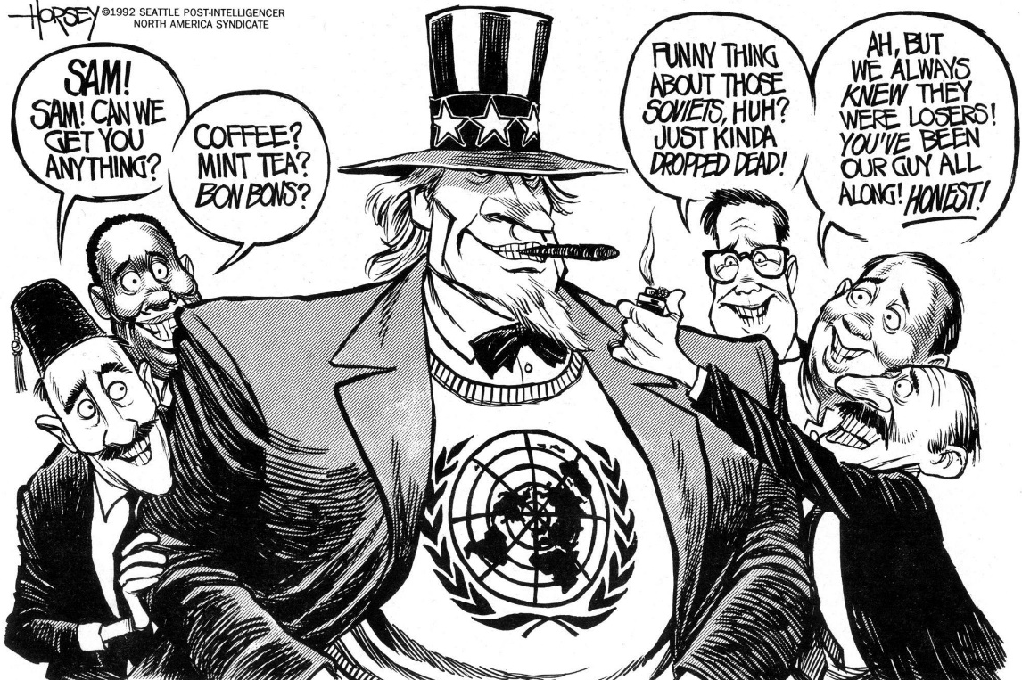

Caricature de David Horsey, The Seattle Post Intelligencer, 1992

À la recherche d’un nouvel ordre mondial (1992-2001)

Doc 1. Les accords d’Oslo
Déclaration de principes sur des Arrangements intérimaires d’autonomie.
« Le gouvernement de l’État d’Israël et l’équipe de l’OLP (de la délégation jordano-palestinienne à la Conférence pour la paix au Proche-Orient) (la “délégation palestinienne”), représentant le peuple palestinien, sont convenus qu’il est temps de mettre fin à des décennies d’affrontement et de conflit, de reconnaître leurs droits légitimes et politiques mutuels, et de s’efforcer de vivre dans un climat de coexistence pacifique, de respect et de sécurité mutuels, afin de parvenir à un règlement de paix juste, durable et global ainsi qu’à une réconciliation historique par le biais du processus politique convenu. En conséquence, les deux parties souscrivent aux principes suivants :

Article premier : Objet des négociations.
Les négociations israélo-palestiniennes menées dans le cadre de l’actuel processus de paix au Moyen-Orient ont pour objet notamment d’établir une autorité palestinienne intérimaire autonome, le Conseil élu (le “Conseil”), pour les Palestiniens de Cisjordanie et de la bande de Gaza, pour une période transitoire n’excédant pas cinq ans, en vue d’un règlement permanent fondé sur les résolutions 242 (1967) et 338 (1973) du Conseil de sécurité. Il est entendu que les arrangements intérimaires font partie intégrante de l’ensemble du processus de paix et que les négociations sur le statut permanent aboutiront à l’application des résolutions 242 (1967) et 338 (1973) du Conseil de sécurité […].

Article IV : Juridiction.
Le Conseil aura juridiction sur le territoire de la Cisjordanie et de la bande de Gaza, sauf en ce qui concerne les questions qui seront négociées dans le cadre des négociations sur le statut permanent. Les deux parties considèrent la Cisjordanie et la bande de Gaza comme une unité territoriale unique, dont l’intégrité sera préservée durant la période intérimaire.

Article V : Période de transition et négociations sur le statut permanent.
La période de transition de cinq ans commencera avec le retrait de la bande de Gaza et de la région de Jéricho.
Les négociations sur le statut permanent entre le gouvernement israélien et les représentants du peuple palestinien commenceront le plus tôt possible, mais pas plus tard qu’au début de la troisième année de la période intérimaire.
Il est entendu que ces négociations porteront sur les questions en suspens, notamment : Jérusalem, les réfugiés, les implantations, les arrangements en matière de sécurité, les frontières, les relations et la coopération avec d’autres voisins, et d’autres questions d’intérêt commun.
Les deux parties sont convenues que les accords conclus pour la période intérimaire ne doivent pas préjuger le résultat des négociations sur le statut permanent ou l’anticiper.

Article VI : Transfert préparatoire des pouvoirs et responsabilités.
Dès l’entrée en vigueur de la présente Déclaration de principes et le retrait de la bande de Gaza et de la région de Jéricho débutera un transfert de compétence, comme indiqué dans la présente Déclaration, du gouvernement militaire israélien et de son administration civile aux Palestiniens désignés pour cette tâche. Ce transfert de compétence sera de nature préparatoire en attendant l’inauguration du Conseil.
Immédiatement après l’entrée en vigueur de la présente Déclaration de principes et le retrait de la bande de Gaza et de la région de Jéricho, afin de promouvoir le développement économique de la Cisjordanie et de la bande de Gaza, la compétence sera transférée aux Palestiniens dans les domaines suivants : éducation et culture, santé, protection sociale, impôts directs et tourisme. La partie palestinienne commencera à constituer une force de police palestinienne, comme convenu. En attendant l’inauguration du Conseil, les deux parties pourront négocier le transfert d’autres pouvoirs et responsabilités, comme convenu.

Article VII : Accord intérimaire.
Les délégations israélienne et palestinienne négocieront un accord sur la période intérimaire (“l’Accord intérimaire”).
L’Accord intérimaire spécifiera notamment la structure du Conseil, le nombre de ses membres, et le transfert au Conseil des pouvoirs et responsabilités du gouvernement militaire israélien et de son administration civile. L’Accord intérimaire spécifiera également les pouvoirs exécutifs du Conseil, ses pouvoirs législatifs conformément à l’article IX ci-dessous, et les organes judiciaires palestiniens indépendants.
L’Accord intérimaire comprendra des arrangements, à mettre en œuvre dès l’inauguration du Conseil, pour permettre à celui-ci d’assumer tous les pouvoirs et responsabilités qui lui auront été préalablement transférés conformément à l’article VI ci-dessus.
Afin d’être en mesure de promouvoir la croissance économique, dès son inauguration, le Conseil établira notamment une autorité palestinienne pour l’électricité, une autorité portuaire à Gaza, une banque palestinienne de développement, un bureau palestinien de promotion des exportations, une autorité palestinienne pour l’environnement, une autorité foncière palestinienne, une autorité palestinienne pour l’eau, et toute autre autorité convenue, conformément à l’Accord intérimaire qui spécifiera leurs pouvoirs et responsabilités.
Après l’inauguration du Conseil, l’administration civile sera dissoute, et le gouvernement militaire israélien se retirera.

Article VIII : Ordre public et sécurité.
Afin de garantir l’ordre public et la sécurité interne des Palestiniens de Cisjordanie et de la bande de Gaza, le Conseil établira une puissante force de police ; tandis qu’Israël conservera la responsabilité de la défense contre les menaces de l’extérieur ainsi que la responsabilité de la sécurité globale des Israéliens de manière à sauvegarder leur sécurité interne et l’ordre public […].

Article XI : Coopération israélo-palestinienne dans le domaine économique.
Considérant qu’il est dans l’intérêt mutuel des deux parties de coopérer pour promouvoir le développement de la Cisjordanie, de la bande de Gaza et d’Israël, dès l’entrée en vigueur de la présente Déclaration de principes, il sera établi un comité israélo-palestinien de coopération économique qui sera chargé d’élaborer et de mettre en œuvre de manière concertée les programmes définis dans les protocoles figurant ci-joint dans les annexes III et IV […].

Article XIII : Redéploiement des forces israéliennes.
Après l’entrée en vigueur de la présente Déclaration de principes et au plus tard à la veille des élections du Conseil, il sera opéré un redéploiement des forces militaires israéliennes en Cisjordanie et dans la bande de Gaza, outre le retrait des forces israéliennes qui se déroulera conformément aux dispositions de l’article XIV.
Lors du redéploiement de ses forces militaires, Israël sera guidé par le principe selon lequel les forces en question doivent être redéployées en dehors des zones peuplées.
D’autres redéploiements dans des endroits désignés seront progressivement opérés à mesure que la force de police palestinienne assumera la responsabilité de l’ordre public et de la sécurité intérieure conformément aux dispositions de l’article VIII […].

Article XIV : Retrait d’Israël de la bande de Gaza et de la région de Jéricho.
Israël se retirera de la bande de Gaza et de la région de Jéricho, selon les modalités prévues dans le protocole figurant ci-joint à l’annexe II.

Fait à Washington, ce 13 septembre 1993.
Pour le gouvernement israélien : Shimon Pérès
Pour l’Organisation de libération de la Palestine : Mahmud Abbas

Témoins :
Les États-Unis d’Amérique : Warren Christopher
La Fédération de Russie : Andrei V. Kozyrev. »

Doc 2. Le génocide des Tutsis au Rwanda
« Je n’avais pas compris que je venais de rencontrer au Rwanda les hommes qui participeraient au génocide. Pendant que je pensais bien évaluer la situation, je ne me rendais pas compte que j’étais celui qu’on évaluait soigneusement pour mieux le manipuler. Je sais toujours que, dans la plupart des cas, les gens parlaient en toute franchise, et que je n’avais aucune raison de ne pas les croire. Les partisans de la ligne dure que j’avais côtoyés au cours de ma mission exploratoire au Rwanda avaient fréquenté les mêmes écoles occidentales que la majorité d’entre nous, ils lisaient les mêmes livres, regardaient les mêmes nouvelles télévisées. Ils avaient conclu d’avance que le tiers monde africain, représenté par l’OUA, n’aurait ni les ressources ni les moyens de déployer une force au Rwanda. Ils avaient décidé que l’Occident était suffisamment obsédé par l’ancienne Yougoslavie et par la réduction de ses forces militaires, à la suite de la diminution des grandes tensions internationales, pour s’impliquer à fond au centre de l’Afrique. Misaient-ils déjà sur le fait que les nations occidentales de race blanche en avaient assez sur les bras pour refuser d’intervenir en Afrique noire ? Les extrémistes nous prenaient-ils – moi y compris – pour des imbéciles ? Peut-être que oui. Je pense qu’ils avaient déjà conclu que l’Occident n’avait pas la volonté de consacrer des ressources ou de sacrifier de ses soldats pour s’assurer un rôle de police planétaire, celui qu’il avait joué en Bosnie, en Croatie et en Somalie. Ils avaient calculé que l’Occident ne déploierait qu’une force symbolique et qu’à la moindre menace elle s’aplatirait mollement et s’esquiverait. Ils nous connaissaient mieux que nous nous connaissions nous-mêmes […].
Dans mon troisième rapport, j’indiquais comment nous allions partir à la recherche des armes et les saisir, c’est-à-dire en agissant avec transparence et en coordonnant une campagne de relations publiques pour informer la population locale de nos intentions. J’ai demandé la permission de mettre sur pied une station de radio qui serait la voix de la MINUAR. Brent avait déniché tout un équipement de l’ONU, conservé dans la naphtaline, en Italie. Nous devions absolument faire échouer la désinformation sauvage distillée par les médias locaux. J’ai appuyé mon argumentation en me référant à l’accord de paix d’Arusha, et tout spécialement à l’article 56, qui donnait comme tâche aux forces de maintien de la paix “d’aider à la recherche de caches d’armes et de neutraliser les groupes armés dans tout le pays” et de “contribuer à la récupération de toutes les armes qui avaient été soit distribuées soit acquises illégalement”. Booh-Booh a répondu de façon positive à ma proposition et l’a envoyée au triumvirat de New York. La réponse signée de la main d’Annan [Kofi Annan – alors sous-secrétaire général des opérations de maintien de la paix au DOMP] est arrivée le 3 février. Ce fut un autre coup dur. Une fois de plus, il a préconisé une position passive pour la mission. Il a écrit : “ […] Nous sommes prêts à autoriser la MINUAR à répondre de façon positive, sur une base de cas par cas, aux demandes du gouvernement ou du FPR pour obtenir de l’aide dans des opérations de récupération d’armes. Cependant, il doit être bien compris que si la MINUAR est en mesure d’offrir de l’aide ou de l’assistance dans de telles opérations, elle ne peut pas, je le répète, elle ne peut pas jouer un rôle actif dans leur exécution. Le rôle de la MINUAR est strictement un rôle de surveillance”.
Mes mains étaient liées […].
Aurions-nous pu éviter la reprise de la guerre civile et du génocide ? En un mot, la réponse est oui. Si la MINUAR avait obtenu les faibles augmentations d’effectifs et de matériel militaires demandées durant la première semaine, aurions-nous pu stopper les exécutions ? Oui, absolument. Y aurait-il eu davantage de pertes du côté de l’ONU ? Oui, mais les soldats et les pays participants devraient être prêts à payer ce prix pour sauvegarder la vie humaine et les droits humains. Si la MINUAR 2 avait été déployée à temps et telle que requis, aurions-nous pu réduire la durée de la longue période des exécutions ? Oui, nous les aurions arrêtées beaucoup plus tôt.
Si nous avions choisi de renforcer la MINUAR de cette façon, nous aurions pu limiter les menées des ex-belligérants et bloquer l’agression assez longtemps pour démasquer et affaiblir la « Troisième force » [nom donné par la MINUAR à un groupe d’extrémistes dont le but était de saboter le processus de paix]. Je crois sincèrement que la pièce manquante du casse-tête fut la volonté politique de la France et des États-Unis. Elle aurait permis d’appliquer l’accord d’Arusha et éventuellement d’apporter la démocratie et une paix durable à ce pays en voie de s’effondrer. Sans aucun doute, ces deux pays détenaient la solution de la crise rwandaise.
Cela ne fait aucun doute : la responsabilité du génocide rwandais incombe exclusivement aux Rwandais qui l’ont planifié, commandé, supervisé et finalement dirigé. Leur extrémisme fut le fruit indestructible et horrible des années de luttes de pouvoir et d’insécurité entretenues habilement par leurs anciens maîtres coloniaux. Mais les morts rwandais peuvent aussi être attribués à Paul Kagame, ce génie militaire qui n’a pas accéléré sa campagne quand l’envergure du génocide fut manifeste et qui, en quelques occasions, m’a même entretenu avec candeur du prix que ses camarades tutsis auraient peut-être à payer pour la cause. Vient ensuite, comme principaux responsables, la France, qui a bougé trop tard et qui a fini par protéger les auteurs du génocide et déstabiliser la région de façon permanente, et le gouvernement des États-Unis, qui a combattu activement la MINUAR et qui s’impliqua seulement pour aider les réfugiés hutus et les auteurs du génocide, tout en laissant les victimes survivantes se débattre et souffrir.
Je fais le mea culpa suivant : en tant que chargé de la direction militaire de la MINUAR, je fus incapable de convaincre la communauté internationale que ce pays minuscule, pauvre, surpeuplé ainsi que ses habitants valaient la peine d’être sauvés des horreurs du génocide, et ce, alors que les mesures nécessaires à la réussite n’étaient que relativement modestes. Jusqu’à quel point cette incapacité a-t-elle été le fruit de mon inexpérience ? Pourquoi m’a-t-on choisi pour diriger la MINUAR ? Si j’étais expérimenté dans l’entraînement des Casques bleus canadiens en vue de participer aux conflits classiques de la guerre froide, je n’avais jamais été moi-même Casque bleu sur le terrain. Je n’avais aucune compétence politique et aucune formation dans les affaires africaines ni n’étais familier avec l’enchevêtrement des conflits ethniques où la haine l’emporte sur la raison. »

Roméo Dallaire, J’ai serré la main du diable. La faillite de l’humanité au Rwanda, Paris, Libre Expression, 2003.

Doc 3. Les accords de Dayton, une paix américaine en Europe ?
« Une fois de plus, c’est donc au président Bill Clinton, déjà parrain de la poignée de main israélo-palestinienne, qu’il est revenu d’annoncer un accord de paix largement enfanté par la diplomatie américaine. Une fois de plus, c’est de la Maison Blanche que viennent les bonnes nouvelles même si elles doivent encore être confirmées dans les faits.
Mais si, depuis Camp David au moins, le Proche-Orient est un des terrains privilégiés de l’influence américaine, c’est cette fois un conflit bien européen, un conflit qui a ravagé l’arrière-cour de l’Union européenne, que les États-Unis contribuent, de façon décisive, à éteindre.
Et l’Europe, demandera-t-on ? À cette question qui les exaspère, les dirigeants européens répondent : depuis quatre ans, ce sont notamment des “casques bleus” britanniques, néerlandais, espagnols, ukrainiens et français qui sont sur le terrain. Ils ont protégé les convois d’aide humanitaire, nourri et soigné les populations.
Deux cent neuf de ces “casques bleus” ont payé de leur vie, dont cinquante-trois Français. Ces hommes-là méritent respect et hommage.
Seulement, pour le malheur des Européens, le conflit dans l’ex-Yougoslavie éclate à peu près au moment où ils proclament à la face du monde que, l’après-guerre froide venue, l’Europe va se doter des instruments qui lui permettront de se faire entendre sur la scène internationale : elle va avoir une politique étrangère et de défense commune.
Bref, l’Union européenne se veut une nouvelle “grande puissance”. C’est le discours maastrichtien. Un tantinet condescendant, il vient couronner des années 80 qui virent nombre d’intellectuels européens gloser sur le “déclin américain”...
Las ! le premier test venu, l’Europe affiche son impuissance. Elle étale ses divisions politiques là où il lui aurait fallu manifester sa cohésion et, pour dissuader, sa force militaire. Sans doute faudra-t-il attendre encore un peu pour dire si la paix de Dayton est un triomphe de la diplomatie américaine. Elle solde, à coup sûr, ce qu’il faut bien appeler un fiasco européen.
Ce n’est pas que les États-Unis soient sans blâme dans cette affaire. Dès le début, l’administration Bush celle qui avait dépêché un demi-million d’hommes au secours d’un puits de pétrole nommé Koweït se refuse au moindre engagement. L’administration Clinton n’intervient qu’à la demande expresse des Européens, pour accoucher d’un plan de paix qui est, en gros, le leur à ceci près qu’il prévoit la levée de l’embargo sur les armes pour la Bosnie. Elle le fait parce qu’il en va de l’avenir de l’OTAN, donc de son leadership sur l’Alliance atlantique.
Seulement, elle le fait avec les attributs d’une vraie grande puissance : la force au service de la diplomatie. La leçon n’en est que plus terrible pour les Européens, toujours à mille lieues d’une politique de défense commune dont, après tout, les nouveaux membres de l’Union disent, publiquement, qu’ils ne veulent pas... Triste bilan pour une future “nouvelle grande puissance”. »

« La paix venue de Washington », éditorial du Monde, 23 novembre 1995.

Doc 4. La rétrocession de Hong Kong à la Chine
« Avec le retour de la colonie britannique à la Chine ce 1er juillet, une ère pleine de doutes, d’inconnues et d’incertitudes sur le respect des libertés religieuses et démocratiques commence. Jean-Paul II qui prie pour les catholiques de Hong Kong, les a invités, vendredi, à se comporter en flambeau “de la paix et de la solidarité avec la Chine”. Quant à Tung Chee-hwa, futur chef de l’exécutif local, il a promis dimanche des législatives “libres et démocratiques” en mai 1998. Hong Kong entre dans une nouvelle ère.
Hong Kong survivra. Comme elle l’a déjà fait avec les Britanniques et contre les communistes chinois il y a cinquante ans. Sans les Britanniques et avec les capitalistes chinois, comme elle s’apprête à le faire le 1er juillet 1997. Lorsque le dernier gouverneur de la colonie, Chris Patten, aura quitté le territoire à bord du yacht royal Britannia, après avoir passé le relais à son successeur chinois de Hong Kong, Tung Chee-hwa, l’histoire de ce petit territoire et de ses 6,5 millions d’habitants ne s’arrêtera pas. Une nouvelle ère chinoise s’ouvre devant lui. Pleine de doutes, d’incertitudes et d’inconnu, mais comme par le passé, Hong Kong saura sans aucun doute trouver l’énergie et le dynamisme nécessaires pour surmonter d’éventuelles douloureuses épreuves.
Tout au long de ce siècle, Hong Kong a su tirer avantage de tous les soubresauts dramatiques et sanglants de l’histoire chinoise continentale. De la chute de l’empire Qing en 1911 à ce 1er juillet 1997 où elle retourne dans le giron chinois, Hong Kong a toujours encaissé les chocs : occupation japonaise (1941-1945), arrivée des communistes au pouvoir à Pékin (1949), révolution culturelle (1966-1976), ouverture et réformes économiques lancées par Den Xiao Ping en 1978, crash boursier en 1987, massacre de Tien An Men en 1989, brève récession économique en 1991... Hong Kong a payé parfois très cher ces bouleversements mais a toujours survécu.

La fin d’une longue histoire coloniale
C’est en partie cette rage de survivre qui fait de cette rétrocession à la Chine un des grands événements de cette fin de siècle. Mais c’est aussi et surtout pour les Européens, la fin d’une longue histoire coloniale, la fin d’un empire et l’émergence d’une nouvelle puissance chinoise et asiatique, à l’aube du XXIe siècle. Comme le disait un riche homme d’affaires hongkongais il y a quelques jours : “Le XIXe siècle aura été européen, le XXe siècle américain et le XXIe sera chinois...”. La roue tourne et au moment où l’Europe se bat pour construire son unité, seule alternative pour faire face au grand défi planétaire du prochain millénaire, on ne peut regarder cette rétrocession sans une certaine nostalgie d’une glorieuse époque passée, mais aussi avec une crainte de se voir surpassé par les nouvelles puissances asiatiques. Ce qui donne au retour de Hong Kong à la Chine une autre dimension historique et unique : d’abord, la colonie ne célèbre pas son indépendance, comme l’ont fait bien d’autres pays à l’ère de la décolonisation dans les années 50 et 60, mais va rejoindre son ancestral continent d’origine.
De plus, ce n’est pas un territoire pauvre, endetté ou qui meurt de faim, qui est rendu, mais une des économies les plus prospère au monde, plus riche que la Grande-Bretagne (la puissance coloniale), 7e puissance commerciale de la planète avec un PNB par habitant de 23 000 dollars, et dotée d’un des systèmes financiers les plus sophistiqués au monde. Ce qui conduit à s’arrêter quelques instants sur le bilan de cette colonisation britannique, atypique à plus d’un titre.
Dans le cas précis de Hong Kong, on ne peut pas parler du modèle classique de colonisation où il y aurait eu des “maîtres et des esclaves”, des exploiteurs et des exploités. En 1841, il n’y avait pas d’exploité potentiel sur ce rocher désertique. Il n’y a pas eu de “traite des Jaunes” sur Hong Kong. L’histoire violente et tourmentée de la Chine a largement pourvu à l’afflux des millions d’émigrants volontaires venus trouver un refuge sur ce territoire où l’État de droit était en vigueur depuis le début.

Un parfum de liberté en plus
Dans ce cadre, les deux sociétés britannique et chinoise, qui ne se mélangeaient pas il est vrai, ont prospéré dans les affaires, le commerce et les trafics les plus illicites. Chacun y a trouvé son compte finalement et, 156 ans après, les plus “fortunés” du territoire ne sont pas les Occidentaux ou les Anglais, mais les Hongkongais. Hong Kong est situé en Extrême-Orient mais bénéficie de tous les avantages technologiques de l’Occident avec le parfum de liberté en plus qui n’est pas encore à l’ordre du jour à Pékin.
Ainsi, en dépit de ce “modèle de colonialisme” comme l’a qualifié David Tang, un des businessmen les plus en vue de Hong Kong, certains Britanniques se demandent si les conditions dans lesquelles se déroule cette rétrocession sont bien dignes d’une grande démocratie comme la Grande-Bretagne. S’exprimant dans les colonnes du très respecté hebdomadaire local The Review, l’historien anglais Paul Johnson redoute que la “postérité ne soit très sévère contre nous d’avoir rendu Hong Kong et son peuple aux autorités de Pékin. Ces dernières sont différentes de celles de 1840, mais, sur le fond, ce sont les mêmes. Ils sont autocratiques, cruels, pris dans une idéologie absurbe, méprisent l’État de droit et sont, de surcroît, corrompus. Leurs faiblesses morales sont les mêmes, sinon pires, et toutes les raisons qui ont poussé les Britanniques à créer Hong Kong en 1841, restent plus que jamais valables aujourd’hui”.
Cette nouvelle page d’histoire de Hong Kong reste à écrire. La grande question est de savoir si l’identité culturelle hongkongaise sera assez forte pour influencer (comme elle l’a déjà fait dans les affaires) les consciences chinoises continentales ; ou bien si Pékin ne laissera aucune chance à des idées qu’elle juge “subversives”, de passer la frontière. »

Dorian Malovic, « Hong Kong à l’heure chinoise », La Croix, 1er juillet 1997.

Doc 5. Les unes des quotidiens au lendemain du 11 septembre 2001

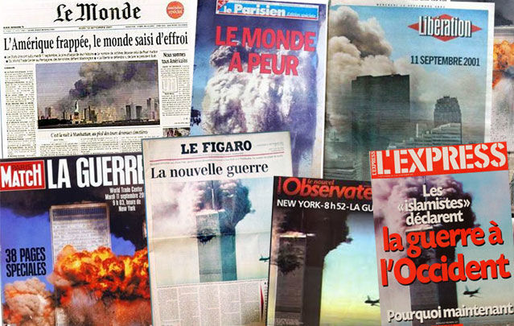

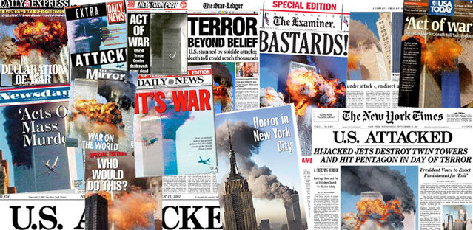

Doc 6. Application de l’article 5 du traité de l’Atlantique Nord
« Le 12 septembre, le Conseil de l’Atlantique Nord a tenu une nouvelle réunion, au lendemain des effroyables attaques menées contre les États-Unis d’Amérique.
Le Conseil a décidé que, s’il est établi que cette attaque était dirigée depuis l’étranger contre les États-Unis, elle sera assimilée à une action relevant de l’Article 5 du Traité de Washington, qui stipule qu’une attaque armée contre l’un ou plusieurs des pays alliés, en Europe ou en Amérique du Nord, sera considérée comme une attaque dirigée contre tous les Alliés. Le Conseil a demandé au Secrétaire général d’informer le Secrétaire général des Nations Unies de cette décision.
L’engagement en faveur de la légitime défense collective, tel qu’il est inscrit dans le Traité de Washington, avait été pris à l’origine dans des circonstances très différentes de celles qui prévalent maintenant, mais il n’en demeure pas moins valable et essentiel aujourd’hui, dans un monde confronté au fléau que constitue le terrorisme international. Lors de leur réunion au Sommet de Washington, en 1999, les Chefs d’état et de gouvernement des pays de l’OTAN avaient rendu hommage au succès de l’Alliance, qui a réussi à assurer la liberté de ses membres durant la Guerre froide et a rendu possible la construction d’une Europe entière et libre. Mais ils avaient également reconnu l’existence de risques très divers, dont certains totalement différents de ceux qui avaient justifié la création de l’OTAN. Ils avaient plus particulièrement condamné le terrorisme, qualifié de grave menace pour la paix et la stabilité, et réaffirmé qu’ils étaient déterminés à le combattre conformément à leurs engagements réciproques, leurs engagements internationaux et leurs législations nationales.
Le Traité de Washington stipule qu’en cas d’attaque justifiant l’application des dispositions de l’Article 5, chaque Allié assistera la partie ainsi attaquée en prenant telle action qu’il jugera nécessaire. Par conséquent, les Alliés des États-Unis au sein de l’OTAN se tiennent prêts à leur apporter l’assistance qui pourrait être nécessaire à la suite de ces actes barbares. »

Communiqué de presse de l’OTAN n°2001/124 du 12 septembre 2001

Doc 7. Résolution 1373 du Conseil de sécurité de l’ONU, 28 septembre 2001
« Le Conseil de sécurité,
Réaffirmant ses Résolutions 1269 (1999) du 19 octobre 1999 et 1368 (2001) du 12 septembre 2001,
Réaffirmant sa condamnation sans équivoque des attaques terroristes commises le 11 septembre 2001 à New York, à Washington et en Pennsylvanie, et exprimant sa détermination à prévenir tous actes de ce type,
Réaffirmant en outre que de tels actes, comme tout acte de terrorisme international, constituent une menace à la paix et à la sécurité internationales,
Réaffirmant le droit naturel de légitime défense, individuelle ou collective, que consacre la Charte des Nations unies et qui est réaffirmé dans la résolution 1368 (2001),
Réaffirmant la nécessité de lutter par tous les moyens, conformément à la Charte des Nations unies, contre les menaces à la paix et à la sécurité internationales que font peser les actes de terrorisme,
Profondément préoccupé par la multiplication, dans diverses régions du monde, des actes de terrorisme motivés par l’intolérance ou l’extrémisme,
Demandant aux États de collaborer d’urgence pour prévenir et réprimer les actes de terrorisme, notamment par une coopération accrue et l’application intégrale des conventions internationales relatives au terrorisme,
Considérant que les États se doivent de compléter la coopération internationale en prenant des mesures supplémentaires pour prévenir et réprimer sur leur territoire, par tous les moyens licites, le financement et la préparation de tout acte de terrorisme,
Réaffirmant le principe que l’Assemblée générale a établi dans sa déclaration d’octobre 1970 (2625 XXV) et que le Conseil de sécurité a réaffirmé dans sa résolution 1189 (1998), à savoir que chaque État a le devoir de s’abstenir d’organiser et d’encourager des actes de terrorisme sur le territoire d’un autre État, d’y aider ou d’y participer, ou de tolérer sur son territoire des activités organisées en vue de perpétrer de tels actes,

Agissant en vertu du Chapitre VII de la Charte des Nations unies,

1. Décide que tous les États doivent :
- Préviennent et répriment le financement des actes de terrorisme ;
- Érigent en crime la fourniture ou la collecte délibérée par leurs nationaux ou sur leur territoire, par quelque moyen que ce soit, directement ou indirectement, de fonds que l’on prévoit d’utiliser ou dont on sait qu’ils seront utilisés pour perpétrer des actes de terrorisme ;
- Gèlent sans attendre les fonds et autres avoirs financiers ou ressources économiques des personnes qui commettent, ou tentent de commettre, des actes de terrorisme, les facilitent ou y participent […] ;

2. Décide également que tous les États doivent :
- S’abstenir d’apporter quelque forme d’appui que ce soit, actif ou passif, aux entités ou personnes impliquées dans des actes de terrorisme […] ;
- Prendre les mesures voulues pour empêcher que des actes de terrorisme ne soient commis, notamment en assurant l’alerte rapide d’autres États par l’échange de renseignements ;
- Refuser de donner asile à ceux qui financent, organisent, appuient ou commettent des actes de terrorisme ou en recèlent les auteurs ;
- Empêchent que ceux qui financent, organisent, facilitent ou commettent des actes de terrorisme n’utilisent leurs territoires respectifs pour commettre de tels actes contre d’autres États ou contre les citoyens de ces États ;
- Veillent à ce que toutes personnes qui participent au financement, à l’organisation, à la préparation ou à la perpétration d’actes de terrorisme ou qui y apportent un appui soient traduites en justice […] ;
- Se prêtent mutuellement la plus grande assistance lors des enquêtes criminelles et autres procédures portant sur le financement d’actes de terrorisme ou l’appui dont ces actes ont bénéficié […] ;
- Empêchent les mouvements de terroristes ou de groupes de terroristes en instituant des contrôles efficaces aux frontières, ainsi que des contrôles lors de la délivrance de documents d’identité et de documents de voyage […] ;

3. Demande à tous les États :
- De trouver les moyens d’intensifier et d’accélérer l’échange d’informations opérationnelles, concernant en particulier les actions ou les mouvements de terroristes […] et la menace que constituent les armes de destruction massive en possession de groupes terroristes ;
- D’échanger des renseignements conformément au droit international et national et de coopérer sur les plans administratif et judiciaire afin de prévenir les actes de terrorisme […] ;

4. Note avec préoccupation les liens étroits existant entre le terrorisme international et la criminalité transnationale organisée, la drogue illicite, le blanchiment d’argent, le trafic d’armes et le transfert illégal de matières nucléaires, chimiques, biologiques et autres présentant un danger mortel et, à cet égard, souligne qu’il convient de renforcer la coordination des efforts accomplis aux échelons national, sous-régional, régional et international afin de renforcer une action mondiale face à ce grave problème et à la lourde menace qu’il fait peser sur la sécurité internationale;

5. Déclare que les actes, méthodes et pratiques du terrorisme sont contraires aux buts et aux principes de l’Organisation des Nations unies et que le financement et l’organisation d’actes de terrorisme ou l’incitation à de tels actes en connaissance de cause sont également contraires aux buts et principes de l’Organisation des Nations unies […] ;

8. Se déclare résolu à prendre toutes les mesures nécessaires pour assurer la pleine application de la présente résolution, conformément aux responsabilités qui lui incombent en vertu de la Charte […] ;

Adoptée à l’unanimité à la 4385e séance. »

Doc 8. « Quelle différence en un jour »

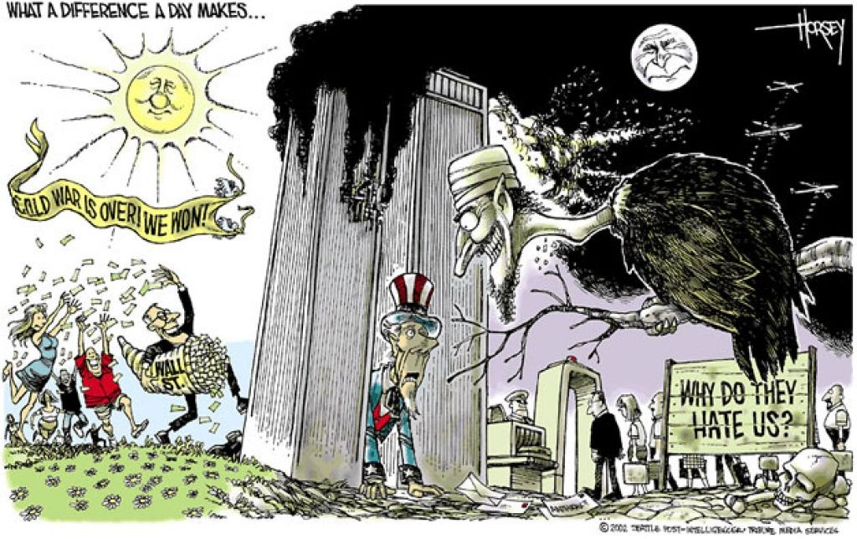

David Horsey, The Seattle Post Intelligencer, 8 septembre 2002

Dit « Traité des Quatre Puissances ».
Ville d’Hankou.
Fleuve Yangzi Jiang.
Problème du Shandong.
Comptoir de Kiautschou.
Ville de Weihai.
Péninsule du Liaodong.
9 septembre 1915.
Depuis le début du siècle, l’Indochine sert de « base arrière » à la présence culturelle française en Extrême-Orient. Budgétairement parlant, les salaires des enseignants sont souvent imputés sur les lignes consacrées à l’Instruction publique et aux Œuvres en Indochine.
Brent Beardsley, assistant militaire canadien du général Dallaire.
Représentant spécial au Rwanda du secrétaire général des Nations unies
Kofi Annan, alors sous-secrétaire général des opérations de maintien de la paix au Département des opérations de maintien de la paix du Secrétariat des Nations unies.

